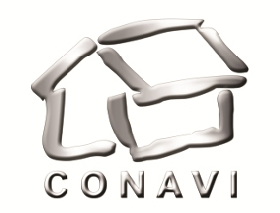

NAMA Apoyada para la Vivienda Sustentable en México – Acciones de Mitigación y Paquetes Financieros

Apoyada por:
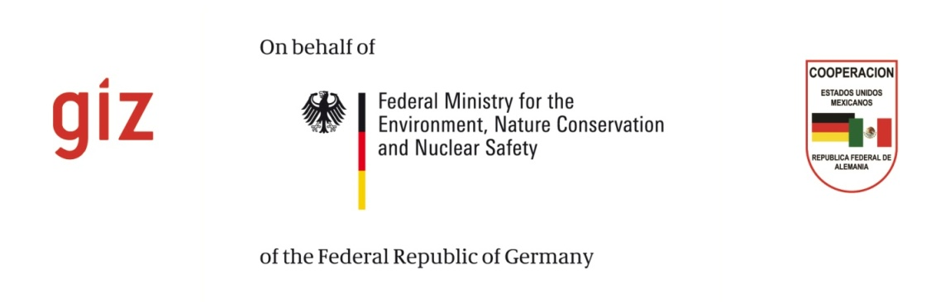
Ciudad de México, Marzo 2013

La Comisión Nacional de Vivienda en México (CONAVI) y la Secretaría de Medio Ambiente y Recursos Naturales (SEMARNAT), agradecen a la Deutsche Gesellschaft für Internationale Zusammenarbeit (GIZ) GmbH (German Development Cooperation [Cooperación Alemana al Desarrollo]) por su colaboración y asistencia técnica para la preparación de este documento. La colaboración con GIZ se realizó conforme el marco de trabajo de la cooperación técnica entre México y Alemania, a través del Programa Mexicano-Alemán ProNAMA, que ha sido encargado a la GIZ por parte del Ministerio Federal Alemán, para la Conservación de la Naturaleza y del Ambiente y la Seguridad Nuclear (BMU). Las opiniones expresadas, en este documento, no necesariamente reflejan los puntos de vista de GIZ y/o BMU. La reproducción parcial, o total, de este documento, queda autorizada para propósitos no lucrativos, siempre y cuando la fuente sea una fuente reconocida.

CONAVI, SEMARNAT. NAMA Apoyada para la Vivienda Sustentable en México – Acciones de Mitigación y Paquetes Financieros. Ciudad de México, 2012

Un proyecto dentro del marco de trabajo de la Iniciativa Internacional para el Cambio Climático.

Supervisión:
CONAVI, SEMARNAT, Mesa Transversal, GIZ: Emmanuel Carballo, Emily Castro, André Eckermann, Jakob Graichen, Andreas Gruner, Rocio Montaña

Autores:
Thomson Reuters Point Carbon: Robert Kaineg
IzN Friedrichsdorf: Georg Kraft, Rolf Seifried, Werner Neuhauss, HeikoStörkel
Passivhaus Institut: Witta Ebel, Susanne Theumer, Maria del Carmen Rivero.
Consultores Gopa: AngelikaStöcklein, Salvador Rodriguez.
Perspectives: Matthias Krey, Stefan Wehner.

Fotografía: GIZ/(portada)

www.conavi.gob.mx/viviendasustentable

© CONAVI – Comisión Nacional de Vivienda en México
Av. Presidente Masaryk 214, 1er Piso
Col. Bosque de Chapultepec
C.P. 11580, México, D.F.
E-mail: jlwolpert@conavi.gob.mx; tdkotecki@conavi.gob.mx
Tel.: 52 55 91389991
www.conavi.gob.mx

© SEMARNAT – Secretaría de Medio Ambiente y Recursos Naturales
Av. San Jerónimo 458, 3er Piso
Col. Jardines del Pedregal
C.P. 01900, México, D.F.
E-mail: luis.munozcano@semarnat.gob.mx
Tel.: 52 55 54902118
www.semarnat.gob.mx
Tabla de contenido
Resumen Ejecutivo 1
1 Introducción 6
2 Panorama general del sector de la vivienda en México 9
2.1 Relevancia del sector 9
2.2 Actores Principales en el Mercado de la Vivienda 10
2.3 Financiamiento para el sector de la vivienda en México 12
2.4 Política Pública de vivienda dentro del contexto del clima 13
2.5 Iniciativas de sustentabilidad energética en el sector 15
2.6 Cooperación internacional para el sector de la vivienda en México 16
2.6.1 Acciones de Apoyo Específicas para la NAMA de Vivienda 16
3 Barreras para la Vivienda Baja en Carbono en México 18
4 NAMA: Potencial, Objetivos y Acciones 21
4.1 NAMA Mexicana de Vivienda 21
4.2 Desempeño Integral de la Vivienda 21
4.3 Objetivo de la NAMA 22
4.4 Alcance de la NAMA 22
4.4.1 Estándares de eficiencia energética para las viviendas, conforme a la NAMA 24
Elemento 25
Descripción 25
4.4.2 Opciones de mitigación conforme a los estándares de eficiencia energética de la NAMA 26
4.5 Potencial de mitigación 28
4.6 Cobeneficios (Beneficios no Relacionados con Gases de Efecto Invernadero) 29
4.7 Acciones administrativas y de apoyo 30
4.7.1 Configuración institucional y administración de la NAMA 32
4.7.2 Integración con RUV 33
4.7.3 Desarrollo de reglamentos de construcción obligatorios y de procedimientos para el otorgamiento de licencias 33
4.7.4 Creación de capacidades 34
4.7.5 Herramienta de Simulación 34
4.7.6 Proyectos Piloto: Demostrando la NAMA de Vivienda 35
4.7.7 Elevar la conciencia pública 37
4.7.8 Capacitación y Creación de Capacidades 37
5 Sistema MRV: Monitoreo, Reporte y Verificación 40
6 Financiamiento de la NAMA: Recursos necesarios y configuración institucional 52
6.1 Costos de inversión incrementales y ahorros de energía 52
6.2 Recursos requeridos para la implementación de la NAMA 54
6.2.1 Acciones directas de mitigación 54
6.2.2 Acciones indirectas de mitigación (acciones de apoyo) 54
6.2.3 Contribución mexicana 55
6.3 Esquema de financiamiento para la NAMA de Vivienda 55
6.3.1 Apoyo Financiero para el Lado de la Demanda 57
6.3.2 Apoyo Financiero para el lado de la Oferta 58
6.3.3 Apoyo Financiero para el Fortalecimiento de Capacidades y MRV 58
6.4 Enfoques Potenciales 59
6.4.1 Modelo del Asegurador 59
6.4.2 Modelos Impulsados por Subsidios 60
6.4.3 Modelo de Protección contra Pérdidas 62
6.4.4 Modelo de la Responsabilidad Social Corporativa o ESR 63
6.5 Paquetes financieros de la NAMA ofrecidos a la comunidad de donantes internacionales 63
Bibliografía 66
Anexo I. Panorama detallado de los costos de apoyo y de las acciones administrativas 67

Lista de tablas
Tabla 1: Emisiones anuales que se evitaron en una vivienda de m2 por tipo de construcción y zona climática, tCO₂e 4
Tabla 2: Ejemplos de los paquetes financieros ¡Error! Marcador no definido.
Tabla 3: Elementos principales del diseño de la NAMA de Vivienda Sustentable 5
Tabla 4: Elementos de diseño de NAMA (1) 23
Tabla 5: elementos de diseño (2) 24
Tabla 6: Opciones de mitigación por tipo de clima para el tipo de edificación vertical 26
Tabla 7: Co-Beneficios seleccionados para la NAMA para la Vivienda Sustentable 30
Tabla 8: Acciones administrativas y de apoyo 31
Tabla 9: Detalles del Sistema de Monitoreo de Gases de Efecto Invernadero 41
Tabla 10: Detalles del Sistema de Monitoreo Detallado 43
Tabla 11: Parámetros Comunes a través de las Iniciativas para la Vivienda Sustentable 44
Tabla 12: Características de las Casas Referencia 48
Tabla 13: Factores de Emisiones Comunes y Datos Caloríficos 49
Tabla 14: Condiciones marco para el cálculo de los costos de ciclo de vida 52
Tabla 15: Costos de inversión para tres estándares de eficiencia energética por 1,000 unidades habitacionales 54
Tabla 16: Costo de las acciones de apoyo 54
Tabla 17: Fondo revolvente de préstamos blandos para el financiamiento puente, millones de USD 63
Tabla 18: Ejemplos de paquetes financieros para el apoyo a los donantes 65

Lista de figuras
Figura 1: Emisiones de las casas construidas recientemente en México bajo los escenarios de mitigación 3
Figura 2: Programa para la fase de entrada de la NAMA Mexicana para la Vivienda Sustentable 7
Figura 3: Crecimiento proyectado para el sector de la vivienda en México 9
Figura 4: Número de Créditos Financieros para Viviendas nuevas, otorgados por Instituciones Selectas en México 1973-2012 11
Figura 5: Número de hipotecas verdes ofrecido por INFONAVIT, 2009-2010 15
Figura 6: Barreras a la vivienda con bajo carbono en México y las medidas propuestas para subsanarlas 20
Figura 7: Zonas climáticas mexicanas, utilizadas para los cálculos de NAMA 25
Figura 8: Demandas específicas de energía para las unidades Verticales en Hermosillo (cálido-seco), 40 m2 27
Figura 9: Niveles de CO2, bajo los varios escenarios de niveles de eficiencia energética en Cancún (vertical, 40m2) 28
Figura 10: Emisiones para viviendas recién construidas en México y escenarios selectos de mitigación 28
Figura 11: Mapa de los Proyectos Piloto de NAMA para la Vivienda Sustentable Iniciados en el 2012 36
Figura 12: Concepto del Sistema de Monitoreo 40
Figura 13: Zonas Climáticas para NAMA a Escala-Nacional 47
Figura 14: Costos actuales y a futuro de las mediciones de eficiencia energética en Guadalajara vertical, 40m² 53
Figura 15: Costos actuales y futuros para las medidas de rendimiento energético en Cancún (vertical, 40m² 53
Figura 16: Necesidades de Fondos de NAMA 56
Figura 17: Valores Capturados por los Diversos Actores de NAMA 56
Figura 18: Modelo Tradicional para el Financiamiento de la Eficiencia Energética 57
Figura 19: El Modelo del Asegurador 60
Figura 20: El Modelo de Equidad 61
Figura 21: El Modelo de Reinversión 62

Lista de acrónimos y abreviaturas
ANFAD | Asociación Nacional de Fabricantes de Aparatos Domésticos
BANOBRAS | Banco Nacional de Obras y Servicios Públicos S.N.C.
BMU | Bundesministerium für Umwelt, Naturschutz und Reaktorsicherheit (Ministerio Federal Alemán, para la Conservación de la Naturaleza y del Ambiente y la Seguridad Nuclear)
BMZ | Bundesministerium für wirtschaftliche Zusammenarbeit und Entwicklung (Ministerio Federal Alemán para la Cooperación y el Desarrollo)
MDL | Mecanismo para el Desarrollo Limpio
CEV | Código de Edificación de Vivienda
CFL | Lámpara fluorescente compacta (Compact fluorescent lighting)
CONAVI  CONUEE  CTF | Comisión Nacional de Vivienda  Comisión Nacional para el Uso Eficiente de la Energía  Fondo para la Tecnología Limpia (Clean Technology Fund)
CUV | Clave Única de Vivienda
DIT | Dictamen de Idoneidad Técnico
DUIS | Desarrollos Urbanos Integrales Sustentables
FONADIN | Fondo Nacional de Infraestructura
FONHAPO | Fondo Nacional de Habitaciones Populares
FOVISSSTE | Fondo de la Vivienda del Instituto de Seguridad y Servicios Sociales de los Trabajadores del Estado
GEI | Gas de Efecto Invernadero
BID | Banco Inter-Americano de Desarrollo
INFONAVIT | Instituto del Fondo Nacional de la Vivienda para los Trabajadores
KfW | Kreditanstalt für Wiederaufbau (Banco principal para el desarrollo de Alemania)
Gas LP | Gas licuado de petróleo
MEPS | Normatividad Mínima de Rendimiento Energético (Minimum Energy Performance Standards)
MRV | Monitoreo, reporte y verificación
MXN | Peso mexicano
NAFIN | Nacional Financiera, Sociedad Nacional de Crédito
NAMA | Acciones de Mitigación Nacionalmente Apropiadas (Nationally Appropriate Mitigation Actions)
NAMA de Vivienda | NAMA para la Vivienda Sustentable en México
NOM | Normas Oficiales Mexicanas
NMX | Normas Mexicanas
OREVI | Organismos Regionales de Vivienda
PDL | Préstamo Impulsado por el Rendimiento (Performance-Driven Loan)
PECC | Programa Especial de Cambio Climático
PHI | Passivhaus Institut (Instituto de la Casa Pasiva)
PHPP | Passivhaus Planning Package (Programa de Planificación Passivhaus)
PNV | Programa Nacional de Vivienda
PoA | Programa de Actividades (Programme of Activities)
PRONASE | Programa Nacional de Aprovechamiento Sustentable de la Energía
RUV  SEDATU | Registro Único de Vivienda  Secretaría de Desarrollo Agrario Territorial y Urbano
SHF | Sociedad Hipotecaria Federal
SOFOLES | Sociedades Financieras de Objeto Limitado
SOFOMES | Sociedades Financieras de Objeto Múltiple

Tasas de cambio (11/2012)
1 MXN | = | 0.06 EUR | = | 0.07 USD
1 EUR | = | 1.27 USD | = | 16.50 MXN
1 USD | = | 0.78 EUR | = | 13.00 MXN
Fuente: Finanzas Yahoo (Yahoo Finance) (accesada 17.11.12)

Resumen Ejecutivo

Las Acciones de Mitigación Nacionalmente Apropiadas (NAMA) son mecanismos emergentes de mercado que permiten a las economías en desarrollo alinear el desarrollo sustentable con las prioridades económicas nacionales.
La NAMA de Vivienda Sustentable de México es la primera de su clase en el mundo. La NAMA mitiga emisiones en el sector de la vivienda al proveer financiamiento adicional para mejorar la eficiencia energética y disminuir el consumo de combustibles fósiles y del agua. Lo cual se logra a través de la implementación de eco-tecnologías, mejoras en el diseño arquitectónico y la utilización de materiales constructivos eficientes.
En el 2012, México adoptó medidas importantes para impulsar el desarrollo sustentable en el sector de la vivienda mediante la creación de capacidad técnica, el desarrollo de proyectos piloto y la coordinación de los actores clave y tomadores de decisiones en la Mesa Transversal de Vivienda Sustentable en México. Esto ha dado como resultado un fuerte avance hacia la implementación de la NAMA de Vivienda, tal como lo ha presentado México en la COP 17 en Durban, Sudáfrica. Se ha logrado avance en los siguientes rubros relevantes:
- Desarrollo del software de simulación y de los parámetros comunes en coordinación con los actores clave nacionales e internacionales
- Desarrollo de una metodología MRV y la implementación de competencias y marcos institucionales de apoyo
- Lanzamiento de proyectos piloto en todo México
- Fortalecimiento de capacidades a desarrolladores, industria y gobiernos locales
- Desarrollo de esquemas financieros para apoyar la implementación de la NAMA
- Desarrollo de una base de datos NAMA para rastrear el avance y desempeño
La NAMA que se discute en este documento es sólo uno de los numerosos mecanismos que se están desarrollando en México para impulsar la vivienda sustentable.
Con objeto de dar cumplimiento a los objetivos establecidos en el Plan Nacional de Desarrollo, 2013-2018
- Un “México Próspero” Para generar certidumbre económica y un entorno que detone el crecimiento de la productividad del país.
- Un “México con Responsabilidad Global” Para abrir oportunidades comerciales, defender los intereses e impulsar la cultura de México internacionalmente.
Así como los lineamientos establecidos en el Programa Nacional de Vivienda que buscan la realización de acciones que procuren una vivienda digna para los mexicanos, en un entorno urbano sustentable

¿Qué es la NAMA mexicana de Vivienda?
México ya ha emprendido acciones de manera unilateral en el sector de la vivienda mediante programas como ‘Hipoteca Verde’ y ‘Ésta es tu casa’. Los dos programas otorgan financiamiento adicional o subsidio para cubrir el costo incremental de distintas medidas encaminadas a la reducción de consumo de energía eléctrica, gas y agua, como el aislamiento, calentador solar de agua y equipos, aparatos o accesorios de bajo consumo de energía y agua en viviendas nuevas. Además, México ha captado apoyo internacional mediante el desarrollo de actividades programáticas de MDL (PoA) para dirigir el financiamiento climático hacia el sector de la vivienda sustentable.
Después de que se desarrollaron el diseño técnico, el Sistema MRV y financiero, el concepto NAMA de vivienda sustentable ha entrado en su fase piloto. La NAMA amplía y expande el alcance de los programas en curso incrementando el número de viviendas energéticamente eficientes construidas y por ende reduciendo sus niveles de emisiones. Con este fin, México junto con actores de cooperación internacional y nacional han desarrollado tres estándares de eficiencia energética que los desarrolladores de vivienda pueden alcanzar y para los cuales los propietarios de viviendas pueden recibir apoyo. Estos son Eco Casa 1, Eco Casa 2, y Eco Casa Max, siendo este último el estándar más ambicioso.
A diferencia de programas mexicanos anteriores, que se han centrado en impulsar y medir el impacto de eco-tecnologías específicas y de manera aislada, la NAMA aborda la eficiencia energética en la construcción basándose en el ‘desempeño integral de la vivienda’. Desde esta perspectiva, se fijan los estándares para la demanda total de energía primaria basada en el prototipo y la zona bioclimática. De ese modo, tanto los desarrolladores de vivienda como los propietarios de las mismas pueden elegir cualquier combinación de intervenciones que logren el nivel de eficiencia buscado.
Tal enfoque tiene numerosos beneficios. Permite un sistema MRV sencillo y rentable que monitorea las mejoras en la eficiencia neta de una amplia gama de eco-tecnologías, diseños y materiales constructivos. También permite a los actores clave encontrar la combinación más rentable de estas características en lugar de la ‘elección arbitraria de los ganadores’ por parte del gobierno. Además, el enfoque de modelo escalonado permite a los donantes invertir en actividades específicas que se alineen con sus prioridades de desarrollo, y da flexibilidad a los reguladores para incrementar la exigencia del programa con el tiempo.
Los niveles de eficiencia de la NAMA de Vivienda se combinarán con un sistema de etiquetación graduada para informar a los compradores de viviendas sobre su eficiencia esperada. El certificado ilustrará de manera clara el nivel de eficiencia, así como los ahorros esperados en energía, agua, gas y emisiones en comparación con la casa de referencia. El comprador puede usar esta información sobre los ahorros a largo plazo en su decisión de compra.
Potencial del Programa
Tomando en cuenta la tasa de crecimiento demográfico, se espera que para el 2050 México tenga aproximadamente 121 millones de habitantes. Se estima que México necesitará construir alrededor de 600,000 nuevas viviendas al año durante la próxima década. Debido al largo ciclo de vida de los edificios, las inversiones en el desarrollo sustentable hechas en la actualidad rendirán frutos en las décadas venideras, tanto desde la perspectiva económica como de la ambiental y la social. La siguiente sección muestra el alcance de las oportunidades que presenta la NAMA y los logros potenciales en eficiencia que serían posibles alcanzar.
El tamaño de la oportunidad
El crecimiento en el sector de la vivienda es impulsado por la presión demográfica conforme crece la población del país así como por la creciente prosperidad de la población menos privilegiada económicamente. De aquí al 2020, se construirán casi 5 millones de viviendas, que aportarán hasta 25 Mt CO₂ de emisiones de gases de efecto invernadero (GEI) a la huella de carbono del país en 2020.
Figura 1: Emisiones “vivienda nueva” en México bajo distintos escenarios de mitigación
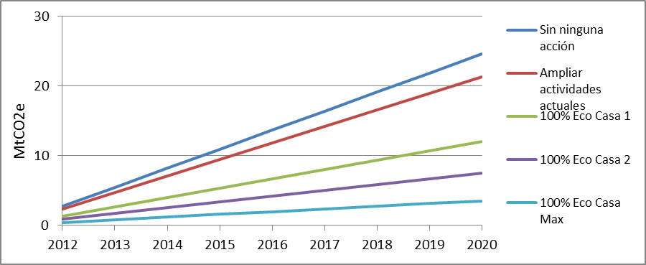
Fuente: Point Carbon Thomson Reuters
Potencial de eficiencia del programa NAMA
A través del Passivhaus Institut (Instituto alemán de la vivienda pasiva, PHI, por sus siglas en alemán) se calculó para México el balance de energía del ‘desempeño integral de la vivienda’, cuya escala se puede ajustar según el tamaño de unidad, basándose en las regiones bioclimáticas del país, para tres tipos de vivienda: vivienda unifamiliar aislada, vivienda unifamiliar adosada, y vivienda multifamiliar vertical. De igual forma, se desarrollaron para cada tipo de construcción y región climática, tres valores primarios o ‘estándares’ objetivo de eficiencia, denominados: Eco Casa 1, Eco Casa 2 y Eco Casa Max.
Eco Casa 1 representa el nivel de eficiencia si se adoptan todas las tecnologías apoyadas bajo el actual esquema de Hipoteca Verde. Esto equivale al nivel de eficiencia energética alcanzado, por ejemplo, si se instala el aislamiento de 2.5cm en el techo y en una sola pared, así como pintura reflectiva, calentador de agua de paso, calentador solar de agua y una unidad de A/C eficiente, dependiendo de la región bioclimática.
Eco Casa 2 representa un nivel mayor de eficiencia que se logra al aislar todos los muros, instalar mejores ventanas, así como electrodomésticos altamente eficientes.
El Estándar de Eco Casa Max prevé la optimización de todas las medidas anteriores, incluyendo elementos pasivos, como partesoles, mayor aislamiento térmico, entre otras características de diseño para lograr una reducción de la demanda de energía primaria.

Tabla 1: Emisiones anuales que se evitaron en una vivienda de m² por tipo de construcción y zona climática, tCO₂e
Casa Horizontal unifamiliar | Clima Caliente Seco | Clima Caliente Húmedo | Clima Templado | Clima Semi-Frío
Eco Casa 1 | 2.0 | 2.0 | 0.8 | 0.8
Eco Casa 2 | 2.7 | 3.5 | 0.9 | 0.8
Eco Casa Max | 3.0 | 4.0 | 1.0 | 1.0
Vertical (multi-familiar)
Eco Casa 1 | 1.7 | 2.0 | 0.9 | 0.8
Eco Casa 2 | 2.2 | 2.7 | 1.2 | 1.0
Eco Casa Max | 2.6 | 4.0 | 1.2 | 1.1
Fuente: Passivhaus Institut
El propósito de las opciones técnicas resumidas arriba es únicamente descriptivo; los propietarios de viviendas no necesitan instalar todas las tecnologías mencionadas arriba. Para ser elegibles para el financiamiento de la NAMA, los actores clave deben alcanzar el nivel de eficiencia energética que representan dichas tecnologías, pero pueden utilizar cualquier combinación de sus características. En otras palabras, la elegibilidad se determina por medio de la demanda energética total de la vivienda y no por las tecnologías específicas usadas.
Resultados esperados y siguientes pasos
Los programas de vivienda sustentable que existen en México apoyan solamente un segmento restringido del mercado de viviendas nuevas, y los niveles de eficiencia alcanzados se aproximan al estándar de la Eco Casa 1 descrito. La NAMA es un instrumento clave que el gobierno mexicano está desarrollando para ampliar y mejorar las iniciativas existentes, tanto en lo referente a la penetración de mercado como al nivel de eficiencia. Esto podría dar lugar a otros 2 millones de toneladas de emisiones de CO₂ evitadas al año.
Para lograr los niveles deseados de penetración y escalamiento, se necesitan fondos adicionales más allá de los que el gobierno mexicano tiene capacidad de aportar de forma unilateral. El financiamiento climático y los donantes internacionales tienen un papel clave y su participación en la NAMA puede usarse para promover la inversión privada, una fuente de fondos crucial si el programa ha de alcanzar su potencial completo.
La NAMA crea las pautas técnicas, las estructuras financieras y la infraestructura de informes que se necesitan para atraer y fomentar otros financiamientos en apoyo al desarrollo sustentable. Los donantes y los inversionistas interesados se pueden involucrar con esta NAMA a través de una gama de opciones, desde el apoyo a acciones directas (viviendas con cierto estándar de eficiencia) como indirectas (creación de capacidades técnicas e institucionales).
Se ha logrado un gran hito en el 2012 al comenzar una implementación piloto que consta de alrededor de 2,780 unidades de vivienda social en 11 ciudades ubicadas en cinco de las regiones bioclimáticas más representativas, y en las que participan ocho desarrolladores de vivienda distintos además de OREVI. Las viviendas son de diferentes tipos y presentan distintas características de diseño, de materiales y de eco-tecnologías. Los proyectos piloto ofrecen una oportunidad para los gobiernos, los desarrolladores locales y los donantes internacionales para demostrar el valor y el potencial del concepto de la NAMA de Vivienda Sustentable. Además, se recabarán datos empíricos de rendimiento, los cuales se podrán usar para calibrar los modelos de simulación así como fuentes de información a considerar para toma de decisiones sobre la política y el financiamiento.
Financiamiento de la NAMA
Para los donantes e inversionistas interesados en apoyar de manera directa nuevas viviendas energéticamente eficientes, se está estableciendo un ‘Fondo NAMA’ como recipiente de los fondos de donantes, ya sea en forma de créditos blandos o de subsidio. Mientras se está implementando este fondo, los donantes pueden asociarse directamente con CONAVI y, mediante la Mesa Transversal, se decidirá la asignación óptima de los recursos. El financiamiento proporcionado para la NAMA se canalizará tanto para el lado del suministro como el de la demanda del mercado de vivienda. Se proveen o suscriben los créditos puente para los desarrolladores de vivienda a fin de apoyar en la fase de construcción, y se ofrecen subsidios o créditos blandos a los compradores de viviendas para incentivar la compra de las viviendas NAMA.

Los donantes que deseen brindar apoyo indirecto pueden otorgar financiamiento crucial que permitirá al gobierno mexicano contar con los medios para llevar a cabo directamente las acciones administrativas y de apoyo o bien, por medio de las iniciativas de colaboración bilateral. Éstas incluyen la creación de capacidades a nivel federal y local facilitando servicios de capacitación profesional a los reguladores y verificadores, así como la creación y el mantenimiento de los marcos para monitoreo y entrega de informes. Se estima que se necesitarán aproximadamente 12 millones de USD en subsidios entre 2012 y 2016 para financiar las acciones de mitigación ‘indirectas’ de la NAMA. Como lo ilustran los ejemplos de paquetes, los donantes dispondrán de una flexibilidad significativa para ajustar la escala de cobertura (número de viviendas) y el nivel de eficiencia (Eco Casa 1, Eco Casa 2 y Eco Casa Max) de apoyo, así como dirigir sus donaciones hacia las medidas directas y/o indirectas, según sus necesidades, mandato y preferencias.
Tabla 2: Elementos principales del diseño de la NAMA de Vivienda
Punto | Descripción
Sector | Sector de construcción
Subsector | Viviendas nuevas (1ª fase), principalmente para las familias de bajos ingresos, potencialmente para las viviendas de mediano ingreso
Límite NAMA | El país entero
Medidas y actividades con impacto directo en la reducción de emisiones de GEI | Introducción de una clase de estándares ambiciosos de reducción del consumo de energía primaria. La construcción de viviendas según el nivel del estándar se incentiva mediante un sistema de promoción financiera escalonada.
Medidas y actividades con impacto indirecto en la reducción de emisiones de GEI | Acciones de apoyo para la implementación de la NAMA, operación y soporte al proceso de una transformación más amplia en el sector de construcción habitacional: introducción de requisitos de eficiencia energética en el sistema legal y en el proceso de autorización, capacitación de urbanistas, arquitectos, asesores energéticos, fabricantes, y la creación de proyectos modelo
Co-beneficios | Además de reducir GEI, la NAMA de Vivienda Sustentable proveerá numerosos beneficios a la sociedad mexicana, incluyendo: ahorros económicos en las viviendas, reducción de subsidios eléctricos, creación de empleos verdes, mejoras en la calidad del aire, aumento del confort y salud de espacios vitales.
Marco de tiempo del NAMA | - Preparación: 2010-2011  - Implementación: 2012-2016 (primera fase),  - Segunda fase por programarse
Cronograma de implementación de la NAMA | - 2012 y 2013: se centran casi exclusivamente en Eco Casa 1  - 2014 y 2015 se prevén algunas viviendas Eco Casa 2.  - Se considera Eco Casa Max en cantidades reducidas para proyectos piloto
Los costos de operación de la NAMA (medidas de apoyo) | 11 650 000 USD
Tipo de NAMA | El marco de la NAMA que consiste en componentes unilaterales y apoyados
Tipo de apoyo requerido bajo la NAMA | Financiero, técnico, y creación de capacidades
Fuente: Point Carbon Thomson Reuters and Perspectives

Introducción
Las Acciones de Mitigación Nacionalmente Apropiadas (NAMA), son mecanismos de mercados emergentes, que permiten a las economías en desarrollo alinear su desarrollo sustentable con sus prioridades estratégicas y económicas nacionales.
La NAMA de Vivienda Sustentable en México, a la que denominaremos en adelante NAMA de Vivienda, es la primera de su tipo a nivel mundial. La NAMA mitiga las emisiones en el sector residencial al proporcionar financiamiento suplementario para mejorar la eficiencia de las viviendas en cuanto al consumo de energía eléctrica, gas y agua. Estas mejoras se logran por medio de la implementación de eco-tecnologías, las mejoras en el diseño arquitectónico y el uso de materiales de construcción eficientes. En el 2012, México dio pasos importantes para el avance del desarrollo sustentable en el sector vivienda, por medio de la creación de capacidades técnicas, el desarrollo de proyectos piloto y la coordinación de los actores clave en la ‘Mesa Transversal’. El resultado ha sido un fuerte progreso hacia el despliegue de la NAMA de Vivienda, tal y como la presentó México en la COP 17 en Durban, Sudáfrica.
La NAMA, que aquí se presenta, es uno de los mecanismos desarrollados por México para promover la Vivienda Sustentable, aunado a acciones unilaterales ya emprendidas dentro del sector residencial, a través de programas tales como ‘Hipoteca Verde’ y ‘Ésta es tu casa’. Ambos programas proporcionan financiamiento adicional o subsidio para cubrir los costos incrementales de distintas medidas encaminadas a la reducción de consumo de energía eléctrica, gas y agua, como el aislamiento, calentador solar de agua y equipos, aparatos o accesorios eficientes en viviendas nuevas. Es más, México ha obtenido apoyo internacional por medio del desarrollo de actividades programáticas del MDL (PoA), para canalizar el financiamiento climático hacia el sector de la vivienda sustentable.
No obstante, dichos programas únicamente brindan apoyo a un segmento limitado del mercado de la vivienda nueva y sólo logran niveles modestos de eficiencia. El concepto de la NAMA de Vivienda, que ya entró a su fase piloto, amplía y expande el alcance de estas actividades, aumentando el número de viviendas construidas con eficiencia energética y mejorando su desempeño en cuanto a emisiones.
Con este fin, México junto con actores de cooperación internacional y nacional han desarrollado tres estándares de rendimiento que los desarrolladores de vivienda pueden lograr y por los cuales, los propietarios de las viviendas pueden recibir apoyo. En orden ascendente en cuanto al nivel de eficiencia, éstas son: EcoCasa 1, EcoCasa 2 y la EcoCasa Max.
A diferencia de programas mexicanos anteriores, que se han enfocado en la promoción y la medición del impacto de eco-tecnología específico, la NAMA aborda la eficiencia energética con base en el “desempeño integral de la vivienda”. Desde esta perspectiva, los prototipos de eficiencia se fijan para una demanda de energía primaria total, basada en el tipo de construcción y de clima. Los desarrolladores y los propietarios de las viviendas podrán emplear cualquier combinación de medidas que logren el nivel de eficiencia meta. De igual forma, los propietarios serán capaces de comparar las viviendas, basándose en la eficiencia prolongada de agua, gas y electricidad por medio del sistema de certificados energéticos.
Dicho enfoque cuenta con un sinnúmero de beneficios. Permite un sistema MRV simple y costo-eficiente que captura las mejoras de eficiencia neta de un amplio rango de eco-tecnologías, diseños de edificación y materiales de construcción. Así mismo, permite a los actores encontrar la combinación más costo-eficiente de estas características, en vez de que sea el gobierno el que ‘asigne a los ganadores’. Así mismo, el enfoque de prototipos por niveles de eficiencia, permite a los donantes emprender actividades específicas que se alineen con sus prioridades de desarrollo y proporciona flexibilidad a los reguladores, para aumentar la exigencia de sus programas conforme el tiempo.
Para poder lograr el nivel deseado de penetración y de escalamiento, se requieren de fondos adicionales más allá de los que puede aportar, unilateralmente, el gobierno mexicano. El financiamiento climático y los donantes internacionales tienen un papel primordial a desempeñar y su involucramiento con la NAMA puede utilizarse para apalancar la inversión privada, una fuente de fondos crítica si es que el programa ha de lograr su pleno potencial.
La NAMA crea el diseño técnico, las estructuras financieras y la infraestructura de reportes, necesarios para atraer y apalancar fondos adicionales en apoyo al desarrollo sustentable. Los donantesy los inversionistas interesados pueden involucrarse con esta NAMA, a través de un rango de opciones al apoyar tanto las acciones directas (viviendas con cierto estándar de eficiencia) como las indirectas (fortalecimiento de capacidades técnicas e institucionales).
Figura 2: Programa para la fase de entrada de la NAMA de Vivienda
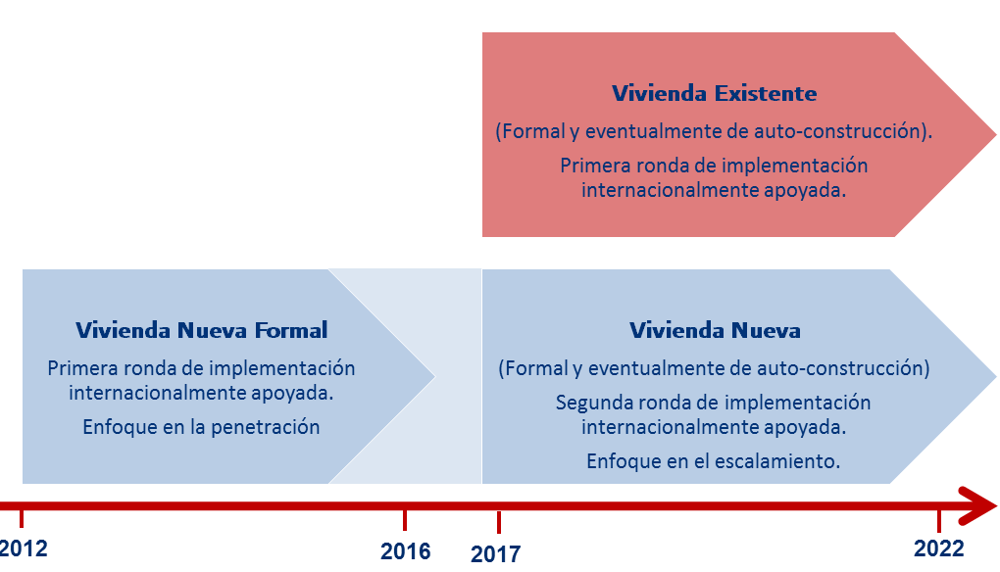
Fuente: GIZ
México considera a la NAMA como una iniciativa a largo plazo, empezando con acciones para las viviendas nuevas y, eventualmente, expandiéndose para promover la eficiencia dentro del parque de viviendas existentes. El primer concepto para la remodelación de vivienda existente fue presentado en la COP 18, a fines del 2012 en Qatar, y aunque se desarrollará mediante una NAMA específica para vivienda usada, está basado en el progreso logrado a la fecha por la NAMA para la Vivienda Sustentable de vivienda nueva.
En la primera fase de la NAMA de Vivienda, el gobierno de México busca reducir aún más los gases de efecto invernadero con la expansión de los programas ‘Hipoteca Verde’ y ‘Ésta es tu casa’. Para la segunda fase, en el mediano a largo plazo, se contempla una consolidación de los programas voluntarios, los reglamentos de construcción obligatorios y los programas de incentivos, disminuyendo, aún más, las emisiones provenientes de los nuevos desarrollos urbanos.
Los siguientes pasos definen las mejoras incrementales que se lograrán por medio de la NAMA descrita en este reporte:
- Mayor penetración (más casas cubiertas durante el mismo tiempo) y/o
- Elección de tecnologías y escalamiento (estándares de eficiencia más estrictos y/o la inclusión de tecnologías no consideradas en la actualidad).
Este reporte proporciona una profunda descripción del concepto NAMA, analiza su impacto en el perfil de emisiones del país, describe las barreras para su implementación y explica cómo es que las acciones mexicanas en el 2012 han logrado avanzar en la implementación de la eficiencia energética en el sector de la vivienda.

Panorama general del sector de la vivienda en México

Relevancia del sector
Tomando en cuenta las tasas de crecimiento demográfico, para el 2050, México tendrá una población estimada de 121 millones de habitantes. Para la tercera década de este siglo, México tendrá cerca de 40 millones de viviendas. Se estima que, esto requerirá la construcción de cerca de 11 millones de casas nuevas entre hoy y el 2030; y 9 millones de casas adicionales requerirán de remodelación parcial, o total durante el mismo período.
Dentro del contexto de controlar las emisiones y de lograr las metas económicas, el sector de la vivienda ha sido identificado por el Gobierno, como una oportunidad clave para abordar las necesidades de desarrollo y de crecimiento nacional, de una manera sustentable y responsable. Las viviendas son las responsables de, aproximadamente, un 7% de las emisiones de gases de efecto invernadero (GEI), representando a nivel nacional 49 MtCO₂ por año. El prolongado ciclo de vida de una vivienda – mínimo 30 años – contribuye al alto potencial de mitigación de las emisiones GEI dentro del sector vivienda. Hoy en día, los reguladores, los desarrolladores y las instituciones financieras cuentan con la oportunidad de cambiar los incentivos a los beneficiarios o propietarios de viviendas y los estándares de construcción para incluir y promover despliéguela implementación de tecnologías eficientes en cuanto a energía y agua, incluyendo características de diseño ‘pasivas’, reduciendo el consumo total de energía de la construcción.
Esta acción dentro del sector vivienda es parte de una iniciativa mexicana mucho más amplia, para promover el desarrollo urbano sustentable, que incluye acciones unilaterales, actividades MDL (Mecanismo para el Desarrollo Limpio) programáticas y proyectos NAMA. La meta es la de comenzar con viviendas nuevas, y continuar con el programa de viviendas existentes, incluyendo el transporte, agua, residuos, uso del suelo y otros servicios urbanos críticos.

Figura 3: Crecimiento proyectado para el sector de la vivienda en México
Fuente: CONAVI, 2010

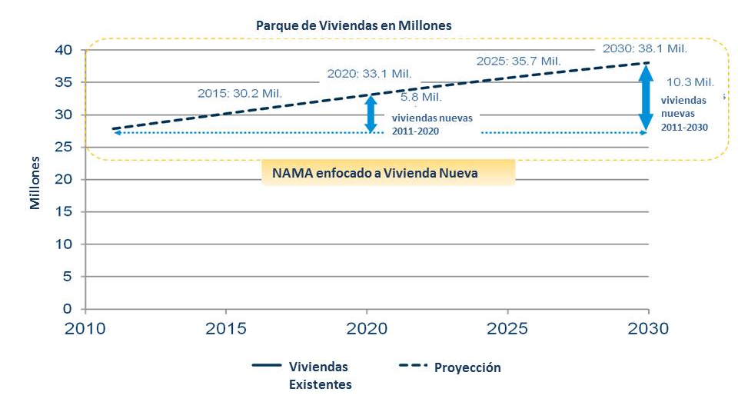

Actores Principales en el Mercado de la Vivienda
El sector de la vivienda en México involucra a un rango de actores clave, incluyendo las instituciones financieras del sector público y privado, los desarrolladores y los consumidores. También existen dos segmentos distintos del mercado: el mercado hipotecario, que da servicio a los propietarios individuales; y el mercado para los desarrolladores, que financia la construcción de la vivienda.
De acuerdo con la Ley de Vivienda, la Comisión Nacional de Vivienda (CONAVI) es la encargada de coordinar los esfuerzos del sector. CONAVI ha estado trabajando con el fin de institucionalizar responsabilidades y esfuerzos para poder implementar la vivienda sustentable como política. Este trabajo ha sido organizado a través de la “Mesa Transversal”, un Comité Multilateral para la vivienda sustentable en México promovido y coordinado por la CONAVI desde el 2012. La Mesa Transversal está conformada por un grupo de expertos de instituciones nacionales e internacionales provenientes de las esferas industrial, regulatoria y académica, interesados en el desarrollo de la vivienda sustentable y que participan en reuniones de coordinación regulares. Este comité, no sólo comparte recursos, sino que coordina acciones para evitar problemas potenciales, diseños incompatibles y traslapes de esfuerzos o acciones.
El mercado de las hipotecas está dominado por dos grandes fondos públicos para la vivienda, ambos tienen más de 30 años de antigüedad, y son los que proporcionan esquemas de ahorro, a largo plazo, basados en contribuciones obligatorias. El Instituto del Fondo Nacional de la Vivienda para los Trabajadores (INFONAVIT), que da servicio a los empleados del sector privado y el Fondo de la Vivienda del Instituto de Seguridad y Servicios Sociales de los Trabajadores del Estado (FOVISSSTE), para los empleados del sector público. Ambos recaudan el 5% de los salarios de los empleados que retiene el patrón en la fuente de trabajo, por medio de cuentas de ahorro individuales. La Sociedad Hipotecaria Federal (SHF) es un banco paraestatal de desarrollo hipotecario y actúa dentro del mercado secundario de hipotecas.
Además de proporcionar hipotecas para la vivienda, las instituciones federales también proporcionan subsidios públicos, en forma directa, a personas de bajos ingresos para viviendas económicas, a través de la CONAVI y FONHAPO.

Figura 4: Número de Créditos Financieros para Viviendas nuevas, otorgados por Instituciones Financieras en México 1973-2012
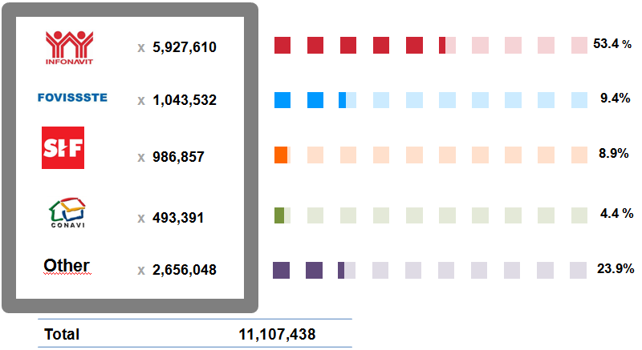
Fuente: CONAVI (gráfica, Rosalba Cruz), 2012

El desarrollo de vivienda, es un negocio robusto y competitivo en México. En el 2010, participaron cerca de diez grandes desarrolladores y alrededor de 2,000 pequeños y medianos desarrolladores construyendo de forma activa, unidades y conjuntos habitacionales.
Figura 5: Participación del mercado residencial de vivienda nueva por desarrollador en México 2010
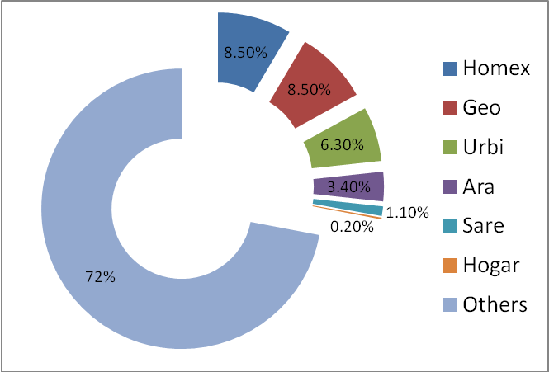
Fuente: CONAVI, 2011
Antes de iniciar su construcción, todas las casas nuevas se registran en el Registro Único de Vivienda (RUV) donde se les da seguimiento hasta su venta. El RUV refleja el número total, las características y la ubicación de las viviendas, construidas y financiadas a través de hipotecas individuales otorgadas por el INFONAVIT y FOVISSSTE.

Financiamiento para el sector de la vivienda en México
Las reformas financieras, así como los esfuerzos de México para la creación de capacidades durante la última década, han solidificado y estabilizado el sector financiero, como se demostró durante la reciente crisis global financiera. La limitada exposición al riesgo de las divisas extranjeras, la relativa baja dependencia de los fondos al mayoreo, y la fuerte liquidez, dejaron a los bancos comerciales mexicanos, en una posición bastante cómoda para poder afrontar los efectos negativos de la crisis financiera europea. Como medida precautoria, desde el gobierno se han reforzado las regulaciones, así como la supervisión de las subsidiarias de los bancos extranjeros, incluyendo límites en la distribución de dividendos (para evitar la erosión del capital) y los préstamos relacionados a las partes.
El sector de las hipotecas está segmentado dependiendo si el individuo es un trabajador público o privado, así como por el valor total de la hipoteca. INFONAVIT y FOVISSSTE canalizan las contribuciones obligatorias a créditos directos de vivienda para sus agremiados. INFONAVIT es responsable de proporcionar hipotecas a los empleados del sector privado, mientras que el FOVISSSTE sirve a los trabajadores del sector público.
La mayor parte de las hipotecas en el país, se origina de estas dos instituciones, sobretodo del INFONAVIT que, en el 2010, y por sí solo, financió cerca de 475,000 viviendas. Juntos, el INFONAVIT (con una cartera de préstamos de 47 mil millones USD) y el FOVISSSTE (con una cartera de préstamos de 9 mil millones USD), conforman cerca de dos terceras partes del mercado hipotecario. Actualmente, INFONAVIT es el único banco que incentiva financieramente las prácticas de construcción eficientes en energía, a través del programa de Hipoteca Verde, que se inició en el 2007, con el objetivo de mejorar la eficiencia del aire acondicionado, la iluminación y calentamiento de agua.
Los bancos comerciales también proporcionan fondos para el sector vivienda; su participación es de cerca de una cuarta parte de la cartera total de préstamos hipotecarios, y también han logrado aumentar su participación en el mercado, proporcionando co-financiamiento al INFONAVIT y al FOVISSSTE. La banca comercial, también sirve a los desarrolladores de viviendas, proporcionando créditos puente para el financiamiento de nuevos desarrollos habitacionales.
Las Sociedades Financieras de Objeto Limitado (SOFOLES) y las Sociedades Financieras de Objeto Múltiple, (SOFOMES), son instituciones de crédito privadas, no-bancarias, con licencia para prestar a sectores particulares. Las SOFOLES y SOFOMES, juegan un papel muy importante en préstamos a los consumidores que no están cubiertos por el INFONAVIT, ni por el FOVISSSTE, o que desean financiar una hipoteca, con un valor más alto del monto ofrecido como máximo por las instituciones públicas. SHF se encuentra dentro del mercado secundario de hipotecas, no presta, en forma directa a compradores de casas, pero sí presta a instituciones que se especializan en el sector hipotecario. SHF proporciona préstamos a SOFOLES y a SOFOMES, así como a instituciones de micro financiamiento. SHF también capitaliza a entidades financieras para viviendas, en particular a SOFOLES y a SOFOMES, ya que varios de ellos han tenido dificultades en capital.
Para los desarrolladores de vivienda, los fondos se originan, primordialmente, de los bancos del sector privado, del mercado bursátil y de las SOFOLES.

Política Pública de vivienda dentro del contexto del clima
En apoyo a las metas del Plan Nacional de Desarrollo, 2007-2012, en el 2007 CONAVI inició el Programa Nacional de Vivienda (PNV) para el 2008-12, ‘Hacia el Desarrollo de la Vivienda Sustentable’. El PNV, fijó un plan agresivo para construir seis millones de viviendas hasta el 2012, de las cuales un millón de ellas incluyeron medidas de sustentabilidad. En el PNV se plantearon cuatro objetivos principales:
- Aumentar el acceso al financiamiento de vivienda, particularmente a familias de bajos ingresos.
- Promover el desarrollo de la vivienda sustentable.
- Consolidar el sistema de la vivienda nacional por medio de mejoras a la gestión pública.
- Consolidar el apoyo del gobierno federal para el financiamiento de la vivienda sustentable para la población de bajos ingresos.
Considerando la importancia de las líneas de acción generadas el Plan Nacional de Desarrollo 2013-2018 y el Programa Nacional de Vivienda, establecen las bases hacia la consolidación de la vivienda sustentable en México. Es de esta manera que, a través de la coordinación interinstitucional, la SEDATU implementará la Política Nacional de Vivienda mediante un conjunto de acciones que procuren una vivienda digna para los mexicanos, en un entorno urbano sustentable, reduciendo el rezago de manera responsable hacia un México próspero con responsabilidad global.
La sustentabilidad del sector de la vivienda, en sus ejes social, económico y ambiental, es una clara prioridad para el gobierno mexicano la SEDATU y la CONAVI. El PNV citado, promovió la diseminación de eco-tecnologías, además del desarrollo y la implementación de normas y regulaciones para estandarizarlos criterios, con el fin de avanzar hacia una vivienda sustentable y de alta calidad.
El PNV también promovió los subsidios y las hipotecas verdes, tal y como se describe en la sección 2.5. La CONAVI ha dado inicio a varios programas piloto de capacitación diseñados para la concientización general en cuanto a los beneficios de la vivienda sustentable.

Políticas de Cambio Climático
México ya ha iniciado acciones para abordar el cambio climático y reducir las emisiones de gases de efecto invernadero.
Dos iniciativas clave al respecto, son el PECC que se inició en el 2009, y la Ley General para el Cambio Climático, que entró en vigor el 10 de octubre del 2012.
El PECC terminó exitosamente su fase del 2009-2012, y ya estableció, para el 2013-2020, un plan de reducción de emisiones en más de 125 millones de toneladas al año para el 2020, considerando una proyección de cerca de 880 millones de toneladas en caso de que se mantuvieras las mismas actividades. Esta ambiciosa agenda se implementará por medio de mejoras en la eficiencia, el uso de suelo y la implementación de renovables en distintos sectores económicos.
La Ley General para el Cambio Climático crea un mandato legislativo para la transición hacia una economía competitiva y sustentable con bajas emisiones de carbono que generará beneficios ambientales, sociales y económicos. La ley obliga al establecimiento de una Política Nacional para la Mitigación del Cambio Climático, con el fin de promover la salud y la seguridad en la población, por medio del control y la reducción de emisiones. La ley también prevé acciones de adaptación dentro del ordenamiento ambiental del territorio, los asentamientos humanos y las áreas urbanas, pero identifica la reducción de la demanda, es decir, la eficiencia, como una línea de acción prioritaria.
Así mismo, dicha Ley establece un Fondo con el propósito de recaudar y canalizar recursos públicos y privados, tanto de fuentes internacionales como de nacionales, en apoyo a la implementación de acciones para confrontar el cambio climático. El fondo puede capitalizarse vía fondos federales y públicos, donativos, contribuciones de gobiernos extranjeros y ONG´s internacionales; así como sanciones por incumplimiento y el valor de las reducciones de emisiones generadas dentro de México.
La NAMA para la Vivienda está alineada y es complemento tanto del PECC, como de la Ley General para el Cambio Climático. El Fondo que se describe dentro de dicha Ley podría utilizarse para financiar el despliegue tecnológico y la construcción de capacidades. Así mismo, la implementación de la NAMA, impulsaría metas clave estipuladas dentro de la Ley, incluyendo:
- La promoción de patrones de consumo y de una producción sustentable a través de la economía.
- La promoción de prácticas de eficiencia energética, particularmente en bienes raíces y en los activos de las agencias y entidades operadas por gobiernos federal, estatales, y locales
- La redacción, ejecución y acatamiento de los planes de desarrollo urbano que contengan criterios de eficiencia energética de mitigación de emisiones directas e indirectas
- La emisión de disposiciones normativas con el objetivo de regular la construcción de viviendas sustentables, incluyendo el uso de materiales ambientalmente amigables.

Eficiencia Energética en los Reglamentos de Construcción
CONAVI ha desarrollado un modelo normativo voluntario: el “Código de Edificación de la Vivienda” (CEV) que incluye regulación y estándares de eficiencia energética, así como directrices de sustentabilidad existentes para la vivienda. No obstante, la CONAVI es una dependencia federal, y los códigos y reglamentos de construcción se establecen y son puestos en operación a nivel municipal y estatal. De aquí que, dicha dependencia no puede obligar ni la adopción, ni la implementación de sus recomendaciones. Por lo tanto, en la actualidad, el CEV únicamente sirve como código modelo. Con el propósito de apoyar su adopción, CONAVI, INFONAVIT, y SHF operan el “fondo de competitividad”, un fondo asignado para promover los códigos de sustentabilidad y los programas de desarrollo urbano.
Las actuales Normas de Rendimiento Mínimo Energético (MEPS, por sus siglas en inglés) en México, corresponden a las Normas Oficiales Mexicanas (NOM), que son obligatorias, y a las Normas Mexicanas (NMX), de carácter voluntarias. En el 2009, el Programa Nacional de Aprovechamiento Sustentable de la Energía (PRONASE), fijó la meta de incluir a todas las NOMs de ese entonces, dentro de los reglamentos de construcción para el 2012. Además, el PRONASE está promoviendo la instalación estándar del aislamiento térmico en viviendas que se encuentren en zonas climáticas que lo requieran. La Comisión Nacional para el Uso Eficiente de la Energía, CONUEE, también apoya la implementación de MEPS y la instalación del aislamiento térmico. Las normas obligatorias actuales relacionadas con la eficiencia energética en la vivienda son:
- Norma para el Aislamiento Térmico, NOM-018-ENER-1997
- Norma para la Envolvente en la Construcción Residencial, NOM-020-ENER-2011
- Retiro, por fases, de los focos ineficientes (incandescentes), NOM-028-ENER-2010
- Normas para la eficiencia energética de aparatos electrodomésticos (cerca de 20 Normas).
A pesar de estas iniciativas, hay una baja tasa de inclusión de las Normas dentro de los reglamentos de construcción a nivel estatal y municipal. Y aun cuando se incluyan, la verificación y la puesta en marcha de los estándares de eficiencia son insuficientes. Por lo tanto, existe la necesidad de ampliar la cobertura de la eficiencia energética dentro de los reglamentos de construcción y de aumentar su vigilancia y aplicación, siendo esto uno de los objetivos de la NAMA.
El Fondo de competitividad, consiste en recursos asignados por CONAVI, INFONAVIT y SHF, para promover los reglamentos sustentables y los programas de desarrollo urbano.

Iniciativas de sustentabilidad energética en el sector
Además de proponer códigos de construcción, CONAVI ha desarrollado políticas y programas para desarrollar las condiciones de mercado adecuadas en apoyo a los sectores más desfavorecidos de la sociedad mexicana. Su programa ‘Ésta es tu casa’ proporciona un subsidio federal a familias de bajos ingresos, con el objetivo de mejorar la eficiencia energética de sus hogares. Con ‘Ésta es tu casa’, CONAVI proporciona subsidios a través de los desarrolladores de vivienda para poder bajar la deuda hipotecaria de los compradores de las viviendas. Para poder ser elegibles, los desarrolladores deben cumplir con un juego de criterios mínimos en cuanto a medidas de sustentabilidad y eficiencia energética. Los subsidios de CONAVI, están condicionados y diferenciados a dichas medidas que se instalen en las viviendas y desarrollos. Se espera que el volumen de subsidios asignados durante el 2011 alcance los 376 millones de USD, con 677 millones de USD para el 2012.
Figura 5: Número de hipotecas verdes ofrecido por INFONAVIT, 2009-2010

Fuente: CONAVI 2010

INFONAVIT ofrece ‘hipotecas verdes’ que proporcionan créditos adicionales al comprar una casa nueva con tecnologías sustentables y de eficiencia energética; tales como calentadores solares de agua, LFCs, WC y llaves ahorradoras de agua y aislamiento térmico, entre otras.

Cooperación internacional para el sector de la vivienda en México
Cada vez más, México ha sido capaz de atraer el apoyo internacional para sus programas de sustentabilidad dentro del sector de la vivienda.
De este modo, tanto el Banco Mundial, como el Banco Inter-Americano de Desarrollo (BID), han acordado apoyar varias iniciativas en México que abordan el cambio climático. A la fecha, su apoyo se ha enfocado en el reforzamiento de los esfuerzos de las autoridades nacionales para reducir la huella de carbono de México y promover la instalación de medidas energéticamente eficientes como la iluminación, aislamiento y electrodomésticos.
El Banco Mundial no está financiando la vivienda verde directamente. En vez de ello, el grupo ha contribuido con mil millones de USD ala SHF, que capitaliza a otras financieras para la vivienda y está considerando mil millones de USD adicionales. Así mismo, ha estado apoyando la implementación, cada vez mayor, de renovables (tales como la energía eólica) y promoviendo la instalación de iluminación y electrodomésticos eficientes, así como de otros equipos eléctricos por medio de un financiamiento de 250m USD del Fondo para las Tecnologías Limpias (CTF, por sus siglas en inglés). El Banco también apoya las reformas regulatorias bajo el Programa Especial para el Cambio Climático (PECC), iniciado por el gobierno mexicano, a través de un préstamo de 401m USD del Préstamo para el Rendimiento de Bajo Carbono (PDL, por sus siglas en inglés).
Además de brindar apoyo a SHF con 2.5 mi millones USD, el BID está trabajando, junto con KfW, para dar asistencia al programa EcoCasa, que se describe a continuación, con un préstamo del Clean Technology Fund (CTF) de 50m USD y un préstamo directo del BID de 50m USD. Así mismo, el BID tiene la intención de otorgar a SHF un préstamo CTF adicional por 50m USD, para dar a los desarrolladores y a las compañías constructoras un incentivo para diseñar y producir viviendas energéticamente eficientes.
El Ministerio Federal Alemán para el Ambiente, la Conservación de la Naturaleza y la Seguridad Nuclear (BMU), ha proporcionado fondos disponibles, a través de INFONAVIT, para la vivienda sustentable en México. Siguiendo el modelo exitoso del programa de Incentivos del Mercado Alemán, los subsidios se otorgan para cubrir una parte del costo de inversión de hasta 25,000 calentadores solares de agua, instalados entre el 2009 y el 2012. Dichos incentivos se ofrecieron a través del programa de Hipoteca Verde y demuestran cómo es que los donantes e inversionistas internacionales pueden inducir el escalamiento y la penetración de las eco-tecnologías a través del apoyo a las iniciativas existentes.

Acciones de Apoyo Específicas para la NAMA de Vivienda
Además de los apoyos descritos para el desarrollo de vivienda sustentable en México, existen varias iniciativas que tienen como meta específica apoyar a la NAMA de Vivienda. Esta sección cubre los muchos esfuerzos de co-financiamiento que ya están proporcionando asistencia a la NAMA.

Programa EcoCasa
aprox. 168 millones de EUR, 2012-2019
El Programa de EcoCasaes, actualmente, el mayor esfuerzo dando apoyo directo a los esfuerzos del gobierno mexicano para desarrollar un sector de vivienda sustentable. El Programa combina los fondos de BMZ, KfW, el CTF, el BID, y del Centro para la Inversión Latinoamericana (LAIF, por sus siglas en inglés) de la Comisión Europea.
El Programa es una cooperación con SHF, que ofrece incentivos financieros para los desarrolladores, tales como créditos puente de bajo costo, además de proporcionar hipotecas verdes y donativos a los compradores de vivienda. La meta de inversión actual es de cerca de 27,000 viviendas Eco Casa 1, 800 viviendas tipo Eco Casa Max.
EcoCasa, también proporciona fondos para la creación de capacidades técnicas, por medio de un programa conjunto con SHF, que proporciona capacitación y guía para los desarrolladores de vivienda.

Programa de Energía Sustentable para México
7 millones EUR, 2009-2013 y 6 millones EUR, 2013-2017
GIZ y GOPA continúan proporcionando asistencia técnica a CONAVI, INFONAVIT, SENER y CONUEE sobre el tema de energía sustentable en el sector vivienda. Estos trabajos se han realizado bajo el Programa de Energía Sustentable, financiado por el Ministerio Federal Alemán para la Cooperación Económica y el Desarrollo (BMZ). El programa tiene múltiples objetivos para el desarrollo de capacidades:
- Desarrollar un sistema de clasificación para el rendimiento de la energía y del agua (Sistema de Evaluación de Vivienda Verde, SISEVIVE) en viviendas financiadas por INFONAVIT;
- Mejorar el nivel de eficiencia y de penetración del programa de Hipoteca Verde;
- Implementar las directrices de energía sustentable en los reglamentos de construcción a nivel estatal y municipal;
- Desarrollar un sistema de prototipos para construcciones de la administración pública federal; y,
- Proporcionar capacitación a las autoridades locales en cuanto a las regulaciones para la construcción de viviendas sustentables.

Programa Mexicano-Alemán ProNAMA
EUR 7 millones EU, 2011-2015
El Ministerio Federal Alemán para el Ambiente, la Conservación de la Naturaleza y la Seguridad Nuclear (BMU), ha comisionado a la GIZ para brindar asistencia en el desarrollo de la NAMA en México, bajo el Programa Mexicano–Alemán para la NAMA (ProNAMA).
La meta del ProNAMA, es proporcionar apoyo técnico a SEMARNAT y a CONAVI, con el fin de desarrollar una NAMA a gran escala para reducir las emisiones GEI en el sector vivienda, en las pequeñas y medianas empresas, y en el sector transporte, con un enfoque especial en las pequeñas empresas privadas (“hombres-camión”). Para lograr dicho fin, GIZ y sus contrapartes, apoyan el desarrollo de los diseños técnicos y los sistemas MRV para estas NAMAs, incluyendo la creación de capacidades institucionales y técnicas. Así mismo, el ProNAMA asiste en el desarrollo de mecanismos que puedan financiar la implementación de la NAMA y ayudar a SEMARNAT y a CONAVI a procurar co-financiamiento internacional adicional.

Barreras para la Vivienda Baja en Carbono en México
México enfrenta muchas barreras para la implementación a gran escala, de viviendas con eficiencia energética. A través de la ‘Mesa Transversal” y del alcance y extensión de los actores, CONAVI, contrapartes y actores de cooperación nacional e internacional han estado trabajando para refinar el diseño técnico, institucional, financiero, y operativo de la NAMA de Vivienda; así como para desarrollar herramientas y guías para los gobiernos locales y los desarrolladores de vivienda.
Las barreras clave, identificadas en el reporte de la NAMA para la Vivienda Sustentable del 2011 incluyen: falta de conocimiento y experiencia en eficiencia energética en el campo de la construcción; subsidios a los precios de la energía; altos costos de los materiales de construcción y equipo técnico necesarios; y un entorno regulatorio débil. Esta sección se enfoca en las principales barreras, e identifica las acciones emprendidas por CONAVI en el 2012 para subsanarlas.

Falta de conocimiento y sensibilización: Los propietarios de las viviendas, desarrolladores, planificadores y administraciones locales, requieren de información en cuanto a las construcciones energéticamente eficientes, sobre cómo evaluarlas y cómo implementarlas. Asimismo, las profesiones relacionadas con la construcción en México, cuentan con poco conocimiento sobre la eficiencia energética en las edificaciones. Actualmente, tanto los compradores de vivienda como los constructores, casi no cuentan con modelos por emular e impulsar.
Para abordar estos temas, la Mesa ‘Transversal’ está desarrollando una herramienta de simulación común, que los desarrolladores puedan utilizar para evaluar el impacto energético de un diseño de vivienda eficiente. Como parte de este trabajo, los diferentes actores interesados se han reunido para desarrollar un conjunto de parámetros comunes y coeficientes de emisiones, para que así, las distintas iniciativas se trabajen desde una línea base común, permitiendo que sus logros sean comparables.
Con el apoyo de INFONAVIT y de GIZ/GOPA, se ha capacitado a 40 instructores como instructores certificados por PHI, con el objetivo de enseñar cursos de SISEVIVE. Dichos instructores son profesionales con experiencia en eficiencia residencial y provienen de la academia, de la industria de la construcción, de desarrollo de materiales, y de grupos de consultoría. Los materiales para la capacitación fueron hechos a la medida para México, y fueron desarrollados por INFONAVIT, GIZ, y GOPA.
La primera fase de los cursos del SISEVIVE para desarrolladores se dio de octubre a diciembre del 2012, capacitando a cerca de 400 profesionales en los siguientes sitios: Ciudad de México, Veracruz, Morelia, Guadalajara, Aguascalientes, Reynosa, Monterrey, Puebla, Chiapas, Quintana Roo y Campeche. Se cuenta con una plataforma en línea, para uso de los participantes del curso, con el fin de tener un intercambio de ideas y recibir las actualizaciones de la herramienta SISEVIVE.
Y, lo más importante es que en el 2012, CONAVI incluyó múltiples proyectos piloto efectuados por los más importantes desarrolladores de vivienda, en las diversas zonas climáticas de México, utilizando diferentes prototipos de viviendas. Estos pilotos proporcionarán experiencias reales a los desarrolladores y a los gobiernos locales, y servirán de fuente de datos empíricos para la calibración de modelos y políticas.

Falta de Incentivos: Los precios de energía altamente subsidiados, especialmente para los vivienda social, provocan que los propietarios de las viviendas no tengan incentivo alguno para buscar soluciones más eficientes en cuanto a energía. Además, las viviendas eficientes requieren de una inversión inicial más alta inicial para los desarrolladores, mismos que no están dispuestos a asumir el riesgo de que no se vendan las viviendas.
Para combatir dichos riesgos, la CONAVI está revisando numerosos modelos que vinculan el desempeño ambiental de las viviendas NAMA con los rendimientos financieros de los propietarios de las viviendas y de los desarrolladores. En el Capítulo 6, se aborda este tema, en mayor detalle.
Además de crear esquemas financieros, el alcance de la CONAVI con desarrolladores e industria, asegura que, las preocupaciones de dichos actores, se aborden por medio del proceso de diseño. También se han identificado los socios financieros internacionales, y varios gobiernos y ONGs internacionales han comprometido otorgar apoyo financiero para el logro de la NAMA.

Barreras técnicas: Las tecnologías y las características de diseño que contribuyen a la eficiencia energética en las viviendas no son nuevas, lo cual implica que las mayores barreras técnicas están relacionadas con conseguir estos materiales, así como con la experiencia para instalarlos correctamente. Además, es probable que desarrolladores y autoridades locales, no conciban el impacto de dichas características, y no tengan la capacidad de elegir alternativas de manera informada.
Para abordar estas barreras, CONAVI y actores involucrados llevarán a cabo un monitoreo detallado’, en una porción de las viviendas piloto, con el fin de medir y comparar el desempeño de materiales específicos, tecnologías, y diseños, dentro del contexto de las en distintas zonas climáticas de México; así como para ganar experiencia en la instalación de estas tecnologías y materiales.
Finalmente, y ya que el programa proceda a escala nacional, se espera que surjan proveedores locales para dichas eco-tecnologías y materiales eficientes para cubrir la demanda generada en la NAMA; lo cual también podrá generar economías de escala, que reducirán costos, creando oportunidades económicas adicionales para empresas mexicanas.

Aspectos regulatorios e institucionales: No existen regulaciones exhaustivas, para la eficiencia energética en la vivienda. EL CEV, Código de edificación de vivienda, desarrollado por la CONAVI, es, un modelo normativo completo, aunque de carácter voluntario. CONAVI, como dependencia federal no puede hacer vigente su adopción ni implementación. Las normas existentes, como las NOM y NMX, y los estándares mínimos de desempeño energético, no cubren todos los aspectos de la edificación, ni de los equipos de construcción y todavía no están totalmente incluidos, en la reglamentación local.
Actualmente las viviendas – a las cuales se les debe aplicar esta NAMA – están siendo construidas por los desarrolladores sobre la base de permisos. La ‘Mesa Transversal’ ha incluido, en el diseño MRV, un proceso formal para el registro de tecnologías eficientes y de sus características en RUV. Además, verificadores capacitados asegurarán que la vivienda sea construida conforme las especificaciones de diseño. Para poder recibir fondos adicionales, será necesario cumplir con todos los pasos anteriores, creando un claro incentivo en los desarrolladores de vivienda, para lograr los estándares NAMA.
SEMARNAT también está trabajando con GIZ para establecer una oficina NAMA, encargada de coordinar acciones y de proporcionar fondos a todas las iniciativas NAMA en México, incluyendo la NAMA de Vivienda. Se están desarrollando funciones clave y asignando responsabilidades para las autoridades federales, los desarrolladores de vivienda y los gobiernos locales, para que todas las partes tengan claridad respecto a sus obligaciones y puedan trabajar en forma conjunta, para poder implementar, con éxito, características de diseño sustentable en el sector.

Barreras financieras: Los beneficios económicos de la eficiencia energética para los propietarios se acumulan, desde el mediano hasta el largo plazo. Sin embargo, desarrolladores como compradores, se enfocan en los costos de adquisición inmediatos y no en la economía del ciclo de vida.

Como ya se mencionó, CONAVI ha estado trabajando con los diferentes actores, con el fin de desarrollar modelos financieros que den apoyo, tanto a la oferta como a la demanda del mercado de vivienda, y que se recuperen los recursos económicos generados por la NAMA, canalizándolos hacia actividades sustentables. Todo esto se comenta con mayor detalle, en el Capítulo 6.

La figura 6 ilustra las barreras, como un raciocinio para las medidas indirectas y de apoyo escogidas, tal y como se describe en el Capítulo 4.

Figura 6: Barreras a la vivienda baja en carbono en México y las medidas propuestas para enfrentarlas
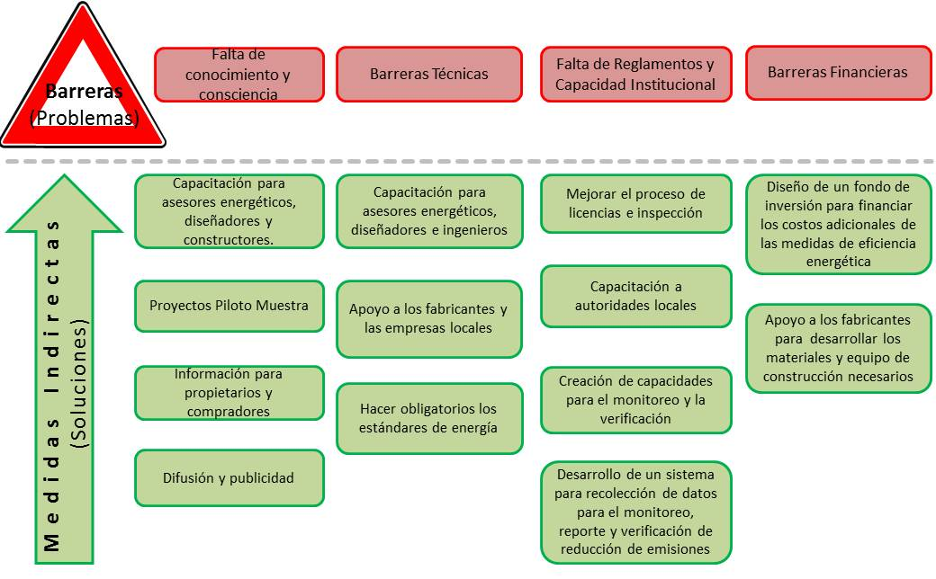
Fuente: IzN Friedrichsdorf

NAMA: Potencial, Objetivos y Acciones

NAMA Mexicana de Vivienda
En el centro del concepto de la NAMA propuesta, se encuentra el mejoramiento del sistema financiero para promover la construcción de viviendas nuevas, con un alto rendimiento energético, dentro del mercado hipotecario nacional. Los incentivos financieros estarán vinculados o condicionados a valores meta mínimos de energía primaria para la casa, en su totalidad (“desempeño integral de la vivienda”) para las diferentes tipologías de viviendas. La NAMA tiene como objetivo, unidades de viviendas económicas típicas, e introduce valores meta para la demanda mínima de energía primaria, conforme a tres estándares: EcoCasa 1, EcoCasa 2 y EcoCasa Max (prototipo de mayor rendimiento energético).
El objetivo de la NAMA, es el de promover modelos de edificación costo-efectivos, energéticamente eficientes a través de todo el sector de la vivienda, con un enfoque particular en la vivienda de interés social, donde se espera el mayor crecimiento. Dado que las edificaciones tienen un ciclo de vida extremadamente largo, la penetración, cada vez mayor de construcciones eficientes, que se logre por medio de este programa, tendrá un impacto significativo en la reducción de emisiones GEI en México y puede representar una solución atractiva para el logro de las metas del país en materia de cambio climático.
La NAMA ha sido diseñada como un marco de trabajo, que consta de componentes unilaterales y apoyados. Los componentes unilaterales son aquellos implementados y financiados por el gobierno mexicano y constituyen la contribución de México a las metas internacionales para el cambio climático. Los componentes apoyados, son aquellos para los cuales se requieren de fondos de donantes para cubrir los costos incrementales del reforzamiento de la penetración de las acciones de México, o para lograr rendimientos más ambiciosos. El soporte internacional también consiste en asistencia técnica y creación de capacidades.
A través de la NAMA de Vivienda se tiene como meta el reducir, aún más, las emisiones GEI, tomando como base los programas de ‘Hipoteca Verde’ y ‘Ésta es tu casa’. A diferencia del PoA/MDL, que se enfoca en tecnologías específicas, la NAMA adopta el desempeño integral de la vivienda, que se describe en el siguiente punto. Para el mediano a largo plazo, se considera que la NAMA de Vivienda ampliará su alcance, llevando a una mayor reducción de emisiones en los nuevos desarrollos urbanos que se introducirán a través del NAMA Urbano.
Los siguientes pasos, definen la mejora incremental por medio de la NAMA que se describe en este informe:
- Mayor penetración (más casas cubiertas durante el mismo tiempo) y/o
- Elección tecnológica y escalamiento (estándares de eficiencia más ambiciosos y/o la inclusión de tecnologías, actualmente no cubiertas).

Desempeño Integral de la Vivienda
Las iniciativas existentes, descritas en el Capítulo 2, se han enfocado en la implementación de tecnologías, o intervenciones específicas. La NAMA de Vivienda, introduce el “desempeño integral de la vivienda”, que considera el establecimiento y el monitoreo de valores de la demanda total de energía primaria, por parte de cada casa, en vez de enfocarse en el rendimiento de soluciones o tecnologías particulares.
Al fijar como meta los valores para la demanda de energía total de la construcción, en vez de tecnologías específicas, la NAMA cuenta con las siguientes ventajas:
- Valores objetivo que representan un incentivo para reducir el consumo total de energía, ya que toman en cuenta la interacción entre las diferentes medidas.
- El desarrollador y/o propietario de la vivienda queda en libertad de escoger cualquier medida técnica, siempre y cuando ésta pueda lograr el valor objetivo para la casa en su totalidad.
- Los valores meta promueven un desarrollo técnico, así como soluciones costo-efectivas flexibles.
- Los valores meta pueden volverse gradualmente más estrictos, en concordancia con las políticas ambientales y el desarrollo tecnológico.
- Los valores meta permiten el establecimiento en paralelo de diferentes niveles de apoyo.
El desempeño integral de la vivienda también simplifica los requisitos del sistema MRV, reduce los costos generales del programa y proporciona flexibilidad a los desarrolladores y a los propietarios de las viviendas para el logro de las metas de eficiencia.

Objetivo de la NAMA
El objetivo de la NAMA es el de complementar iniciativas vigentes en el sector encaminadas hacia la optimización del consumo de recursos en la vivienda, con base en programas vigentes de promoción de vivienda sustentable en el marco de la política mexicana de desarrollo urbano sustentable e inteligente así como de los compromisos asumidos en materia de cambio climático.
El reto del diseño de la NAMA, es el de adecuar las prioridades de desarrollo para México, atrayendo, al mismo tiempo, el apoyo de los países estipulados en el Anexo 1. En este aspecto, la NAMA tiene que fijar como objetivo el mercado hipotecario y proporcionar incentivos financieros para la edificación de viviendas con un rendimiento energético por arriba de los estándares logrados a través de los programas actuales.
La primera prioridad del gobierno mexicano es la de aumentar la penetración, o expansión de las mejoras básicas de eficiencia energética hacia otros segmentos del mercado, más allá del de INFONAVIT. Los blancos específicos incluyen el mercado del FOVISSSTE y el segmento SHF-refinanciado. La siguiente etapa de la NAMA es el escalamiento tecnológico, o el ajuste, cada vez mayor, y de manera gradual, de los estándares de eficiencia, en todos los segmentos del mercado, así como la realización de los proyectos piloto de EcoCasa Max.
Las viviendas a ser construidas conforme a los estándares NAMA, abrirán camino para la diseminación de nuevos planteamientos y tecnologías dentro del sector de la vivienda. A largo plazo, esto tendrá efectos de derrame positivo dentro de la industria de la construcción en México, creando demanda de proveedores locales de materiales y tecnologías eficientes.

Alcance de la NAMA
La NAMA apuntará al mercado hipotecario mexicano, que es el que financia anualmente cerca de 600,000 viviendas nuevas, de las cuales, cerca del 50% son financiadas por el INFONAVIT.
La NAMA operará, en paralelo con el programa de Hipoteca Verde de INFONAVIT y estará abierta a la participación de FOVISSSTE, SHF y otras instituciones financieras. Inicialmente, se tienen como meta las viviendas nuevas y con crédito de instituciones públicas, sin embargo, actualmente, la NAMA se está extendiendo para cubrir el parque de casas existentes – mediante el diseño técnico de una NAMA específica para ello, y, más tarde, cubrirá todo el mercado hipotecario, además de la vivienda formal e informal (auto-construcción).
Las medidas de la NAMA se aplicarán solo a la construcción y a sus tecnologías, y no a temas de planeación urbana, o a aspectos dentro del entorno de la vivienda (por ejemplo, la iluminación de las calles al interior del desarrollo habitacional). No obstante, se contempla que este enfoque hacia una vivienda eficiente podría, en un futuro, estar incluido dentro de una visión más holística para la sustentabilidad urbana. Esta meta ya está siendo buscada, por medio de la propuesta del NAMA Urbano ante el “Partnership for Market Readiness.”
La NAMA proporciona incentivos financieros a dos diferentes grupos: (i) compradores de casas/propietarios y (ii) desarrolladores. El marco de trabajo para los incentivos financieros conforme a la NAMA asegurará que:
- Entre mayor sea el nivel de eficiencia energética logrado, más favorables serán las condiciones para el apoyo financiero;
- Beneficiarios de vivienda/propietarios recibirán un subsidio al préstamo otorgado por una institución financiera (por ejemplo, menores intereses o plazos con reembolsos más bajos, o subsidios si es que compran una casa construida de acuerdo con los estándares de eficiencia energética, conforme a los estándares NAMA, para poder cubrir una parte de los costos incrementales de inversión;
- Los desarrolladores reciben un ‘crédito puente’ subsidiado, siempre y cuando se comprometan a edificar una vivienda de acuerdo con uno de los estándares de eficiencia energética conforme a los estándares NAMA; esto deberá comprobarse, una vez terminada la casa.
- En el siguiente capítulo, se describen las posibles medidas técnicas para lograr los prototipos de energía, conforme a la NAMA. La tabla 4, ilustra el diseño de la NAMA.
Tabla 3: Elementos de diseño de la NAMA
Partida | Descripción
Sector | Sector de la Construcción
Sub-sector | Viviendas nuevas: 1a fase, primordialmente para familias de bajos ingresos (vivienda social) y potencialmente, para el sector de la vivienda de ingresos medios
Frontera de la NAMA | Todo el país
Medidas y actividades con impacto directo sobre la reducción de emisiones GEI | Introducción de estándares ambiciosos de consumo de energía primaria. La construcción de viviendas de acuerdo con el nivel del estándar, se incentiva por medio de un sistema de promoción financiera de manera escalonada.
Medidas y actividades de impacto indirecto sobre la reducción de emisiones de GEI | Acciones de soporte para la implementación de la NAMA, su operación y apoyo para un proceso de transformación más amplio dentro del sector vivienda: introducción de los requisitos de rendimiento energético conforme el sistema legal y el proceso de otorgación de permisos, capacitación de los planeadores, arquitectos, asesores de energía y fabricantes, creación de proyectos piloto.
Tipo de NAMA | Marco de trabajo de la NAMA, consistente en componentes unilaterales y apoyados
Tipo de apoyo requerido bajo la NAMA | Financiero, técnico y construcción de capacidades
Fuente: Point Carbon Thomson Reuters y Perspectivas

Estándares de eficiencia energética para las viviendas, conforme a la NAMA
Los tres niveles o ‘estándares’ para una máxima demanda de energía – EcoCasa 1, EcoCasa 2 y EcoCasa Max – se han desarrollado en cooperación con el Passivhaus Institut (PHI, analizando tres prototipos típicos de vivienda para el mercado mexicano, de aproximadamente 40m² y 70m² de superficie:
- ‘Aislada’, una sola casa horizontal,
- ‘Adosada’, una unidad de viviendas horizontal, que comparten muro.
- ‘Vertical’ unidades habitacionales de 3 o más niveles (vivienda por nivel), con un promedio de dos departamentos por piso.
Para desarrollar los estándares de eficiencia, se examinó el diseño preliminar de la construcción y se determinó el balance energético de los tres tipos de construcción en las cuatro zonas climáticas principales en México. (Ver figura 5, a continuación.) Con la ayuda del Passivhaus Planning Package (PHPP, por sus siglas en inglés), se calculó la demanda energética de una edificación de casa de referencia. Finalmente, se analizaron las posibilidades de optimizar las construcciones, en cuanto a eficiencia energética, sin cambios relevantes en el diseño original de la vivienda.
Sobre la base de este análisis, se definieron tres diferentes estándares de eficiencia energética, dos casos intermedios y la Eco Casa Max, con muy bajo consumo energético. :
- El primer concepto de vivienda, EcoCasa 1, incorpora todas las medidas del actual esquema de Hipoteca Verde: Aprox. 2.5cm de aislamiento en el techo y en el muro de mayor asoleamiento, pintura reflejante, uso de calentadores de gas de paso, calentamiento solar de agua, y A/C eficiente, según sea necesario. Además, se consideraron varios aspectos domésticos eficientes, tales como una iluminación eficiente y buenas instalaciones en las cocinas.
- El segundo concepto, EcoCasa 2, representa una mayor optimización, a través del uso de aislamiento, ventanas mejor aisladas y electrodomésticos altamente eficientes.
- Finalmente, la EcoCasa Max, prevé la optimización de todas las medidas, logrando el estándar más ambicioso.Dado que la prioridad actual del gobierno mexicano, es la penetración de las mejoras básicasen eficiencia energética en otros segmentos del mercado, se propone la siguiente programación para la puesta en marcha de los estándares de eficiencia energética conforme a la siguiente Tabla (ver Tabla 5):
Tabla 4: Elementos de diseño (2)
Elemento | Descripción
Programas para la puesta en marcha de la NAMA | - 2012 y 2013: enfoque casi exclusivo en EcoCasa 1  - 2014-2016: EcoCasa 2 crece rápidamente.  - Se considera EcoCasa Max, en números limitados como proyectos piloto.
Fuente: Point Carbon Thomson Reuters y Perspectivas

Figura 7: Zonas bioclimáticas utilizadas para los cálculos de la NAMA
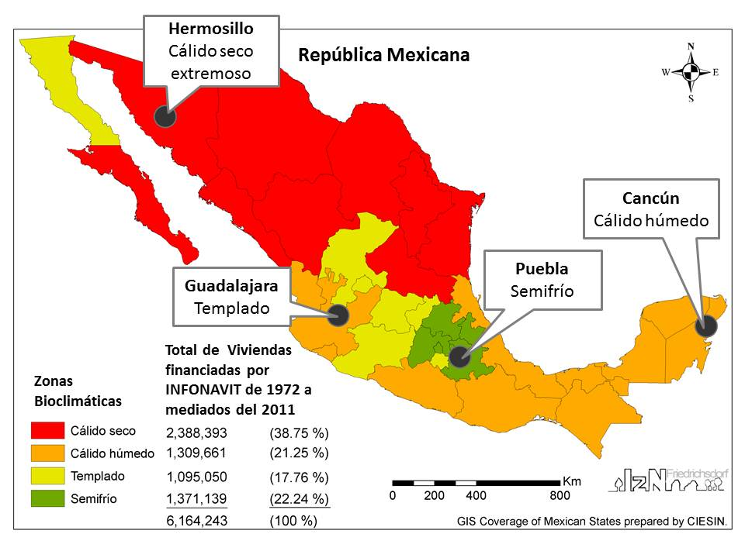
Fuente: IzN Friedrichsdorf
Además del diseño de construcción, el rendimiento de emisiones actual de las casas NAMA, se verá impactado por el diseño urbano. Sin embargo, para poder comparar los tipos de construcción, se supuso escenario de “No Acción”, y se aplicaron medidas de energía (aislamiento, hermeticidad al aire, valores U mejorados de ventanas y puertas, sistemas de ventilación y similares). Así mismo, dado que el tipo de construcción más compacto es el vertical, es el que se usa como ejemplo para presentar los resultados PHPP.

Opciones de mitigación conforme a los estándares de eficiencia energética de la NAMA
La siguiente sección proporciona un breve panorama general de los resultados de simulación de balance de energía, considerando las medidas que se deben adoptar para las construcciones analizadas (Vertical, Aislada y Adosada) en cuatro ciudades (Hermosillo, Guadalajara, Puebla y Cancún). Se estudió la demanda específica de energía para cuatro usos: espacio de calefacción, espacio de enfriamiento, deshumidificación, y para otros tipos de demanda – como calentamiento de agua, cocción de alimentos, y electrodomésticos. Los resultados se ilustran y ejemplifican para el prototipo de edificación vertical, pero se lograron resultados similares, con valores de mayor demanda para los otros tipos de vivienda: Aislada y Adosada. Los donantes interesados tendrán acceso a estos datos.
La demanda de calefacción, refrigeración y deshumidificación, varía significativamente entre las diferentes zonas bioclimáticas. La demanda específica de energía primaria es generalmente más alta en climas cálidos que en regiones templadas. Debido a estas diferencias regionales las opciones de mitigación empleadas son específicas a cada uno de los climas de México. Como se ve en la Tabla 6, esto puede significar el uso de tecnologías totalmente diferentes, o que las intervenciones, tales como el aislamiento o las ventanas con vidrios de baja emisividad (low-e) tengan que escalarse conforme las demandas de la región. Dichas cifras pueden cambiar conforme progresen los pilotos de la NAMA y se analicen los datos de rendimiento.
Tabla 5: Opciones de mitigación por tipo de clima para el tipo de edificación vertical
 | Hermosillo  (cálido extremoso y seco | Cancún (cálido extremoso y húmedo) | Guadalajara (templado) | Puebla  (templado y semifrío)
Muros Exteriores | Aislamiento:  10 cm (Vertical)-  30 cm (Aislada),  Pintura reflejante | 7.5 cm de aislamiento  Pintura reflejante | 5 cm de aislamiento | 5 cm de aislamiento
Techo | 30 cm de aislamiento  Pintura reflejante | 10 cm de aislamiento  Pintura reflejante | 18 cm de aislamiento- | 25 cm de aislamiento
Ventanas | Ventanas triples con protección solar | Ventanas triples con protección solar | Ventanas de doble acristalamiento | Ventanas de doble acristalamiento
Piso | 10 cm de aislamiento | 10 cm de aislamiento | - | 12.5 cm de aislamiento
Calefacción, ventilación, aire acondicionado | Ventilación con recuperación de energía,  Enfriamiento con recirculación | Ventilación con recuperación de energía,  Control de humedad, Enfriamiento con recirculación | Sistema de extracción pura de agua  Ventilación natural | Sistema de extracción pura de aire
Otros | Aislamiento:  10 cm (Vertical) y 30 cm (Aislada),  Pintura reflejante | 7.5 cm de aislamiento  Pintura reflejante | 5 cm de aislamiento | 5 cm de aislamiento
Equipamiento eficiente | Lámparas CFL ,  Calentador solar de agua calentador de gas de paso  Ventiladores en los techos | Lámparas CFL Calentador solar de agua Calentador de gas de paso  Ventiladores en los techos | Lámparas CFL Calentador solar de agua Calentador de gas de paso  Ventiladores en los techos | Lámparas CFL Calentador solar de agua Calentador de gas de paso
Emisiones de línea base | 88 kg/(m²a) | 125 kg/(m²a) | 47 kg/(m²a) | 54 kg/(m²a)
Nivel mín. de emisiones alcanzables | 14 kg/(m²a) | 19 kg/(m²a) | 11 kg/(m²a) | 11 kg/(m²a)
Fuente: Passivhaus Institut
En la Figura 8, se ilustra el resultado de la implementación de estas acciones de mitigación, donde se muestran los ahorros de energía para vivienda vertical en clima cálido- secos.

Figura 8: Demandas específicas de energía para las unidades Verticales en Hermosillo (caliente y seco), 40 m²
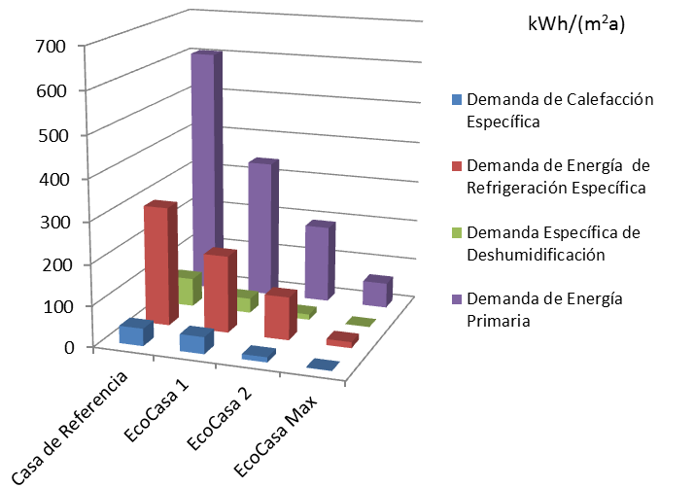
Fuente: Instituto de la Casa Pasiva

Como era de esperarse, la demanda de energía para usos específicos cambia drásticamente, en las distintas regiones climáticas. En general, la demanda energética es mucho más alta (por más del doble) en las regiones calientes que en las templadas y frías. Por lo tanto, hay un mayor potencial de reducción de la demanda de energía, y de las emisiones asociadas en las regiones cálidas que en las áreas más templadas, donde se logra la eficiencia energética más fácilmente.
La Figura 9, presenta varios escenarios de eficiencia energética conforme los estándares elaborados para la NAMA en el ejemplo de Cancún, en relación a un buen nivel de temperatura de confort (20-25°C).
Figura 9: Niveles de CO2, bajo distintos escenarios de niveles de eficiencia energética en Cancún (vertical, 40m²)
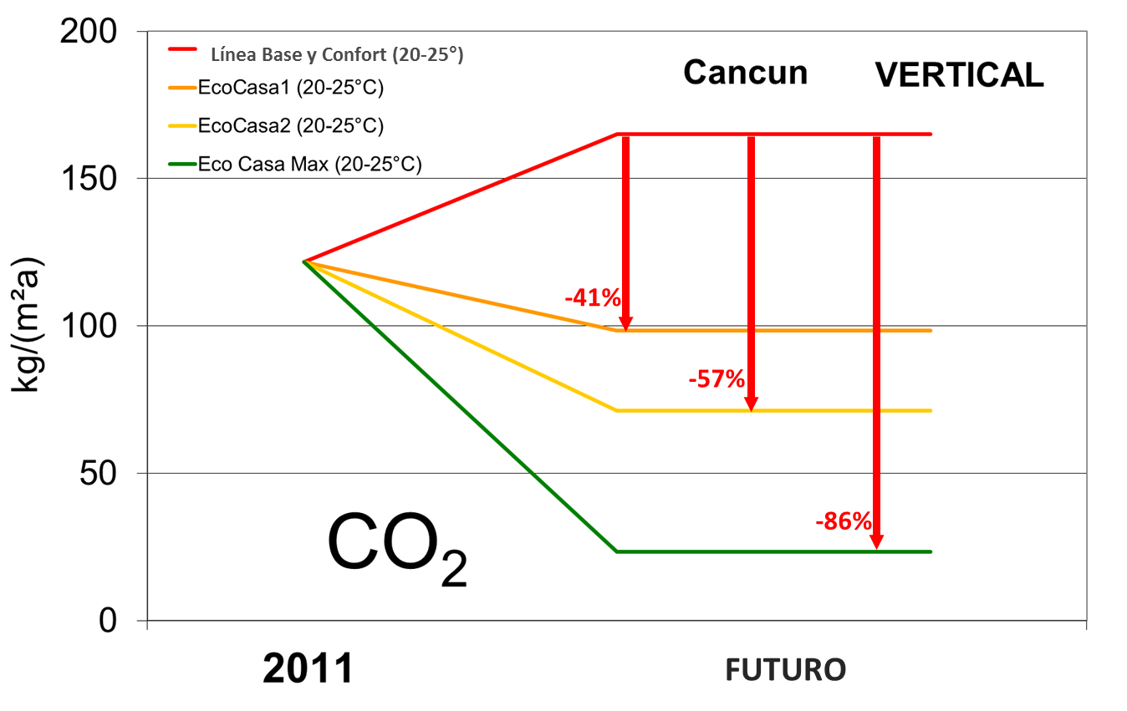
Fuente: Passivhaus Institut

Potencial de mitigación
El cálculo del potencial de mitigación se hará de acuerdo con los tres escenarios de la NAMA, asumiendo una penetración del 100% de los estándares de eficiencia EcoCasa 1, EcoCasa 2 y EcoCasa Max, en todas las zonas bioclimáticas y prototipos de construcción. Para proporcionar un marco de referencia, se calcularon dos escenarios de línea base: uno en el cual se representa una extensión de los esfuerzos mexicanos actuales, sin actividades de escalamiento, y un escenario de ‘No Acción’, en el cual, se supone que no se pueden sostener los programas existentes.
En la práctica, la reducción de emisiones lograda por la NAMA, dependerá del nivel de financiamiento que pueda atraer. En vez de pronosticar nuestras expectativas para el programa, en esta sección se proporcionan los escenarios globales que ilustran el potencial general de la NAMA, en la afectación del perfil de emisiones a largo plazo del sector de vivienda.
Se muestra la reducción de emisiones para el periodo de implementación, suponiendo constrúyanla construcción de 600,000 viviendas por año, y que permanecerán en el mismo nivel de eficiencia durante toda su vida útil. Se asume que las viviendas tendrán 40m², con 2 ocupantes.

Figura 10: Emisiones para viviendas nuevas en México y escenarios selectos de mitigación
Fuente: Point Carbon Thomson Reuters
Las emisiones de CO₂ de la línea base y de la NAMA, se calcularon basándose en la información acerca de la mezcla de combustible y consumo de energía en casas típicas, proporcionada por CONAVI. Para el factor de emisión de la red, se aplicó un valor de 0.49 t CO₂e/MWh. Combinado con un 18% de pérdidas de distribución en la red mexicana, esto da como rendimiento un factor de emisión de red efectivo de 0.58 t CO₂e/MWh.
El análisis resultante muestra que, acumulativamente y asumiendo una penetración del 100% de una trayectoria en particular, representada en la Figura 9 antes presentada, la NAMA puede lograr reducciones de emisiones que van desde 63 TmCO₂e (EcoCasa 1) hasta 105 TmCO₂e (EcoCasa Max) para el año 2020.

Cobeneficios (Beneficios no Relacionados con Gases de Efecto Invernadero)
La NAMA deberá dar resultados en beneficios además de las reducciones de gases de efecto invernadero. El concepto NAMA, busca un efecto demostrable sobre la sustentabilidad, a través de un procedimiento monitoreable y reportable, idealmente incluido dentro del sistema MRV. En términos generales, tanto la amplitud del sector como el enfoque de las acciones integradas de la NAMA, sugieren una contribución adicional que puede llevar a una transformación del sector hacia el desarrollo sustentable.
Con este fin, CONAVI, dentro de la Mesa Transversal, está desarrollando un marco de trabajo de evaluación para los co-beneficios para la NAMA para la Vivienda Sustentable, particularmente en los beneficios del desarrollo sustentable. El objetivo es el de desarrollar un proceso de monitoreo para los impactos de sustentabilidad, resultantes de la implementación de NAMA, elaborando sobre los parámetros, comúnmente utilizados, en la evaluación del desarrollo sustentable y la vivienda sustentable existente, tales como, el recientemente emitido índice de Sustentabilidad de la Vivienda (ISV) y el Giold Standard.

A la fecha, ya se seleccionó, en forma preliminar, una lista de co-beneficios y están por diseñarse los procedimientos de monitoreo precisos. Lo más probable es que dichos co-beneficios contribuyan en los siguientes alcances:
Tabla 6: Co-Beneficios seleccionados para la NAMA de Vivienda
Economía | - Ahorros económicos de las viviendas, reflejados en las cuentas de gas, electricidad y de agua  - Reducción en los costos de subsidios a la energía  - Aumento en el número de compañías y empleos verdes
Medio Ambiente | - Calidad del aire  - Uso de suelo
Sociales | - Confort  - Acceso a servicios de energía limpia  - Educación y concientización de la sustentabilidad en desarrolladores y propietarios de viviendas  - Construcción de capacidades humanas e institucionales
Fuente: Mesa Transversal
Los siguientes pasos tienen el propósito de definir los parámetros finales y proponer un procedimiento de monitoreo adecuado para cada uno de ellos. Un posible método para la recopilación y el reporte de los datos, podría ser por medio del desarrollo de estudios periódicos que evalúen el impacto de los beneficios obtenidos en estos alcances, por medio de la implementación de la NAMA.

Acciones administrativas y de apoyo
La aplicación de un sistema promocional, vía la NAMA, tendrá efectos positivos en todo el sistema de eficiencia energética en el sector de la construcción en México:
- Demostraría que es posible introducir los valores meta de demanda de energía primaria, en el sector, fomentando las ulteriores regulaciones de construcción. Así mismo, dado que los procedimientos de desarrollo urbano y de licencias para edificaciones nuevas, cada vez incorporan mayores rubros ambientales, podría ser viable incluir requisitos estatutarios de eficiencia energética para las nuevas viviendas durante el proceso de otorgamiento de permisos.
- Creará una demanda de consultores, asesores energéticos y arquitectos calificados, capaces de aplicar herramientas de diseño y cálculos específicos, lo cual generará empleos adicionales y reforzarán las capacidades, mientras se sigue construyendo sobre las plataformas y con el personal existente, tales como el RUV y verificadores de vivienda.
- También se creará la demanda para construcciones y equipos más eficientes, así como de materiales de construcción más apropiados. Por consiguiente, tanto el equipo como los materiales de construcción eficientes que en la actualidad tienen que importarse, podrán ser producidos en México y podrán ofrecerse a precios más atractivos en el mercado local, haciendo más competitivas las viviendas eficientes.
- Los proyectos piloto EcoCasa Max, demostrarán la viabilidad de estándares muy avanzados de eficiencia energética para la vivienda social.
Para poder subsanar las barreras delineadas en el capítulo 3, estos desarrollos tendrán que ser soportados por campañas de información, capacitación y servicios de asesoría durante la implementación de la NAMA. La Tabla 8, muestra las acciones administrativas y de apoyo que se requerirán durante la primera fase de implementación (2012–2016):

Tabla 7: Acciones administrativas y de apoyo
Núm. | Acción
1. | Configuración institucional y administración de la NAMA
1.1 | Diseñar fondo para los recursos financieros, incluyendo los acuerdos legales
1.2 | Desarrollar un comité para el desarrollo de Vivienda Sustentable y Grupos Técnicos de Trabajo (Mesa Transversal)
1.3 | Diseño, establecimiento y operación de la "Unidad de la Oficina del Programa NAMA"
1.4 | Línea base, MRV y marco de trabajo complementario
1.4.1 | Desarrollo de sistemas para la recopilación de datos para poder medir, reportar y verificar las emisiones con toda precisión: Establecer la operación de una base de datos pormenorizada (línea base y MRV) de viviendas y de la demanda y consumo de energía
1.4.2 | Construcción e incremento de capacidades para el monitoreo y la auditoría  Establecimiento de un sistema de supervisión y de inspección profesional y especializado
1.4.3 | Encuestas de auditoría y monitoreo detallado de viviendas (es decir, simulación empleando bases de datos y encuestas puntualizadas)
1.3 | Asistencia Técnica a FOVISSSTE y a SHF, en el establecimiento institucional para la implementación de la NAMA
2. | Reglamentos de Construcción y procedimientos para permisos
2.1 | Asistencia técnica a las organizaciones y gobiernos locales, a nivel estatal y municipal para la introducción de un estándar mínimo de rendimiento energético, de todo el enfoque de la construcción y de los valores meta para el consumo de energía primaria, así como de los criterios de sustentabilidad.  Elaboración de una guía nacional para la adaptación del Código de Edificación.
3. | Construcción de capacidades
3.1 | Capacitación de asesores en energía, planificadores, y trabajadores de la construcción, con respecto a la edificación energéticamente eficiente, por medio herramientas de simulación
3.1.1 | Creación y escalamiento de programas escolares y universitarios respecto a construcciones EE y RE
3.1.2 | Traducción y adaptación del material de capacitación Europeo/PHI al clima y usos y costumbres de construcción en México; verificar después de la experiencia
3.1.3 | Capacitar por medio del enfoque “capacitando al capacitador” a las contrapartes locales, los cuales a su vez proporcionarán capacitación en diseño, construcción y operación de edificaciones energéticamente-eficientes (Eco-casas, PHPP) a los desarrolladores y planificadores de todo el país, así como capacitación especial para los trabajadores de la construcción.
3.2. | Capacitación de los diversos actores y autoridades locales
3.2.1 | CONAVI, también fomentará fortalecimiento de capacidades para las autoridades locales, estatales y federales, por medio de cursos presenciales, de aprendizaje virtual y por medio de la construcción de una plataforma inter-institucional. Objetivo: Que las autoridades locales y los diversos actores sean capaces de introducir e implementar criterios sustentables en sus decisiones y procesos cotidianos, involucrados en planes de desarrollo urbano y niveles de eficiencia en la construcción de casas
3.3 | Capacitación a propietarios/usuarios de casas
3.3.1 | Elaboración de un manual para los usuarios/propietarios de casas, con el objetivo de que puedan optimizar la operación de las viviendas eficientes que habitan.
3.3.2 | Campañas para elevar el nivel de concientización en cuanto a la eficiencia energética, no solo en las construcciones, sino también en el diseño, equipos y aparatos electrodomésticos
3.4 | Fomento y apoyo a fabricantes y compañías locales para aumentar la disponibilidad de productos adecuados.
3.4.1 | Guía y apoyo a los fabricantes, a través de las contrapartes locales y asesoría internacional.
3.4.2 | Adaptación de los criterios de certificación para los productos mexicanos
4. | Proyectos Piloto y adaptación del software
4.1 | Aseguramiento de la calidad para todos los diseños y construcción de EcoCasa Max; y adaptación/implementación del cálculo PHPP y la herramienta de diseño
4.2 | Asistencia técnica en el diseño y la construcción de proyectos piloto en diferentes sitios de México
4.3 | Monitoreo de los proyectos piloto y transferencia de resultados y de las lecciones aprendidas en la construcción de capacidades, proyectos de demostración y diseminación
5. | Difusión y publicidad
5.1 | Sitio web(desarrollo y mantenimiento)
5.2 | Campañas en medios de comunicación (TV, radio, prensa escrita)
5.3 | Promoción de la participación (folletos y material de difusión)
5.4 | Demostración y propagación: hacer visible el éxito
Fuente: IzN Friedrichsdorf

Configuración institucional y administración de la NAMA
La meta es establecer una plataforma inter-institucional que pueda articular los requerimientos para la Vivienda Sustentable. Esto podría lograrse por medio de un agente coordinador, o inclusive, un organismo más amplio, con la instalación de una comisión inter-sectorial, donde el gobierno, la industria privada y las organizaciones sociales colaboren para implementar los diferentes programas nuevos y existentes. Para abordar este tema, CONAVI y la Mesa Transversal, consideran el establecimiento y operación de una ‘Oficina NAMA para la Vivienda’. También se proporcionará Asistencia Técnica a FOVISSSTE y a SHF, para el establecimiento de su configuración institucional para la implementación de la NAMA. Los asuntos administrativos a tratarse, incluirán el desarrollo de los ajustes legales para el Fondo NAMA, la configuración y operación del sistema MRV, incluyendo el desarrollo de sistemas para la recopilación de datos, bases de datos relevantes y construcción de capacidades para el monitoreo y verificación. En lo que entra en operación la oficina NAMA, ésta será directamente coordinada por CONAVI, con el apoyo de la Mesa Transversal.

Integración con RUV
Un componente clave para la medición y los reportes del impacto de la NAMA de Vivienda, provendrá de la integración con la plataforma actual para el registro de viviendas nuevas, RUV. Durante el 2012, grupos técnicos han trabajado para ampliar la capacidad del RUV, para el seguimiento de las características de la vivienda, incluidos los materiales utilizados, elementos de diseño pasivo incorporados y equipos y eco-tecnologías instaladas. Este esfuerzo para el seguimiento de las características de cada vivienda nueva y posteriormente para viviendas existentes, identificada mediante una clave única de vivienda (CUV), continuará con el mejoramiento del sistema que utilice criterios estandarizados, lo cual permitirá a los desarrolladores alimentar más fácilmente los datos específicos y críticos, sujetos a proceso de verificación administrado por RUV.
Actualmente GIZ y CONAVI, están desarrollando una base de datos para las mediciones de las viviendas recopiladas por la NAMA y otras iniciativas de vivienda sustentable. La meta es contar con una fuente centralizada de información, que recopile información de los programas existentes, para que los reguladores, los investigadores y los desarrolladores e industriales, puedan evaluar y comparar el desempeño de los desarrollos de vivienda con criterios sustentables.
La base de datos NAMA se comunicará con fuentes de datos existentes, mantenidas por RUV, CFE e INEGI, y rastreará parámetros clave, tales como ubicación, metros cuadrados, prototipo, nivel de eficiencia, estimaciones proyectadas de consumo de energía y de agua, eco-tecnologías, etc. Estos datos se diferenciarán por zona climática, tipo de vivienda, y estándar de eficiencia. Además la base de datos NAMA, hará un seguimiento de la información recopilada por las encuestas, o estudios, que pueda ser utilizada para dar seguimiento a los hábitos en términos de consumo de agua y energía (gas y electricidad).
Estos datos, en forma agregada, estarán disponibles públicamente. No obstante, la información relacionada con viviendas o conjuntos habitacionales específicos, se verá restringida con objeto de proteger la privacidad de los participantes en la NAMA. Los reportes se podrán generar automáticamente sobre bases anuales, o semi-anuales y los datos se podrán bajar en formato de Excel. Actualmente, se está considerando una funcionalidad adicional, tal como gráficas pre-generadas.

Desarrollo de reglamentos de construcción obligatorios y de procedimientos para el otorgamiento de licencias
Como ya se comentó en el Capítulo 2, la regulación que se aplica en el sector vivienda, no cubre todo el espectro de las medidas potenciales de eficiencia energética. Así mismo, la débil aplicación de los reglamentos de construcción contribuye a los bajos niveles de eficiencia energética, en las viviendas estándar, nuevas o recién construidas.
A través de la NAMA se introducirán estándares claros de eficiencia, así como una guía técnica asociada, para que los desarrolladores los puedan seguir, y tener acceso a fondos suplementarios de la NAMA. Debido a que los gobiernos locales tienen la atribución en cuanto a la aplicación de los reglamentos de construcción, ya se está llevando a cabo una cobertura adicional para asegurar que los estándares de la NAMA sean compatibles con los mandatos locales.

Creación de capacidades
Uno de los pre-requisitos clave para el logro de los objetivos de la NAMA es la transferencia del conocimiento y la experiencia relacionados con la eficiencia energética en las construcciones. Esto se puede lograr en varios niveles: a través de capacitación específica, experiencias educativas más amplias y alcance y construcción de capacidades.
La ‘Mesa Transversal’, promovida por CONAVI dio inicio con el fin de compartir y aumentar el conocimiento sobre la eficiencia energética y sustentabilidad en la vivienda entre desarrolladores, agencias de cooperación internacional, la academia y los sectores público y privado; así mismo, CONAVI ha involucrado a los actores participantes dentro del proceso de desarrollo de la NAMA. Este proceso ha generado una herramienta de simulación que pueden utilizar arquitectos, ingenieros, desarrolladores y los constructores para comparar e implementar diseños sustentables.
Para poder promover el enfoque de ”desempeño integral de la vivienda”, tanto en la edificación como en los desarrollos ambientalmente responsables, también se requiere de construcción de capacidades en cuanto a la Política Pública de Vivienda a nivel municipal y estatal. De aquí que, CONAVI ha desarrollado una “Estrategia para la Vivienda Sustentable y su Entorno” (CONAVI, 2011), teniendo como objetivo a las autoridades locales, así como a actores sociales e institucionales que tengan competencia en estos asuntos. Su implementación prevé el involucramiento de los Organismos Regionales de Vivienda, (OREVIs) y de desarrolladores. A mediano plazo, la academia local, así como las instituciones de capacitación, también deberán ser atraídas como multiplicadores.
También se debe considerar, dentro del contexto de la NAMA, la cadena de suministro dentro del sector de la construcción. Estos actores requieren de información confiable, soporte individual (consultoría), y un criterio claro para poder desarrollar soluciones y orientar sus actividades empresariales hacia inversiones sustentables.
Además, la intensificación de la producción local y la instalación de equipos y materiales de construcción para la eficiencia energética, puede apoyarse por medio de información y capacitación al sector empresarial, técnicos de la construcción y la vivienda: plomeros, albañiles, electricistas, e instaladores de servicios, entre otros.

Herramienta de Simulación
Para la NAMA se pretende utilizar una herramienta de simulación común, que puede ser el SISEVIVE, cuando esté lista, que combina la calculadora de agua (SAAVI), así como la DEEVI, que cubre la eficiencia energética. Actualmente el SISEVIVE todavía está en su etapa de desarrollo y está en proceso de ser parametrizada para la NAMA de Vivienda. Durante la primera fase de implementación, CONAVI ha avanzado durante 2012 con diversos proyectos piloto con el apoyo de varios socios de cooperación y, cada uno de estos pilotos ha utilizado diferentes herramientas; principalmente, el PHPP para México, HOT 2000, Design Builder y Edge.
El propósito de estas herramientas es doble. El primero es el de ayudar a los desarrolladores y a los gobiernos locales a simular el impacto de las eco-tecnologías, los elementos de diseño, y los materiales, con el objeto de poder seleccionar los más apropiados para sus proyectos y municipios. El segundo es el de estimar el impacto general de la NAMA de Vivienda para los potenciales inversionistas y actores internacionales.

Proyectos Piloto: Demostrando la NAMA de Vivienda
Para hacer visibles la calidad y la eficiencia energética, CONAVI, SHF e INFONAVIT están implementando varios proyectos piloto, con el apoyo de donantes internacionales y desarrolladores de vivienda nacionales. Estos proyectos no sólo proporcionarán una excelente oportunidad de capacitación, sino que también aportarán datos valiosos para el desarrollo de la herramienta de planeación y una oportunidad para la calibración del sistema MRV.

Los proyectos piloto, conforman cerca de 2,780 viviendas –sin contabilizar las casas de referencia– en 11 ciudades ubicadas en las cinco regiones bioclimáticas más representativas, e involucran a ocho distintos desarrolladores de vivienda y a las OREVIs de los municipios correspondientes. Las viviendas son de diferentes tipos y presentan varias características de diseño, materiales, y eco-tecnologías, que resultarán en diferentes niveles incrementales de eficiencia, en relación con la línea base. Los sistemas MRV, para estos proyectos piloto, se acordaron entre los actores y pueden no ser idénticos entre sí, o bien con la propuesta para el “Monitoreo de Gases de efecto invernadero” presentado para la implementación nacional de la NAMA. Sin embargo, los proyectos piloto incluyen todas las etapas críticas: simulación, registro, verificación, monitoreo, reporte y validación y van a contribuir a un desarrollo posterior de mecanismos de incentivos financieros para la implementación de la NAMA.
Los proyectos piloto tendrán la siguiente distribución y nivel de eficiencia energética:
- 80% de las viviendas corresponderán a ‘Eco Casa 1’ construidas conforme los niveles de eficiencia: 1, 1.2 y 1.5 – similares a los costos incrementales del programa de “Hipoteca Verde”–.
- 15% de las viviendas serán construidas conforme a ‘Eco Casa 2’, de acuerdo con los niveles de eficiencia: 2, 2.1 y 2.5 – e incluirá una inversión adicional, más allá de los niveles de “Hipoteca Verde” para incluir mejores materiales, tecnologías, y/o renovables.
- 5% de las viviendas cumplirán con el nivel de eficiencia de ‘EcoCasa Max’ – con el costo incremental más alto.
Las viviendas piloto programadas en el 2012, cubrirán diversos estados de la república:
Figura 11: Mapa de los Proyectos Piloto NAMA previstos en el 2012
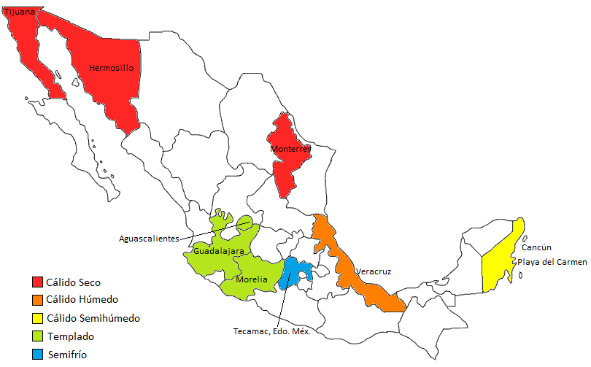
y Mexicali
Nota: Mapa por actualizar
Durante la primera fase de implementación de proyectos piloto en el 2012, se consideraron los siguientes proyectos a desarrollar para la NAMA:

"Programa ECOCASA"
Esta iniciativa entre SHF, el Banco Mundial, el BID, CTF y KfW se aplicará durante un lapso de 8 años y se realizará en cuatro fases. Se espera que los recursos del CTF por 50 millones de dólares (USD), sirvan para la construcción de 2,690 viviendas, en coordinación con los siguientes desarrolladores de vivienda.
- GEO (164 departamentos en Aguascalientes)
- SADASI (1,000 casas en Monterrey y Ciénega de Flores, NL)
- Vinte (316 casas en Tula y Pachuca)
- ARA (1,210 casas en Huehuetoca, Acapulco y Monterrey)

Mexicali, 1,000 casas "Proyecto Piloto de Aislamiento Térmico"
El proyecto de Mexicali está recibiendo fondos de un subsidio de CONAVI de 33 veces el salario mínimo por cada vivienda con eco-tecnologías pasivas y un suplemento de 16.8 millones de pesos mexicanos de SENER "Fondo para la transición energética y el uso sustentable de la energía" para eco-tecnologías activas. Así mismo, en 5 viviendas, el MRV recibió fondos de “EnvironmentCanada”.

”Programa Mexicano-Alemán ProNAMA”
Dentro del marco de trabajo para el componente de vivienda del programa NAMA, la GIZ apoya a CONAVI, por medio de un proyecto piloto, dirigido a la prueba y demostración del alcance (estándares de eficiencia, financiamiento y MRV) del potencial de la NAMA de Vivienda en México.
Específicamente, el proyecto tiene como mira el apoyar la implementación de las medidas y actividades para la planeación, el desarrollo y la construcción de, aproximadamente, 73 viviendas sociales con bajo consumo energético. Estas viviendas serán monitoreadas, por lo menos, durante 2 años, siguiendo el esquema del sistema MRV, definido por la NAMA. El piloto desarrollará viviendas con diferentes niveles de eficiencia:
- EcoCasa 1 / Hipoteca Verde +: Medidas optimizadas de eficiencia energética, con el mismo costo incremental de la Hipoteca Verde.
- EcoCasa 2: Aumento de la eficiencia energética y el confort, con un nivel más estricto, teniendo la oportunidad de replicar este modelo a una escala mayor.
- EcoCasa Max: demostrará mitigación y ahorros potenciales, generados por una casa altamente eficiente.
Para este propósito, se seleccionó a DEREX y HERSO como desarrolladores de los proyectos piloto a construirse en Hermosillo, Morelia y Guadalajara, que representan diferentes regiones bioclimáticas (cálido seco y templado) y tipos (aislada, adosada y vertical).

“Proyecto de Vivienda de Bajo Carbono”
El gobierno canadiense, a través de “EnvironmentCanada”, está proporcionando financiamiento y asistencia técnica en ciencias de la construcción para la planeación, el diseño y la construcción de cerca de 20 nuevas viviendas en Aguascalientes, Cancún, y Playa del Carmen, trabajando con el Instituto Estatal para la Vivienda de Aguascalientes (IVSOP), así como los desarrolladores GEO, SADASI y HOMEX.

Elevar la conciencia pública
La Mesa Transversal, está desarrollando una estrategia de difusión ‘interna’ en México, utilizando varios canales de comunicación, con el propósito de aumentar la concientización general y obtener una participación más amplia. Esto podría hacerse a través de campañas en medios masivos de comunicación como la TV, el radio y la prensa escrita, así como por medio de la distribución de folletos y materiales informativos. Además se sugiere la creación de un sitio web para explicar y promover los beneficios de la NAMA. Los pilotos también son un medio excelente para promover el concepto ya que un ejemplo de vivienda construida ofrece mayor prueba que cualquier folleto, publicación o discusión.

Capacitación y Creación de Capacidades
Para el éxito de la NAMA de Vivienda, es crítico que los diferentes actores, tales como los ciudadanos, los desarrolladores y los gobiernos locales, tengan claridad en cuanto al valor y beneficios que se pueden generar por medio de esfuerzos pro-activos para mejorar la sustentabilidad habitacional. Con este propósito, se ha trabajado durante el 2012 mediante el grupo técnico correspondiente de la Mesa Transversal, con estas comunidades para mejorar la comprensión de la NAMA de Vivienda y los beneficios que este mecanismo conlleva en términos de costo-beneficio, industria local.

Con respecto a la planeación urbana y mejoras a la vivienda, son los gobiernos locales, en particular, los que deben estar involucrados en el proceso de toma de decisiones; por lo que para lograr una participación significativa al respecto, se considera necesario generar acciones de capacitación dirigidas a las autoridades locales, en cuanto a los beneficios de una estrategia para la Vivienda Sustentable y los tipos de tecnologías que se pueden emplear para lograrlos resultados deseados. CONAVI en conjunto con actores relevantes han estado trabajando durante el 2012 para expandir y construir capacidades con los gobiernos locales por medio de las siguientes iniciativas:
- Desarrollo, inicio y seguimiento de la instalación de la institución para apoyar la implementación de la NAMA de Vivienda
- Llevar una bitácora y un seguimiento del proceso de toma de decisiones participativo para asegurar la continuidad entre las administraciones locales.
- Promover la concientización, en las autoridades locales, sobre la importancia de mitigar el cambio climático y el impacto que se puede lograr con acciones sencillas.
- Poner a disposición de los gobiernos locales las herramientas y la experiencia necesarias para analizar el impacto de las acciones potenciales de mitigación
- Reducir las barreras a la implementación y promover el desarrollo sustentable en armonía con la infraestructura y los sistemas actuales.
- Reforzar las capacidades estatales y municipales para el seguimiento del desempeño de las acciones de implementación, asegurando que se puedan adaptar las iniciativas, conforme se recopilen los datos y se conozca su impacto.
- Capacitación de los municipios y de los grupos de trabajo comunitarios, presentando las lecciones aprendidas y los resultados para promover los cambios en la legislación y el alineamiento de los incentivos, dentro de los municipios.
Las autoridades locales han respondido a esta iniciativa:
- Programando la capacitación para la concientización y celebrando acuerdos de mentor con instituciones federales
- Construyendo capacidades locales y comprometiendo a los representantes de la industria
- Participando en programas federales existentes (DUIS, Hipoteca Verde, etc...)
La meta de esta iniciativa es la de ayudar a los gobiernos locales a actualizar y adaptar instrumentos territoriales, tales como los que se enlistan a continuación, para apoyar la implementación de viviendas y comunidades debajo carbono.
  - Planes de desarrollo urbano
  - Gestión de tierras
  - Regulaciones a la construcción
  - Programas sectoriales
  - Institución de normatividad local

Los grupos industriales también son actores importantes en este proceso, ya que ellos serán los encargados de la instalación de tecnologías, de mejorar los diseños, y de comprar los materiales que, a fin de cuentas, resultarán en los logros de sustentabilidad deseados. Con este fin, CONAVI ha estado involucrando de manera activa a los desarrolladores de vivienda, así como a grupos de proveedores, tales como la Asociación Nacional de Fabricantes de Aparatos Domésticos (ANFAD).
La meta de este compromiso es la concientización y la construcción de capacidades dentro de la industria, para que las empresas nacionales puedan efectivamente responder ante las acciones emprendidas a nivel federal para mejorar el rendimiento de las viviendas. La meta es la de construir casas que reflejen un concepto común de sustentabilidad, es decir, reducciones en el consumo de agua, gas y energía eléctrica – con el propósito final de reducir las emisiones de los ocupantes.
Con esta meta, se han utilizado fondos de KfW, CTF, y del BID para:
- Mejorar la herramienta SISEVIVE para que sea adecuada para los desarrollos mexicanos
- Proporcionar talleres y capacitación a los desarrolladores en cuanto a las viviendas bajas en carbono
- Coordinar el intercambio de información con expertos internacionales especializados en la Vivienda Sustentable
- Crear criterios y capacitar a los verificadores, para que los diversos actores de la industria puedan monitorear internamente su desempeño relacionado con los estándares de EcoCasa, asegurando su cumplimiento con las iniciativas.
- Publicar materiales educativos enfocados en una industria específica y grupos de actores para el uso y mantenimiento de eco-tecnologías.
- Generar medios en forma escrita y vía internet
“Environment Canada” también ha apoyado el alcance de la industria y ha proporcionado fondos para distintas actividades, incluyendo:
- Talleres de capacitación en Aguascalientes y Cancún.
- Talleres técnicos para desarrolladores basados en datos medidos.
- Producción de materiales con el conocimiento adquirido para su distribución, por medio de talleres y del alcance de la industria.
- Monitoreo de 5 casas con “Hipoteca Verde” en Aguascalientes, como caso de referencia.
Para informar acerca de estos programas, CONAVI ha participado en cooperación con instituciones internacionales, tales como GIZ e ICLEI, para apalancar sus experiencias para asegurar que las lecciones aprendidas de vivienda sustentable en el mundo, puedan ser traídas y adaptadas al contexto mexicano. Se está recibiendo apoyo adicional, por parte del Reino Unido, para poder evaluar el desempeño tecnológico por zona climática. Para el 2013, se llevará a cabo capacitación técnica específica con el software de simulación.

Sistema MRV: Monitoreo, Reporte y Verificación
El propósito primordial del sistema MRV de cualquier NAMA, es el de medir el impacto de las medidas implementadas, con el fin de evaluar su contribución a los objetivos nacionales e internacionales de energía y de política climática. El consenso general es que el MRV debe permitir una mayor flexibilidad y simplicidad que los enfoques actuales bajo el MDL, y que los procedimientos MRV deben ser prácticos, en vez de una carga, o una barrera para la implementación. La NAMA de Vivienda, tal y como se presenta en este documento, es una acción ‘apoyada’; sin embargo, a largo plazo, puede llegar a ser posible que genere créditos o bonos de carbono. Con ese fin, se desarrolló el sistema MRV con suficiente fidelidad como para poder ser transformado a un programa crediticio, si es que las negociaciones internacionales avanzan en este tema.
En esta sección se aborda el progreso y las decisiones que se han tomado para el desarrollo de una metodología detallada para el cálculo del impacto de las emisiones de la NAMA de Vivienda, así como el sistema para medir, reportar, y verificar los datos necesarios para apoyar dicha metodología.
Objetivos del sistema MRV del “Desempeño integral de la vivienda”
El diseño técnico de la NAMA de Vivienda hace que sea, tanto posible como práctico, realizar un estimado de las reducciones de emisiones resultantes a través del uso de un número limitado de medidas que, a su vez, se prestan a sí mismas para un monitoreo ex post, como parte de una metodología MRV. Dentro del contexto del sector vivienda mexicano, el sistema MRV, podría utilizarse para detectarlos subsidios a la energía que fueron evitados, y esta información podría utilizarse a su vez para generar apoyo y solicitar fondos (de estos subsidios evitados) dentro del gobierno.
Con respecto a los avances en esta área, es importante destacar que la NAMA de Vivienda, es una de las muchas iniciativas dirigidas hacia la sustentabilidad del entorno de la construcción en México. Con dicho fin, los diversos actores, a través de varias iniciativas, necesitaban llegar a un acuerdo en cuanto a la naturaleza y la frecuencia de la recopilación de datos, el uso de parámetros comunes y factores de emisiones y la adopción de una línea base común. El Sistema MRV y el desarrollo de la metodología a través de la “Mesa Transversal para la Vivienda Sustentable en México”, se encuentran en proceso de desarrollar un sistema para la recopilación de datos y la emisión de reportes que pueda soportar la amplia variedad de acciones por lograr dentro del sector. El sistema MRV se basa en las instituciones y atribuciones existentes, optimizando los recursos financieros e institucionales vigentes.
Para la NAMA de Vivienda, el proceso de certificación, calificación y de MRV, consiste en dos fases distintas, como se detalla, a continuación:
Figura 12: Concepto del Sistema de Monitoreo
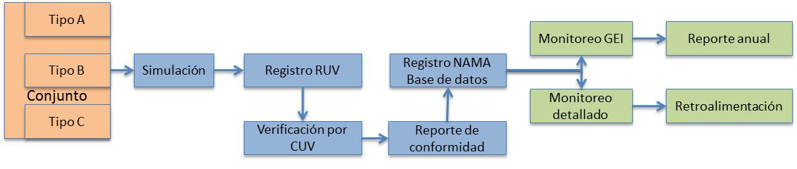
2) Fase Inicial
2) Fase Monitoreo
Fuente: CONAVI para la Mesa Transversal

1) Fase Inicial
La primera fase ocurre durante el diseño y la construcción de las viviendas. El desarrollador define los parámetros de su proyecto de vivienda sustentable y simula los resultados utilizando la herramienta de simulación SISEVIVE. A continuación, se registran las casas en el RUV, incluyendo las eco-tecnologías, las características, y los materiales que constituyen el diseño sustentable – y se asigna una Clave Única de Vivienda (CUV) para identificar la casa. Durante la construcción, un verificador calificado, asegura que la edificación esté de acuerdo con las características del diseño simulado, y que el diseño presentado ante el RUV sea el adecuado. Una vez que todo esto haya sido confirmado, y la casa terminada, la vivienda se ingresa en la base de datos NAMA.

2) Fase de Monitoreo
Una vez que la casa ha sido comprada, ésta puede participar en uno de los dos tipos de sistemas de monitoreo. El primero referido como sistema de “Monitoreo de Gases de Efecto Invernadero” o simple está enfocado a la recopilación de los datos necesarios para calcular el impacto de las emisiones de la NAMA de Vivienda. El Segundo, denominado sistema de “Monitoreo Detallado”, está enfocado en la recopilación de un rango más amplio de indicadores que pueden utilizarse para calibrar los modelos de emisiones y rastrear las variables importantes para el desarrollo de políticas públicas y de los estándares técnicos, además de los gases de efecto invernadero.

Detalles del Sistema MRV para el Monitoreo de Gases de Efecto Invernadero (simple)
Con el sistema de monitoreo de gases de efecto invernadero (“Monitoreo GEI”), se dará seguimiento de una muestra representativa de viviendas y se estimará, dentro de un nivel de confiablidad del 90%, el desempeño de las emisiones de estas casas, monitoreando cuatro parámetros clave. Los datos medidos de consumo recopilados por dicho sistema se multiplicarán por los factores de emisión para calcular el desempeño de las emisiones de las casas NAMA. El perfil de emisiones resultante se comparará con el desempeño de las casas de “referencia” (Línea Base), es decir, aquellas que sean del mismo tipo (aislada, adosada, vertical) en la misma zona bioclimática – y la diferencia calculada será la cantidad de reducción de emisiones.
La siguiente Tabla contiene los parámetros clave que serán recopilados por el sistema MRV, para calcular las emisiones por casa.
Tabla 8: Detalles del Sistema de Monitoreo de Gases de Efecto Invernadero
Parámetro | Unidad | Frecuencia de recopilación | Fuente | Recopilado por
Consumo de Electricidad | kWh | Bimensual  Agregado anual | Medidor de Electricidad de CFE | CFE
Consumo de Gas | Litros | Anual | Medidor de Gas (a ser instalado) o simulación | DIT
Consumo de Agua | Litros | Agregado anualmente | Medidor de Agua de CONAGUA | DIT
Ocupación | Personas | Anual | Encuesta | Encuesta
Fuente: Mesa Transversal

Los datos de los servicios públicos serán recopilados a través de acuerdos con los prestadores de servicios más relevantes. Para el consumo de agua y gas, es posible que se tengan que instalar medidores en las casas NAMA y en las de referencia. Con el propósito de tener un seguimiento de los parámetros de ocupación y hábitos de consumo, a los residentes se les aplicará una encuesta en donde se les preguntará el número de habitantes y el tiempo que permanecen en sus casas. Esta encuesta también se utilizará para confirmar que los aparatos electrodomésticos eficientes, así como otro tipo de eco-tecnologías todavía permanecen en los hogares y que están siendo utilizados.
Además de los datos recopilados periódicamente, se recopilarán los siguientes datos para el registro de la vivienda:
- Calentador de agua, tipo y capacidad
- Sistema solar, tipo y capacidad
- Refrigerador, tipo y capacidad
- Electrodomésticos principales, tipo y capacidad
- Iluminación, tipo y capacidad
- Ahorro estimado, a partir de las características de diseño.
La base de datos NAMA se utilizará para almacenar dicha información, que podrá ser compartida con otros programas para asegurar su comparabilidad.
Ejemplo del Sistema de Monitoreo y Tamaño de la muestra
- Universo: 500 viviendas
- Para un monitoreo de gases de efecto invernadero, con una precisión del 90/10: Se requiere una muestra de 60 viviendas
- Monitoreo Detallado que corresponde al 3% de la muestra del monitoreo de gases de efecto invernadero: dos viviendas
Fuente: CONAVI, SEMARNAT. MRV Sistema para la ‘Vivienda Sustentable NAMA’ en México. Ciudad de México 2012, Tabla 16
Características de muestra de línea base por región
- Con el apoyo de las autoridades locales, la NAMA seleccionará todas las casas de referencia de entre toda la región de implementación.
- Los implementadores brindarán su apoyo al monitoreo de casas de referencia, en un número acordado en la ‘Mesa Transversal’, en busca de lograr una muestra representativa por ciudad.
Proceso de selección para las casas de referencia
- Para consolidar las mediciones de la línea base, a través de las varias iniciativas, la NAMA se ajustará a los criterios geográficos del PoA para la Vivienda.
Detalles del Sistema MRV para el Monitoreo Detallado
En la primera fase, el sistema de monitoreo detallado se implementará en el 3% de las viviendas monitoreadas y se recopilarán datos que podrán ser utilizados para calibrar los modelos de gases de efecto invernadero, dar seguimiento a los co-beneficios y medir el “desempeño integral de la vivienda”, que puede ser utilizado para obtener intervenciones de diseños de tecnología y políticas mejor informadas. El objetivo del sistema de monitoreo detallado, es el de poder mejorar, permanentemente, la tecnología, el diseño y el desempeño de los materiales para cada zona climática. Los datos también se utilizarán para asegurar que los prototipos estén definidos con toda precisión, y que los recursos estén siendo optimizados por tipo de vivienda y zona climática.
Cada vivienda, dentro del sistema de monitoreo detallado, tendrá un seguimiento de por lo menos 14 meses, e idealmente 24 meses, en dos ciclos continuos. Las mediciones recabadas se registrarán dentro de la base de datos NAMA.
Los datos se recopilarán a través de mediciones directas, así como a través de encuestas distribuidas entre los propietarios de viviendas y los desarrolladores de casas.
Tabla 9: Aspectos del Sistema de Monitoreo Detallado
Parámetro | Unidad | Frecuencia | Medición directa | Encuesta
Mediciones en cada vivienda
Consumo de energía eléctrica | kWh | hora, mensual, agregado anual | X
Consumo de gas (templado y frío) | Metros cúbicos | Mensual, agregado anual | X | X
Consumo de agua | Litros / persona /día | mensual, agregado anual | X | X
Temperatura en interiores | ° C | hora, mensual, agregado anual | X
Temperatura en muros interiores, mayor coexistencia | ° C | hora, mensual, agregado  anual | X
Temperatura en exteriores | ° C | hora, mensual, agregado anual | X
Humedad relativa en interiores | % | hora, mensual, agregado anual | X
Humedad relativa en exteriores | % | hora, mensual, agregado anual | X
Desglose de consumo de energía eléctrica:
Aire acondicionado | kWh | hora, mensual, agregado  anual | X
Consumo de electricidad para la iluminación | kWh | hora, mensual, agregado anual | X
Consumo de electricidad para Resistencias (principales electrodomésticos) | kWh | hora, mensual, agregado  anual | X
Consumo de agua para los principales dispositivos que utilizan agua:
Regadera | Litros / persona /día y frecuencia de uso | Para bañarse,  mensual, agregado anual |  | X
Llaves de cocina |  |  |  | X
Lavadora de ropa |  |  |  | X
Para la vivienda en zonas templadas y frías, o con AC
Hermeticidad de la casa | Bpm | Una vez | X
Niveles de CO2 | # de cambios de aire / hora a 50 Pa | Una vez | X
Fuente: Mesa Transversal

La siguiente tabla, muestra, en detalle, los parámetros que deben monitorearse para diferentes proyectos, considerando el nivel de prioridad (1 a 4)

Tabla 10: Parámetros Comunes a través de las Iniciativas de Vivienda Sustentable
 |  | Elemento a monitorear | Unidad de medida | Zona climática | Periodici-dad Mínima | ¿Cómo se medirá? | Priori-dad  (1 a 4)
Electricidad | 1 | Consumo de electricidad por vivienda | kWh | Todas | Por hora, Diario, Mensual, Anual | Bitácora de Datos /– G-Meter | 1
 | 2 | Consumo de electricidad para enfriamiento (AC) | kWh | Climas cálidos | Por hora, Diario, Mensual, Anual | Bitácora de Datos /– G-Meter- | 1
 | 3 | Consumo de electricidad para calefacción | kWh | Todas pero cálidas / húmedas | Mensual, Anual | Relación identificada entre HDD y el consumo | 3
 | 4 | Consumo de electricidad por refrigerador | kWh | Todas | Por hora, Diario, Mensual, Anual | Bitácora de Datos / G-Meter | 2
 | 5 | Consumo de electricidad por iluminación | kWh | Donde lo permite la instalación | Por Hora, Diario, Mensual, Anual | Cuando la instalación eléctrica para la iluminación tiene un circuito eléctrico independiente | 4
 | 6 | Consumo de electricidad por electrodomésticos | kWh | Donde lo permite la instalación | Por hora, Diario, Mensual, Anual | Cuando la instalación para el electrodoméstico tiene un circuito eléctrico independiente | 4
Gas | 7 | Consumo de gas | m³ | Todas (priorizar áreas templadas y frías) | Mensual, Anual | Medidor instalado en la tubería de entrada (toma) /– G-meter- | 1
Agua | 8 | Agua consumida | Litros / persona / día | Todas | Mensual, Anual | Medidor instalado en la tubería de entrada (toma) / –G-meter- | 1
 | 9 | Agua consumida por lavadora de ropa | Litros / persona / día y frecuencia de uso | Todas | Por carga, Mensual , Anual | Deducción: encuesta, monitoreo eléctrico y volumen de agua consumido | 3
 | 10 | Agua consumida por regadera | Litros / persona / día y frecuencia de uso | Todas | Por baño, Mensual, Anual | Deducción: encuesta, consumo por hora y volumen de agua consumido | 3
 | 11 | Agua consumida por excusado | Litros / persona / día y frecuencia de uso | Todas | Por carga, Mensual, Anual | Deducción: encuesta y and características tecnológicas | 3
 | 12 | Agua potable | Litros / persona / día | Todas | Mensual | No se mide | 3
Comfort and Health | 13 | Temperatura al interior de la casa | °C | Todas | Por hora, Diario, Mensual, Anual | Sensor interior en un área de alto uso | 1
 | 14 | Temperatura de los muros interiores | °C | Todas | Por Hora, Diario, Mensual, Anual | Sensor interior en el lado más soleado de la casa | 1
 | 15 | Temperatura de losa (techo interior) | °C | Todas | No se midió | Sensor | 3
 | 16 | Temperatura interior de piso interiores | °C | Todas | No se midió | Sensor | 3
 | 17 | Temperatura exterior | °C | Todas | Por Hora, Diario, Mensual, Anual | Sensor, Estación climatológica | 1
 | 18 | Humedad relativa al interior | % | Todas | Por hora, Diario, Mensual, Anual | Sensor | 1
 | 19 | Humedad relativa de muros interiores | % | Todas | Por hora, Diario, Mensual, Anual | Sensor interior en un área de alto uso | 3
 | 20 | Humedad relativa exterior | % | Todas | Por hora, Diario, Mensual, Anual | Sensor en el lado menos asoleado de la casa | 1
 | 21 | Niveles interiores de CO₂(indicador de la calidad del aire) | ppm | Todas(particularmente en casas herméticas al aire) | No se midió | Bitácora de datos montada en la sala (estancia) | 3
 | 22 | Hermeticidad | Tasa de intercambio de aire | Mexicali, Cancún, y Aguascalientes. | Una muestra | Una sola vez se aplica la prueba de hermeticidad “Blowerdoor” | 2
Fuente: Mesa Transversal
Estimación de la línea base
Ya que la NAMA propuesta considera la eficiencia energética a partir del desempeño integral de la vivienda, el enfoque más natural para la configuración de la línea base, como para el monitoreo, sería el adoptar un indicador de desempeño clave, y medir los logros teniendo un prototipo meta. Con programas de eficiencia en la construcción, un indicador de desempeño clave se expresa comúnmente en emisiones de gases de efecto invernadero, o de consumo de energía por superficie bruta de la edificación y se establece basándose en los datos de consumo de energía reales obtenidos de una muestra de edificaciones.
Figura 13: Zonas Climáticas para NAMA a escala nacional
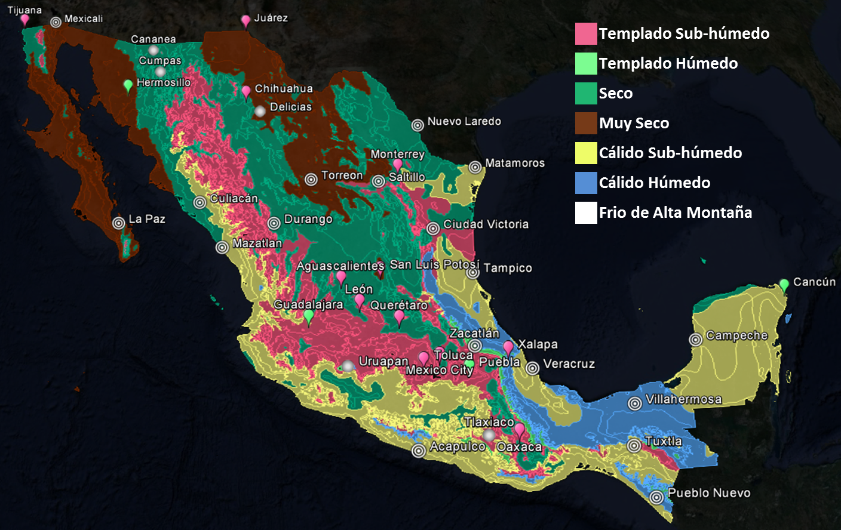
Fuente: INFONAVIT

Línea base/Condiciones de Referencia
Ya se tomaron las decisiones clave en cuanto a las características que constituirán la línea base, prácticas de construcción habituales, contra las cuales se medirá el rendimiento de la NAMA.
Desde una perspectiva metodológica, la línea base reflejará el cumplimiento de la NOM 020 y los siguientes factores:
- 3 tipos de viviendas (aislada, adosada y vertical)
- 7 zonas bioclimáticas
  - Templado subhúmedo
  - Templado húmedo
  - Seco y semi-seco
  - Muy seco
  - Cálido subhúmedo
  - Cálido húmedo
  - Frío de alta montaña
- Se da por hecho que las casas tienen una superficie de 40m²
- Ciclo de vida de 30 años
- Se asume que las viviendas tendrán 2 ocupantes (ya que los ocupantes no están usando la propiedad el 100% del tiempo)
- Se asume que las viviendas mantendrán un rango de temperatura “de confort”, entre los 20°-25° Centígrados (esta cifra puede actualizarse, una vez que se reciban los datos de los pilotos)
- Las casas de referencia, no deberán tener más de 3-5 años de antigüedad que las casas NAMA

Materiales para la Construcción de las Viviendas:
- Pisos y losas de concreto con muros de concreto reforzado, o mampostería de concreto
- Ventanas con un solo vidrio, con marcos de aluminio, sin aislamiento.
Desde una perspectiva técnica, se acordó que las casas referencia tendrían las siguientes características:
Tabla 11: Características de las Casas de Referencia
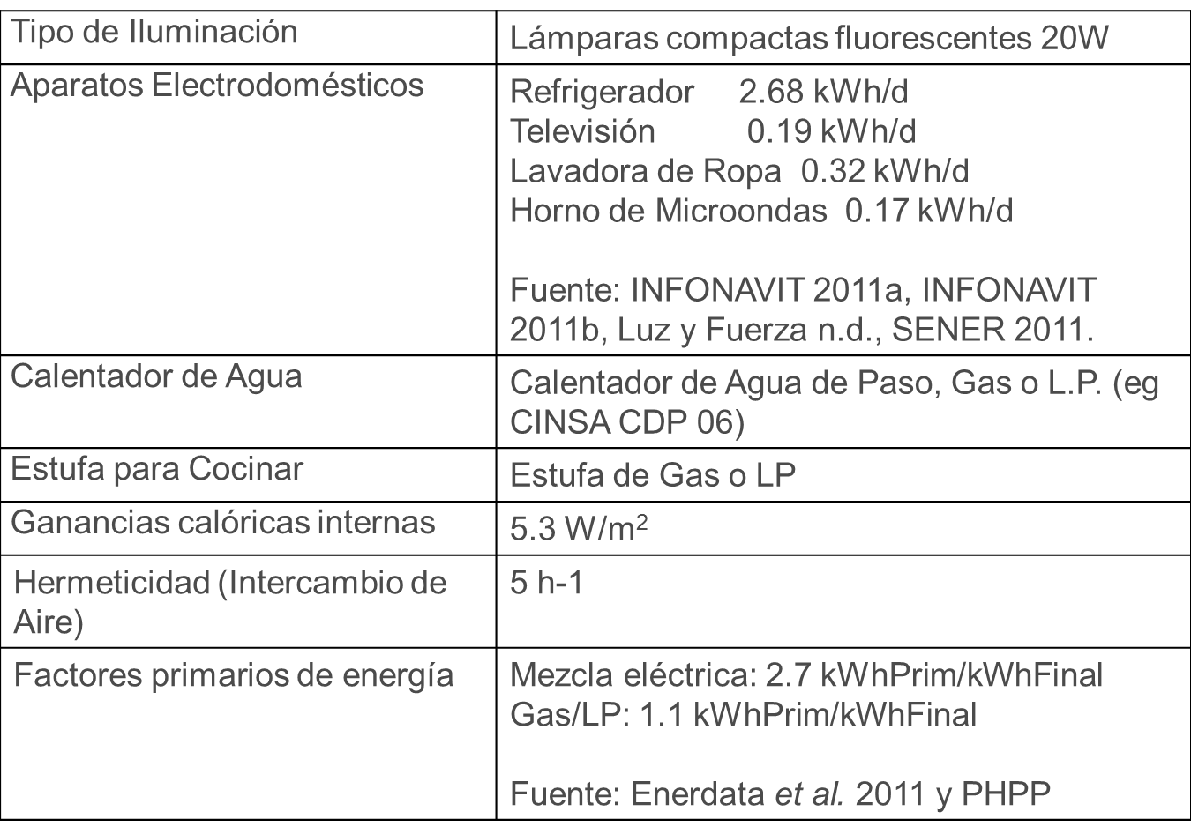
Fuente: Mesa Transversal

En términos de la frecuencia para el muestreo de la línea base, el principal enfoque utilizado, es el de actualizar las características de la línea base cada tres a cuatro años, y poder capturar, así, los cambios en los patrones del uso de energía. Durante estos años, la línea base sólo se ajustará para variaciones climáticas, usando los ajustes para grados días de enfriamiento.
Durante todo el ciclo de medición, se llevará a cabo una calibración adicional comparando los mismos proyectos versus la línea base, vía herramientas de simulación. Para poder establecer parámetros de ajuste para el software, según sea necesario, y para interpretar los resultados de la simulación, en forma adecuada, se analizarán los resultados de eficiencia.

Actualización de los Parámetros Clave
El progreso del grupo de trabajo técnico, en el desarrollo de una metodología común y de los enfoques de simulación, depende del uso de parámetros, con el propósito de asegurar que todas las partes están llegando a los mismos resultados al usar los mismos datos. Más aún, hay muchas iniciativas que tienen como meta el mismo sector de la vivienda. El asegurar que todos estos programas estén utilizando los mismos parámetros, le permite a México y a los actores clave, simplificar la recopilación de datos y la emisión de reportes de todas estas acciones.
Los parámetros clave y los factores de emisión que se han identificado para la armonización, incluyen la magnitud de las emisiones por el suministro de agua y energía. A continuación, se presentan dos tablas donde se delinean los parámetros comunes que serán utilizados para la simulación y los factores de emisión que serán usados para convertir dichos datos a su impacto de emisiones.
Tabla 12: Factores de Emisión Comunes y Datos Caloríficos
Parámetro | Descripción | Valor | Unidad | Fuente | Comentario
FE _{GN} | Factor de Emisiones  Gas Natural | 55.82 | tCO₂e / TJ | INE, IPCC (1996) | Estos factores están, directamente, multiplicados por factor de oxidación y de conversión a CO2, de forma tal que no necesitan tomar en cuenta el almacenamiento de combustible
FE _{GLP} | Factor de Emisiones Gas Licuado de Petróleo | 62.436 | tCO₂e / TJ | INE, IPCC (1996)
FE _{Gasolina} | Factor de Emisiones Gasolina | 68.607 | tCO₂e / TJ | INE, IPCC (1996)
FE _{Diesel} | Factor de Emisiones Diesel | 72.326 | tCO₂e / TJ | INE, IPCC (1996)
FE _{Red} | Factor de Emisiones Electricidad suministrada | 0.5862  0.425 | tCO₂e / MWh  tCO₂e / MWh | SEMARNAT (2010), CFE (2012)  CMM (2012) - BC | Sistema eléctrico Nacional  Baja California
FE _{Agua} | Factor de Emisiones  Agua Suministrada | 1.32 | kWh / m³ de agua suministrada | CMM (2012) | Sólo en el Valle de México
VCN _{GN} | Valor Calorífico Neto  Gas Natural | 48 | TJ / Gg | 2006 IPCC Directrices para los Inventarios nacionales de Gases de efecto invernadero – Volumen 2 - Energía
VCN _{GLP} | Valor Calorífico Neto Gas Licuado de Petróleo | 47.3 | TJ / Gg | 2006 IPCC Directrices para los Inventarios nacionales de Gases de efecto invernadero – Volumen 2 – Energía
VCN _{Diesel} | Valor Calorífico Neto Diesel | 43 | TJ / Gg | 2006 IPCC Directrices para los Inventarios nacionales de Gases de efecto invernadero – Volumen 2 – Energía
VCN _{Gasolina} | Valor Calorífico Neto Gasolina | 44.3 | TJ / Gg | 2006 IPCC Directrices para los Inventarios nacionales de Gases de efecto invernadero – Volumen 2 - Energía
Fuente: Mesa Transversal
Otra área donde los actores están comprometidos es en la mejora de la clasificación de las zonas bioclimáticas. En la clasificación original cada estado de la república está clasificado con un solo tipo de clima, ya que se clasificó primero el clima de cada municipio, y después, se le atribuyó a toda la región el tipo de clima que correspondía a la mayoría de los municipios, CONAVI e instituciones del sector, están trabajando para mejorar el mallado de la clasificación bioclimática y poder considerar, así, las diferencias climáticas de manera más precisa en el país. Se espera el uso de siete zonas climáticas, para su implementación a escala nacional.

Barreras y retos
La principal barrera para la implementación del sistema MRV tiende a ser el acceso a los datos. Así mismo, la falta de procedimientos necesarios y marcos de trabajo institucionales, de personal capacitado y/o recursos, puede propiciar retos adicionales.
La NAMA de Vivienda ha emprendido grandes avances hacia el acceso de los datos necesarios para operar los sistemas MRV, a través de una serie de acuerdos formales con los proveedores de servicios públicos, tales como CFE, CONAGUA, y DTI. El tema adquiere mayor relevancia para las unidades habitacionales. La cuestión del acceso puede llegar a ser más compleja en el caso de las casas de referencia, donde se tendrían que introducir las iniciativas para tener acceso a la misma cantidad de datos.
Otro reto involucra el balance de la necesidad de estimados más robustos y confiables y la necesidad de mantener la flexibilidad, la simplicidad y la costo-eficiencia del sistema MRV de la NAMA que se propone. El sistema MRV, idealmente podrá ser tan preciso como sea necesario y tan simple como sea posible. Una vez que se desarrolle la guía por parte de la UNFCCC, que puede tardar años, los requisitos específicos para el registro conforme un régimen internacional podrían incorporarse al sistema MRV que se propone.
Este reto, primordialmente concierne a temas metodológicos, tales como la selección del enfoque de la línea base, la selección de los métodos de recopilación de los datos de monitoreo, selección de la métrica de monitoreo y la frecuencia de monitoreo.
En los siguientes meses, conforme se refine y se desarrolle, aún más, el concepto NAMA propuesto, se llevará a cabo un análisis más amplio, con el fin de establecer la disponibilidad de datos, la adecuación de los enfoques identificados y las posibilidades de las sinergias debidas a la necesidad de coordinación entre las varias iniciativas climáticas, en el sector vivienda en México.
La base de datos NAMA que se está desarrollando será una fuente centralizada de información para los reguladores, los investigadores y los desarrolladores, para que puedan evaluar y comparar el rendimiento de los desarrollos habitacionales sustentables.

Financiamiento de la NAMA: Recursos necesarios y configuración institucional

Costos de inversión incrementales y ahorros de energía
Los costos incrementales, se calcularon por medio de una estimación de costos de las medidas adicionales, para cada caso, desde Eco Casa 1 hasta Eco Casa Max. Un primer estimado, ‘costos actuales’ refleja los costos incurridos, en caso de que los estándares de construcción mejorados fueran instituidos inmediatamente. Esto presupone que los componentes de Eco Casa Max, tales como las ventanas eficientes y las unidades de ventilación con recuperación de calor no se ofrecen dentro del mercado mexicano y que, por lo tanto, son más costosos.
Un segundo escenario se elabora sobre el supuesto (más realista) de que una vez que la edificación con eficiencia energética sea común en México, a través de la NAMA, los costos de los componentes bajarían, significativamente, debido a la producción local de los componentes para la construcción y a una situación de competencia en el mercado. Este escenario se conoce como ‘costos (inversión) a futuro’.
Es más, al evaluarse las medidas de eficiencia energética mejoradas, desde el punto de vista económico, aparte de los costos de inversión de capital, siempre deberían factorizarse los costos de suministro de energía y otros costos de operación. Tal y como se muestra en las siguientes gráficas, los costos de energía reducidos (y los subsidios reducidos), sobrepasan los costos de inversión más altos para la construcción de viviendas más energéticamente eficientes.

En la Tabla 14, se muestran los supuestos básicos para el cálculo.
Tabla 13: Condiciones marco para el cálculo de los costos de ciclo de vida
Indicador | Valor | Unidad
Tasa de interés real | 2.00% | p.a.
Ciclo de vida | 30 | Años
Precio del gas | 1 | MXN/kWh
Aumento al precio del gas | 2.1% | p.a.
Precio de la electricidad | 1.1 | MXN/kWh
Aumento al precio de la electricidad | 4.0% | p.a.
Subsidio al precio de la electricidad | 1.9 | MXN/kWh
Aumento al subsidio | 6.0% | p.a.

Las siguientes gráficas, demuestran los costos incrementales al ciclo de vida de las construcciones verticales en cuatro zonas climáticas. En comparación con el caso base, los costos incrementales de capital anuales (anualidades) se muestran en verde, los costos de energía promedio para cada propietario se muestran en rojo, mientras que los subsidios anuales implícitos por el consumo de energía del propietario se muestran en rojo punteado.
La introducción de medidas de eficiencia energética aporta significativos ahorros de energía. Los ahorros logrados también afectan el costo total de ciclo de vida de la vivienda; sin embargo, parte de ello es un subsidio ahorrado, que no llega, directamente, al propietario de la vivienda. Los más económicos son los dos estándares intermedios de eficiencia energética, Eco Casa 1 y Eco Casa 2. Sus costos incrementales no difieren, significativamente, sin importar la zona climática. La opción más costosa es la de Eco Casa Max, aun cuando, a fin de cuentas, su costo se ve compensado por los ahorros en el costo de energía y los subsidios, haciendo que, a la larga, sea la opción más económica. Conforme pase el tiempo, se espera que los costos de las opciones escaladas, tales como Eco Casa 2 y Eco Casa Max, disminuyan debido a la baja gradual del costo de los materiales y servicios asociados.

Figura 14: Costos actuales y a futuro de las mediciones de eficiencia energética en Guadalajara (vertical, 40m²)
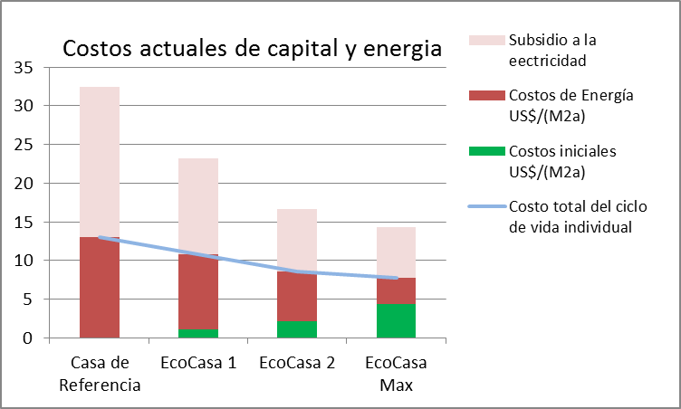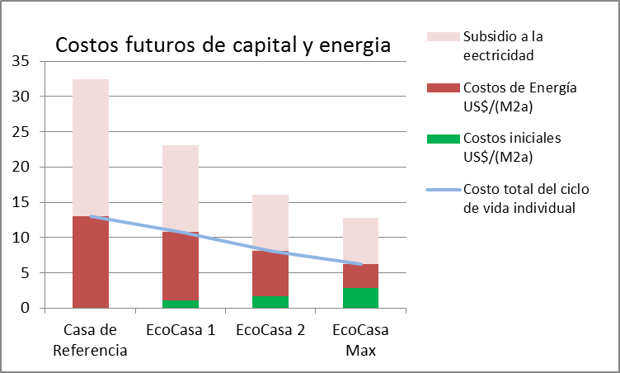
Fuente: Instituto de la Casa Pasiva
Figura 15: Costos actuales y futuros para las medidas de rendimiento energético en Cancún (vertical, 40m²)
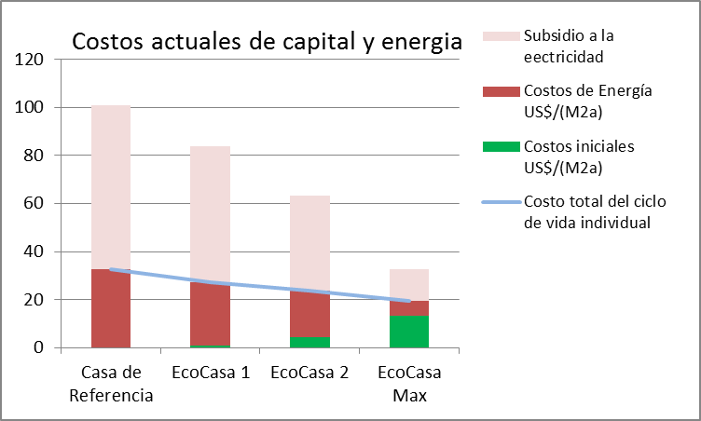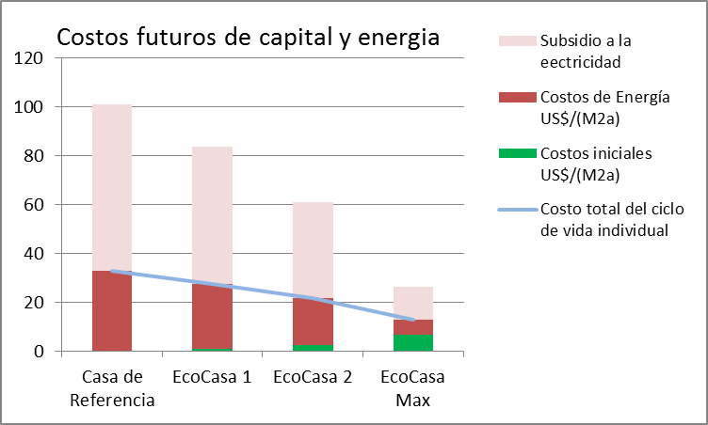
Fuente: Instituto de la Casa Pasiva

Recursos requeridos para la implementación de la NAMA

Acciones directas de mitigación
La Tabla 15 resume las necesidades financieras actuales (donaciones para que haya subsidios disponibles para cubrir, en parte, los costos de inversión adicionales) así como los beneficios asociados (ahorros en gastos de energía para las viviendas, en subsidios para el gobierno y las reducciones de emisiones de CO₂) para la implementación de los tres estándares de eficiencia energética, conforme a la NAMA, en una forma ilustrativa por 1,000 unidades habitacionales de diferentes tipos y tamaños.

Tabla 14: Costos de inversión para tres estándares de eficiencia energética por 1,000 unidades habitacionales
 | Casas | Costos adicionales totales | Costo por propietario de vivienda (monto del subsidio ) | Ahorros totales de CO2 durante el ciclo de vida | Costos de energía ahorrados (individuales)* | Costos de energía ahorrados (subsidios a la electricidad )**
Aislada + Adosada | # Viviendas | USD mio. | USD mio. | tCO2 | USD mio. | USD mio.
Eco Casa 1 40 m² | 1000 | 1.72 | 0.34 | 26 052 | 5.134 | 7.094
Eco Casa 1 70 m² | 1000 | 2.55 | 0.51 | 38 752 | 7.636 | 10.552
Eco Casa 2 40 m² | 1000 | 5.31 | 1.59 | 53 982 | 10.637 | 14.699
Eco Casa 2 70 m² | 1000 | 7.90 | 2.37 | 80 298 | 15.823 | 21.864
Eco Casa Max 40 m² | 1000 | 14.45 | 7.22 | 70 242 | 13.841 | 19.126
Eco Casa Max 70 m² | 1000 | 21.49 | 10.75 | 104 485 | 20.589 | 28.450
Vertical | # Viviendas | USD mio. | USD mio. | tCO2e | USD mio. | USD mio.
Eco Casa 1 40 m² | 1000 | 2.10 | 0.42 | 10 212 | 2.012 | 2.781
Eco Casa 1 70 m² | 1000 | 3.13 | 0.63 | 15 190 | 2.993 | 4.136
Eco Casa 2 40 m² | 1000 | 4.73 | 1.42 | 44 772 | 8.822 | 12.191
Eco Casa 2 70 m² | 1000 | 7.04 | 2.11 | 66 598 | 13.123 | 18.134
Eco Casa Max 40 m² | 1000 | 10.90 | 5.45 | 80 100 | 15.784 | 21.811
Eco Casa Max 70 m² | 1000 | 16.21 | 8.10 | 119 149 | 23.479 | 32.443
Total |  | 97.54 | 40.92 | 709 833 | 140 | 193
Fuente: PHI e IzNFriedrichsdorf

Acciones indirectas de mitigación (acciones de apoyo)
Se estimó el costo de las acciones de apoyo para la primera fase de la NAMA, es decir del 2012 al 2016. Las estimaciones se basaron en el supuesto de una puesta en funcionamiento de, aproximadamente, 60,000 casas, a lo largo de cinco años, conforme a varios estándares. Debido a la naturaleza de la NAMA, no es probable que el costo de las acciones de apoyo aumente significativamente, en caso de una implementación más rápida. Lo más probable es que hasta ún número de 200,000 casas, los costos permanezcan estables, aún cuando a niveles más altos sí podrían aumentar.
Varios donantes y agencias bilaterales/multilaterales para la cooperación y el desarrollo (GIZ, la embajada Británica, entre otros.) están, actualmente, implementando actividades en México y las acciones de apoyo tendrán que coordinarse con estos esfuerzos.
Tabla 15: Costo de las acciones de apoyo
Núm. | Tipo de acciones de apoyo | Necesidad financiera
1 | Establecimiento institucional y administración de la NAMA | USD 3 009 000
2 | Reglamentos de construcción y procedimientos para el otorgamiento de permisos | USD 910 000
3 | Creación de capacidades | USD 4 482 000
4 | Proyectos piloto y adaptación del software | USD 1 830 000
5 | Difusión y publicidad | USD 1 419 000
 | TOTAL | USD 11 650 000

Contribución mexicana
México ya está utilizando el programa de subsidios de la CONAVI, para promover la eficiencia energética. Por ejemplo, Esta es Tu Casa está directamente vinculado a Hipoteca Verde y a características mínimas de sustentabilidad (Paquete Básico). Esto demuestra que México es capaz y está dispuesto a ofrecer un co-financiamiento substancial. Además, los ahorros de energía logrados por medio de la NAMA, reducirán los costos para el gobierno mexicano.
Los estimados para un apoyo adicional, por parte de los donantes, para el financiamiento de la NAMA, se basan en las siguientes dos premisas con respecto a la contribución del país:
- Las subvenciones NAMA del lado de la demanda solo cubren una parte de los costos de inversión adicionales (20%, 30% y 50% dependiendo del estándar Eco Casa 1, Eco Casa 2 o Eco Casa Max).
- El monto probable de subsidios que CONAVI tendrá para el 2012 es de MXN 9,000m (USD 677m), en comparación con MXN 5,000m, o USD 376m en el 2011

Esquema de financiamiento para la NAMA de Vivienda
El ‘Fondo NAMA’ se establecerá como un vehículo financiero para ser el receptor inicial de los fondos de los donantes, ya sea en forma de créditos blandos, o donaciones. La contribución inicial será efectuada por el gobierno mexicano. No obstante, para lograr un alto nivel de penetración y escalamiento, se requieren fondos adicionales más allá de los que pueda proporcionar el gobierno mexicano. El financiamiento climático, los donantes internacionales y la inversión privada, serán fuentes potenciales de fondos para la NAMA de Vivienda. Mientras que se crea el fondo NAMA, los donantes pueden establecer la cooperación, directamente con CONAVI, quien proporcionará asistencia coordinada mediante la Mesa Transversal.
Para determinar cómo atraer y apalancar mejor el financiamiento público y privado, los “usuarios finales” de los fondos NAMA deberán ser examinados y enunciados, para alinear las opciones potenciales de reintegración de los actores financieros con los resultados deseados del proyecto.
En general, los fondos NAMA pueden dirigirse a tres usuarios finales: apoyo a la oferta de viviendas NAMA (desarrolladores), apoyo a la demanda de viviendas NAMA (hipotecas), y para proporcionar MRV y servicios de creación de capacidades que permitan la operación de la NAMA.
Figura 16: Necesidades de Fondos de la NAMA
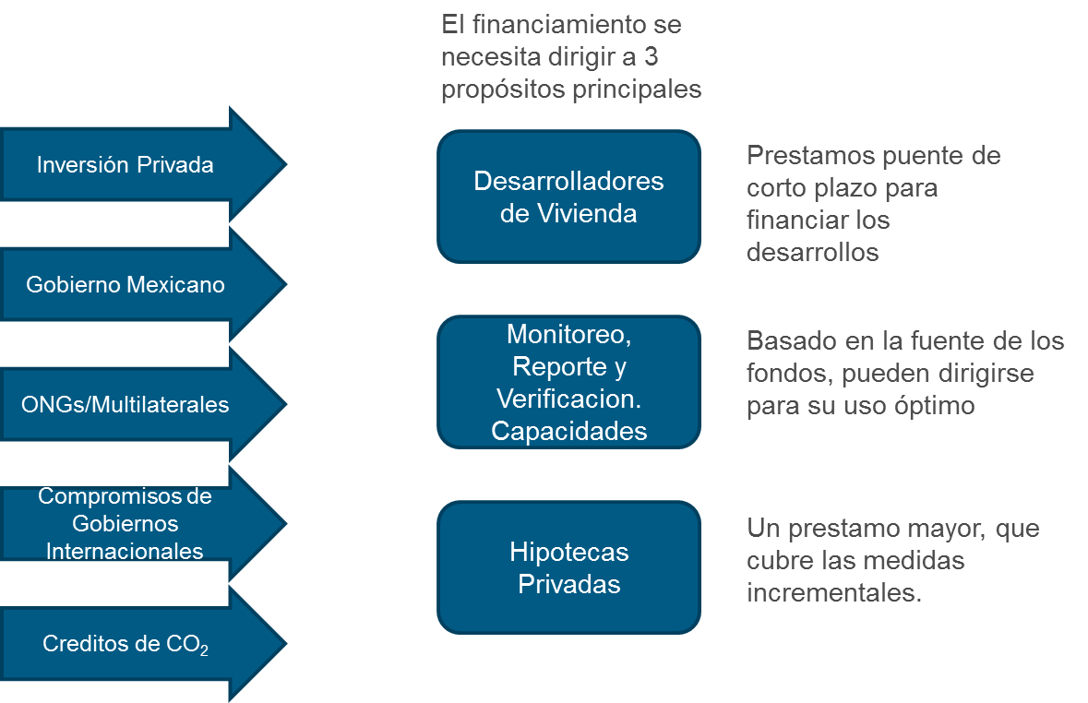
Fuente: Point Carbon Thomson Reuters

Queda claro que la disminución del consumo general de energía genera ahorros que tienen un valor económico real. Sin embargo, para apalancar las finanzas públicas y privadas y crear un conducto para pagos basados en el desempeño, es necesario evaluar dónde es que los diferentes actores pueden captar valor. A fin de cuentas, este análisis informará acerca de las estructuras necesarias para canalizar el valor creado en apoyo de las actividades sustentables de la NAMA.

Figura 17: Valores Capturados por los Diversos Actores de la NAMA
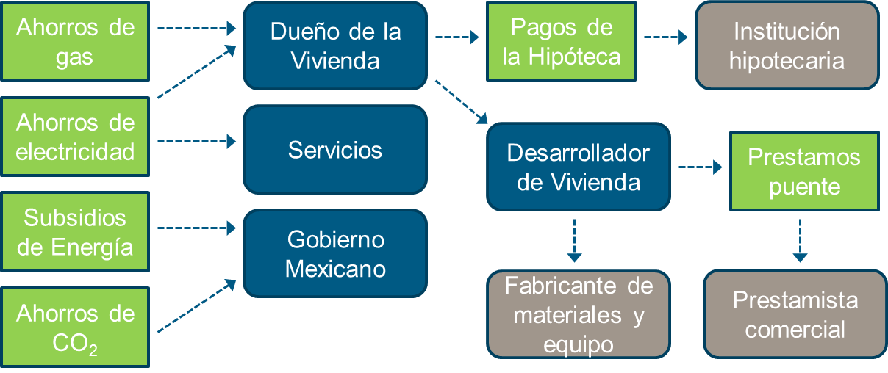
Fuente: Point Carbon Thomson Reuters

Apoyo Financiero para el Lado de la Demanda
El competente hipotecario es una de las partes más importantes del diseño de la NAMA, ya que impulsa la demanda de viviendas eficientes. Sin demanda, aún las condiciones más favorables para los desarrolladores no resultarían en programas exitosos. Cabe resaltar que entre mayor demanda se logre generar en el mercado, menor ayuda requerirán los proveedores, ya que, implícitamente, se reduce el riesgo de que no se vendan las viviendas.
A fin de cuentas la NAMA logra reducciones de emisiones, disminuyendo el consumo de electricidad, gas y agua por unidad de vivienda. Los retornos sobre las inversiones para la eficiencia energética residencial, se ven impulsados por el desempeño tecnológico y el ahorro en costos resultante en la ocupación de la vivienda.
Bajo un modelo de financiamiento de eficiencia energética ‘tradicional’, la cantidad que se ahorra en estos costos recurrentes, es suficiente como para compensar el costo financiero del equipo instalado. Este modelo se basa en dos supuestos: (1) que el propietario de la vivienda sea capaz y esté dispuesto a asegurar el capital para comprar el equipo y los materiales y; (2) que el valor que se ahorra como costo sea lo suficiente como para pagar (e idealmente exceder) los pagos mensuales del equipo.
Figura 18: Modelo Tradicional para el Financiamiento de la Eficiencia Energética
Fuente: Point Carbon Thomson Reuters

Sin NAMA, ninguno de estos supuestos tendría valor. Como se ilustra en la Figura 17, el gobierno y no el propietario de la vivienda, es el que se beneficia con la reducción de pagos de subsidios. En México, en promedio, un 60% de los costos de la energía consumida en la vivienda se cubren a través de subsidios federales. Esto reduce la restitución al propietario de la vivienda, así como el flujo de los ingresos que pueden utilizare para asegurar el financiamiento del equipo.
La asistencia hipotecaria subsidiada, que cubre todo, o alguno de los costos incrementales de las características de la eficiencia energética, puede subsanar este reto, reduciendo el costo de inversión para los propietarios de las viviendas, y el monto de los ahorros necesarios cada mes para que la inversión resulte atractiva.

Apoyo Financiero para el lado de la Oferta
La oferta de la vivienda NAMA está dominada, en primera instancia, por los desarrolladores de vivienda. A diferencia del programa ´Hipoteca Verde´ en donde los préstamos para las viviendas nuevas son seguidos por la incorporación de tecnología de eficiencia energética a viviendas nuevas, las casas NAMA deben construirse de acuerdo con ciertos estándares de eficiencia (Eco Casa 1, Eco Casa 2, Eco Casa Max) a partir de su fase de diseño inicial y de ahí en adelante.
Aun cuando los principales actores en este mercado, son capaces de un auto-financiamiento, la mayor parte de los desarrolladores tienen que solicitar préstamos a corto plazo para poder comprar los terrenos y construir los conjuntos habitacionales. En la actualidad, este mercado está siendo atendido por la banca comercial, y las entrevistas con los representantes de la industria, indican que los desarrolladores pagan entre el 15% y el 20% de interés en créditos puente para obtener fondos para los nuevos fraccionamientos. Al construir viviendas sustentables, los desarrolladores y las financieras asumen el riesgo de que las casas no se vendan, o de que permanezcan en el mercado por un periodo indefinido. A fin de cuentas, es el desarrollador el que asume el riesgo de los costos adicionales por equipos y materiales energéticamente eficientes, hasta que estén totalmente pagados, una vez que se vende la casa.
Debido a los vínculos directos entre las financieras y los desarrolladores, el lado de la oferta es más fácil de atender, como lo evidencian las multilaterales internacionales que ya han comprometido créditos blandos (es decir, un préstamo con una tasa de interés por debajo de la tasa del mercado) para apoyar este segmento del mercado. Para el desarrollador, existen dos riesgos clave que tiene que atender: (1) la construcción de viviendas con eficiencia energética es más costosa que las casas “normales”, pero tienen como objetivo el mismo grupo de consumidores, con la misma capacidad de pago y valor de vivienda y (2) que la demanda de viviendas con eficiencia energética todavía es incierta por el momento. Sin embargo, los estudios preliminares muestran una más rápida aceptación (de hasta un 50%) de viviendas con eficiencia energética, en comparación con viviendas tradicionales sin Hipoteca Verde.
Para poder dar servicio a este segmento del mercado, el fondo NAMA tiene que ofrecer soluciones para que el financiamiento esté disponible a tasas más favorables, proporcionar subsidios para cubrir el costo de los materiales y equipos energéticamente eficientes, o crear demanda a través de acciones del lado de la demanda que reduzcan el riesgo para los desarrolladores.

Apoyo Financiero para el Fortalecimiento de Capacidades y MRV
Para poder lograr, medir y reportar los impactos, la NAMA también requerirá fondos para las capacidades administrativas además de apoyo para desarrollar y aplicar el sistema MRV. Debido a que no existen posibilidades de generación de ingresos conforme este uso final, se puede decir que no es de lo más adecuado para atraer la inversión privada, sin embargo, un sistema MRV robusto es crítico para demostrar las reducciones de emisiones para regímenes financieros que apalancan subsidios ahorrados.
Asistencia técnica para acciones administrativas y de apoyo que se puedan canalizar en tres formas:
- Pago al fondo internacional NAMA y operación por una agencia específica (sea nacional, internacional, o ambas);
- Implementación de nuevos programas bilaterales para la asistencia técnica, entre países anfitriones y México, implementados de acuerdo con los procedimientos normalmente utilizados por los diferentes países donantes;
- Implementación, por parte de GIZ, a nombre del país donante en la forma de un co-financiamiento a programas bilaterales actuales de GIZ que hayan sido comisionados por el Ministerio Federal Alemán para el Desarrollo y la Cooperación Económica (BMZ), o el Ministerio Federal Alemán para el Medio ambiente, la Conservación de la Naturaleza y la Seguridad Nuclear (BMU), dentro del marco de la cooperación bilateral México-Alemania.

Enfoques Potenciales
Para poder lograr la implementación a nivel nacional, se requerirá de la inversión del sector privado. Los potenciales inversionistas del NAMA de Vivienda, confrontan un sinnúmero de riesgos relacionados con el proyecto, el país y las tecnologías usadas para lograr la reducción de emisiones. Para poder justificar el incurrir en dichos riesgos, se necesita canalizar una parte del capital creado de regreso a los inversionistas, por medio de las actividades de la NAMA, con el objetivo de generar retornos. En esta sección, se definen los elementos de esta ecuación, para poder identificar los mecanismos que se pueden utilizar para crear enlaces entre las actividades de la NAMA y los inversionistas potenciales, para poder atraer y apalancar su capital, con el fin de apoyar las metas de sustentabilidad de México.
Los retornos se pueden definir de varias maneras, pero en este caso, el enfoque se centra en los ahorros monetarios, generando nuevos flujos de efectivo y creando valores activos. El ahorro económico es el beneficio más obvio para los inversionistas de la NAMA, tanto en términos de consumo de energía por parte de los propietarios de las viviendas, como a través de los subsidios a la energía ahorrados, a nivel gobierno.
El reto para el fondo NAMA será encontrar formas creativas para canalizar la creación de valor para reducir el riesgo, o aumentar los retornos. Por el momento, CONAVI junto con actores involucrados están revisando algunos enfoques.

Modelo del Asegurador
El modelo del asegurador, apalanca la habilidad del gobierno mexicano de solicitar préstamos monetarios a bajo costo para financiar el fondo NAMA. Conforme este enfoque, el dinero prestado se utiliza para promover créditos a desarrolladores y propietarios de viviendas, que construyen y compran casas eficientes, proporcionando préstamos, o protección contra pérdidas a los intermediarios financieros que sirven a este mercado.
El fondo NAMA será capaz de apalancar el financiamiento con bajas tasas de interés, para ofrecerlo, por debajo de las tasas de interés del mercado, a comercializadores de créditos puente y otorgantes de hipotecas. En el lado de la oferta, las compañías que ofrecen préstamos para el desarrollo de viviendas con eficiencia energética, usarán las tasas más bajas, aseguradas por el fondo NAMA, para poder traspasar los ahorros a los desarrolladores, como una forma de subsidio. En el lado de la demanda, las tasas preferenciales que se prestaron a los otorgantes de hipotecas, subsidiarán las hipotecas emitidas a los compradores, resultando en, ya sea, tasas más bajas al propietario de la vivienda, o en montos de préstamos reducidos.
El descuento relativo, ofrecido al lado de la oferta, o de la demanda, tendrá que ser estudiado con sumo cuidado. Las tasas de descuentos más altas (mayor apoyo) al lado de la oferta, reducirán el precio de la vivienda, visible en la etiqueta, pero el comprador de la vivienda no percibirá, personalmente de estos beneficios, en términos de hipotecas más económicas o con descuento. Si se otorgan más descuentos al lado de la demanda, entonces, el comprador verá un precio de etiqueta más alto, pero también se beneficiará de tasas más económicas, o descuentos por parte de la hipotecaria. El comportamiento de los compradores potenciales de vivienda, así como la facilidad de implementación y vigilancia serán lo que decida la cantidad relativa del descuento aplicado a los respectivos lados.
Figura 19: Modelo del Asegurador
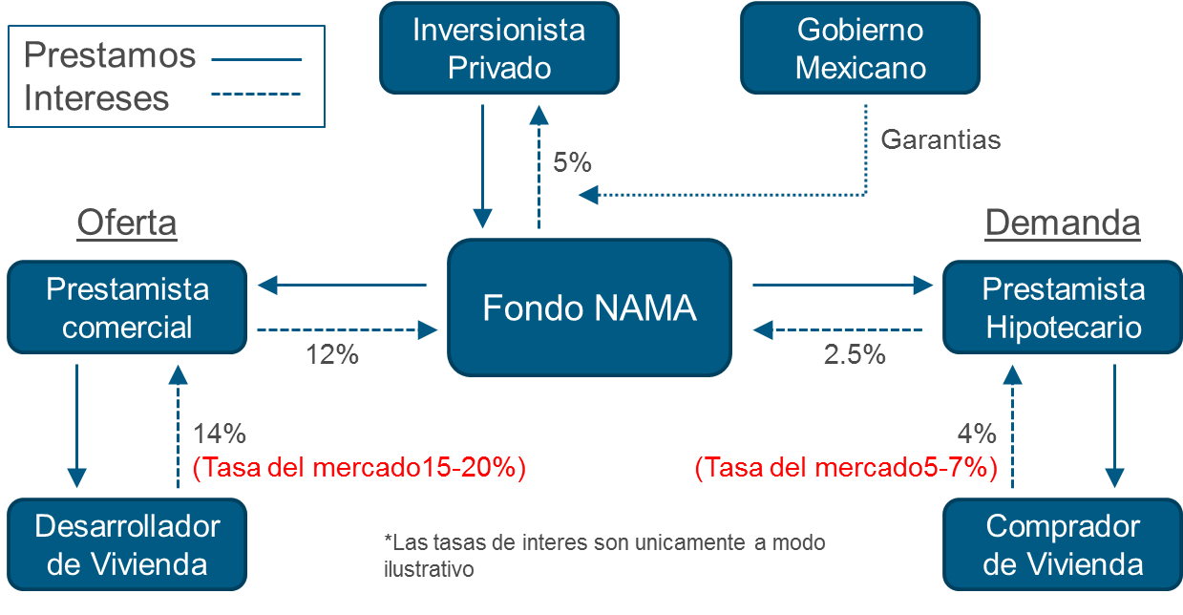
Fuente: Point Carbon Thomson Reuters

La principal ventaja de este modelo es que, en teoría, es auto-sostenible, ya que el fondo bloquea las utilidades solicitando créditosa bajo interés, y los da en préstamos a una tasa ajustada para un mayor riesgo. Además de garantizar los pagos, en caso de demora, el gobierno no necesita financiar el fondo NAMA en forma directa. De aquí que, esto reduce el riesgo político, ya que la “salud” del fondo no depende, directamente, de los pagos gubernamentales.

Modelos Impulsados por Subsidios
Los subsidios a la energía, son ahorros en costo claves generados por la NAMA. Al monetizar una porción de los subsidios mexicanos para uso de energía residencial, ya sea (1) proporcionando un porcentaje prescrito (por ejemplo 1%) de los subsidios anuales al fondo NAMA, o; (2) apalancando una porción de los subsidios ahorrados por la actividad de la NAMA (cuantificados por medio del sistema MRV) – el fondo NAMA, puede acceder a una fuente adicional de fondos basados en el rendimiento que puede usarse para atraer a la inversión privada.
Los tal llamados “modelos de subsidio”, canalizan una porción de los fondos usados para subsidiar el consumo residencial de energía eléctrica y gas dentro de la NAMA. Se están considerando tres usos para estos fondos: (1) el uso de los subsidios ahorrados para reintegrarse a los inversionistas, (2) la reinversión de los subsidios ahorrados en actividades de la NAMA, y; (3) el uso de subsidios para reducir el riesgo a los inversionistas privados.
Conforme este enfoque, los inversionistas privados se involucran comprando acciones del fondo NAMA y se les reintegra conforme el desempeño del programa. Con el fin de asegurar retornos suficientes a los inversionistas y, en caso de ser necesario, este pago por desempeño puede aumentarse en una porción de los subsidios ahorrados
Figura 20: Modelo de Rentabilidad
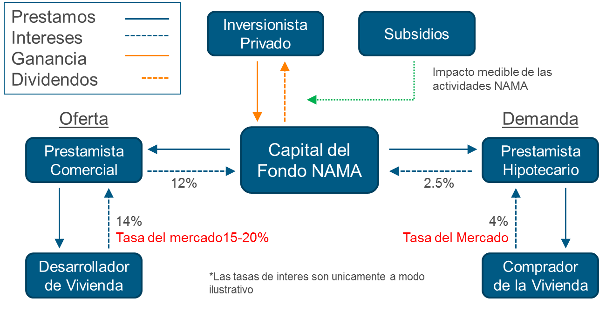
Fuente: Point Carbon Thomson Reuters

El valor para los accionistas también puede provenir en forma de reducciones de emisiones de carbono. Basándose en el porcentaje de acciones, los propietarios pueden reclamar la propiedad de su participación en las reducciones de gases de efecto invernadero, asociadas con el programa y reclamarlas como parte de sus acciones para reducir el cambio climático.
Conforme este enfoque, los inversionistas privados se involucrarían, proporcionando financiamiento a la deuda, o a la equidad al fondo NAMA y la retribución se generará basándose en el rendimiento del fondo. No obstante, a diferencia del modelo de equidad, antes descrito, los subsidios a la energía no se utilizan para retribuir a los inversionistas, sino que son re-invertidos en el fondo para poder obtener mayores ganancias de eficiencia energética que den como resultado un mayor rendimiento del fondo.
Figura 21: Modelo de Reinversión
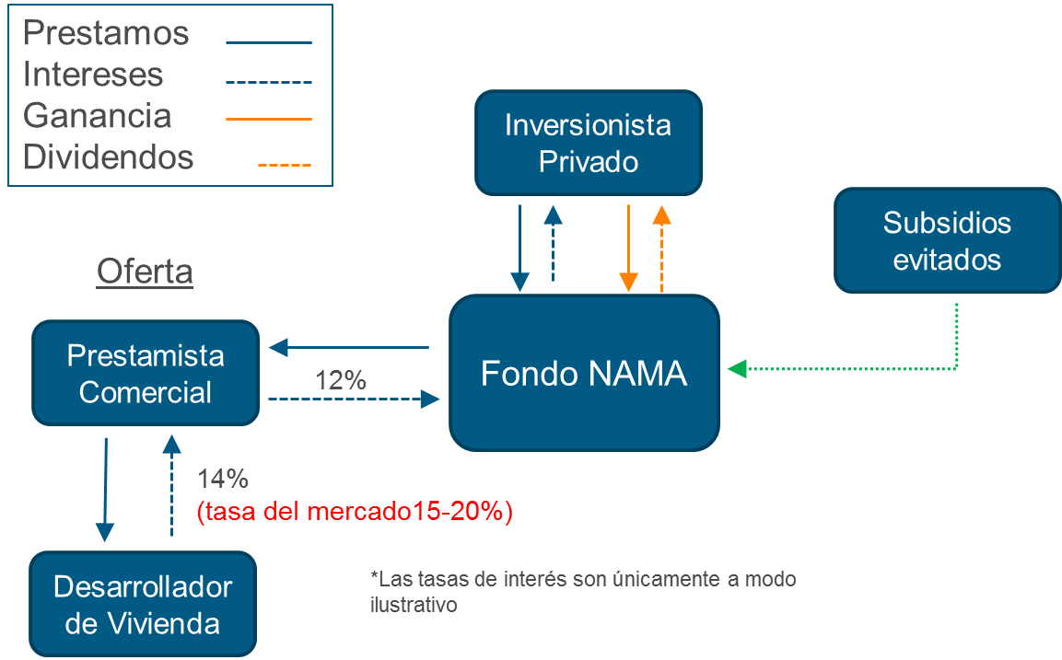
Fuente: Point Carbon Thomson Reuters

El principal beneficio de estos enfoques es que le permiten al fondo NAMA, pagar directamente, algo o todo, el equipo adicional para la eficiencia energética, capturando todo, o gran parte, del valor ahorrado en costos de energía, tanto en los ahorros del gobierno, como en los del consumidor.

Modelo de Protección contra Pérdidas
Bajo el modelo de protección contra pérdidas, los ahorros en los subsidios para la energía, no se distribuyen dentro del fondo NAMA, ni entre los inversionistas, sino que una porción de los subsidios a la energía la retiene el gobierno y la coloca en un fondo de seguro que proporciona garantías de protección contra pérdidas a los inversionistas privados. Alternativamente, el gobierno puede optar por comprar seguros, en el mercado, en forma directa.
Este enfoque opera disminuyendo el riesgo de inversión, reduciendo así, el rendimiento requerido y necesario para atraer inversión a la NAMA. Dentro de este contexto, la protección contra pérdidas puede asumir un sinnúmero de formas. Una opción sería limitar las pérdidas potenciales, en caso de mora, donde, por ejemplo, a los inversionistas se les garantiza un 80% del capital principal. Otra opción sería la de proporcionar garantías de rendimiento para proyectos y equipos.
Este enfoque es, en muchas formas, similar al modelo del asegurador, descrito con anterioridad en este documento, con la principal diferencia de que existe un enlace claro y definido entre el desempeño de la NAMA y la cantidad del financiamiento privado adicional que se puede apoyar, basándose en los ahorros en costos de energía.

Modelo de la Responsabilidad Social Corporativa o ESR
El concepto subyacente a la NAMA, es que las reducciones representan las contribuciones del país anfitrión en la lucha contra el cambio climático, de aquí que, la reducción de las emisiones, generada por el proyecto, a fin de cuentas, debe contabilizarse en las metas de México y no transferirse fuera del país para su uso como compensaciones. Aún cuando las reducciones de emisiones logradas no se pueden vender, o comercializar, por medio del mercado de carbono, todavía existen compradores que perciben el valor en las reducciones de emisiones y en demostrar su compromiso con el desarrollo sustentable. Los ejemplos incluyen las grandes multinacionales, que operan dentro de México y que desean demostrar sus buenas prácticas o políticas sustentables, compañías nacionales que tienen mandatos no-obligatorios para reducir las emisiones en México, o inversionistas con mandatos para invertir en fondos verdes.
Bajo el modelo ESR, las compañías pueden proporcionar préstamos blandos, o proporcionar beneficios tales como viviendas NAMA para los empleados y ser recompensados con un “beneficio” a la reducción de emisiones en México. Se podría establecer un sistema por medio del cual, se pudieran rastrear las emisiones resultantes de sus inversiones, en forma tal, que las grandes firmas nacionales puedan ser capaces de reclamar una cierta cantidad de los beneficios de las emisiones para su ESR, o para sus metas de reducción de emisiones (por ejemplo, la inversión de PEMEX en el fondo NAMA, contribuyó con 3 millones de toneladas a las metas de emisiones del gobierno y proporcionó un retorno). Este beneficio puede ser substanciado a través del sistema MRV y puede servir como un motivador importante para atraer Apoyo Financiero.

Paquetes financieros de la NAMA ofrecidos a la comunidad de donantes internacionales
El análisis del rendimiento de varios tipos de viviendas demuestra que los ahorros específicos (reducciones en la demanda de energía primaria por metro cuadrado de superficie habitacional), son mucho más favorables en casas que comparten muros de colindancia (Adosadas), construcciones de pisos múltiples (Verticales), en comparación con las casas tradicionales individuales (Aisladas). Sobre todo, la vivienda vertical, demuestra no sólo ser más eficientes en cuanto al rendimiento de la edificación misma, sino que también favorecen la densificación urbana, pudiendo evitar así, el indeseable crecimiento urbano descontrolado.
Tomando en cuenta lo anterior, se formularon cinco paquetes financieros, que se presentan en la Tabla 17, que sirven de ejemplo sobre la manera en que el apoyo internacional puede hacer que la NAMA avance. Las necesidades financieras se dividen en tres categorías: subsidios a los propietarios de viviendas, créditos puente para los desarrolladores en forma de préstamos blandos y apoyo requerido para la implementación de la casa pasiva piloto. Las necesidades financieras, que se indican en la tabla, cubren sólo una parte de los costos de inversión adicionales de las casas: 20% en el caso Eco Casa 1, 30% para Eco Casa 2 y 50% para Eco Casa Max, el resto de las necesidades financieras será cubierto por los propietarios de las viviendas y/o el gobierno de México. Estos estimados no incluyen los costos operativos de (acciones de apoyo) que se describen en la Sección 6.1.2.
Tabla 16: Fondo revolvente de créditos blandos para el financiamiento puente, millones de USD
 | 2012 | 2013 | 2014 | 2015 | 2016 | Total
Tamaño del fondo revolvente acumulado | 5.68 | 12.67 | 24.64 | 50.51 | 98.97 | 192.47
Requerimientos financieros adicionales por año | 5.68 | 6.99 | 11.97 | 25.87 | 48.46
Componente del donativo mínimo requerido | 1.14 | 1.40 | 2.39 | 5.17 | 9.69
El costo de construcción incremental total, que se indica en la Tabla 17, es equivalente al volumen de créditos blandos que los desarrolladores requerirían en forma de financiamiento puente para poder construir casas con estándares de eficiencia energética más altos. Por su propia naturaleza, los préstamos blandos son a corto plazo, facilitando a los desarrolladores su pronto pago, una vez que la casa sea vendida. Considerando el rápido ciclo de construcción en México, se espera que los préstamos puedan ser cubiertos dentro de un período de seis meses. Esto crea la oportunidad de un fondo revolvente para el financiamiento puente. Dicho fondo puede combinar una mezcla de fondos comerciales y dinero para donaciones del gobierno, teniendo como meta, la creación de condiciones de créditos blandos. La Tabla 17, muestra los requerimientos acumulados y por año para el fondo revolvente bajo el supuesto de una implementación conjunta de los cinco paquetes financieros. En la última línea, se proporciona un estimado del elemento de donación mínima para calificar como créditoblando.
Existen varias consideraciones importantes que aplican a los paquetes financieros descritos con anterioridad:
- Flexibilidad de los paquetes de donaciones: Los paquetes que se muestran a continuación poseen el carácter de paquetes ejemplo. Los paquetes reales pueden ajustarse conforme los requerimientos específicos de los donantes interesados (es decir, los ajustes pueden hacerse en términos de volumen financiero, tipo de construcción y estándares de eficiencia cubiertos, etc.).
- Combinaciones: El gobierno mexicano está dispuesto a ofrecer combinaciones de paquetes de donaciones para los subsidios a los propietarios de las viviendas, créditos blandos para el financiamiento puente para los desarrolladores y/o paquetes de donativos para acciones de apoyo.
- Prioridades mexicanas entre los créditos blandos y los paquetes de donativos: La implementación de la NAMA para los subsidios a los propietarios de viviendas y para las acciones de apoyo, con el fin de asegurar su buen funcionamiento, depende críticamente, del soporte de la comunidad internacional de donantes. El componente de créditos blandos de la NAMA, tiene un carácter complementario, y representa un elemento importante dentro de la estrategia financiera en su totalidad. El gobierno mexicano, tiene una clara prioridad de asegurar, primero, el financiamiento de donativos y tratará de obtener el financiamiento de préstamos blandos en paralelo.

Tabla 17: Ejemplos de paquetes financieros para el apoyo de donantes
Paquetes |  |  |  | Necesidad Financiera |  |  | Beneficios
Paquetes financieros | Escala del paquete | Contenido de cada paquete |  | Subsidios a los propietarios de Viviendas,  Millones de USD |  | Costo total incremental de construcción  Millones de USD | Costos ahorrados de energía (individuales)*  Millones de USD | Costos de energía ahorrados (subsidios)**  Millones de USD | Reducciones de emisiones a lo largo de un ciclo de vida de 30 años,  tCO₂
 |  | Puesta en marcha | Eco Casa Max Piloto | Puesta en marcha de la corriente principal | Eco Casa Max Piloto
Paquete 1 | Gran Escala  (27,000 viviendas) | Eco Casas 1 & 2,  40 y 70 m² | 30 edificaciones de 40 m² | 49 | 0,2 | 165 | 337 | 466 | 1,711,000
Paquete 2 | Tamaño Mediano  (13,800 viviendas) | Eco Casas 1 y 2,  40 y 70 m² | 30 edificaciones de 40 m² | 25 | 0,2 | 84 | 171 | 236 | 866,000
Paquete 3 | Pequeña Escala  (5,200 viviendas) | Eco Casas 1 y 2,  40 y 70 m² | 30 edificaciones de 70 m² | 9 | 0,3 | 27 | 61 | 85 | 311,000
Paquete 4 | Departamentos multi-Familiares  (14,940) | Eco Casas 1 y 2,  40 y 70 m² | 780 verticales, 40 y 70 m² | 27 | 3 | 94 | 170 | 236 | 865,000
Paquete 5 | Eco Casa Max Piloto  (890 viviendas) | 890 Eco Casa Max (diferentes prototipos) |  | - | 6 | 12 | 17 | 24 | 87,000
Fuente: IzNFriedrichsdorf

* Costos de energía ahorrados (individuales; a nivel de vivienda) como Valor Neto Actual a lo largo de 30 años para la demanda de energía total de las viviendas (electricidad y gas)
** Subsidios ahorrados (perspectiva gubernamental) como Valor Neto Actual de los subsidios ahorrados por concepto de electricidad durante 30 años (escenario conservador, ya que no se consideran los subsidios ahorrados en gas.)

Bibliografía
- Alcocer, S. & G. Hiriart, 2008: ‘An Applied Research Program on Water Desalination with Renewable Energies’, American Journal of Environmental Sciences 4 (3): 190-97. Disponible en: tinyurl.com/arpwdre
- Banco de México, 2011: Reporte sobre el Sistema Financiero-Septiembre 2011. México, D.F., 2011
- Investigación- BBVA 2011 a: Perspectiva Bancaria en México, México, marzo del 2011
- Investigación- BBVA, 2011b: Perspectiva Inmobiliaria en México, México, julio del 2011
- Chiquier, L. and M. Lea, 2009. Housing Finance Policy in Emerging Markets. Washington DC
- Deutsche Entwicklungszusammenarbeit mit Mexiko, 2011: Gemeinsame Beichterstattung (BE) zum EZ-Programm Nachhaltige Energie in Mexiko, February 2011
- Economist Intelligence Unit, 2011: México - Country Risk Service (Main Report), London: EUI, 2011.
Hernández-Murillo, Rubén, 2007: Experimentos en la Liberalización Financiera: El sector Bancario Mexicano (Reseña del Banco de la Reserva Federal de San Luis, septiembre/octubre 2007, 89(5): 215-32)
- Banco Interamericano de Desarrollo, Washington DC: Varios informes
- Fondo Monetario Internacional: México, 2010: Ponencia sobre Temas Seleccionados, Reporte por País Núm. 10/70. Washington, D.C: FMI, marzo 2010
- Fondo Monetario Internacional, 2011: México: 2011 Artículo IV Consulta, Informe del Staff, FMI, Reporte por País Núm. 11/250FMI, Julio, 2011
- LAERFTE (Ley para el Aprovechamiento de las Energías Renovables y el Financiamiento de la Transición Energética), 2008. Disponible en tinyurl.com/laerfte.
- Johnson, T.; C. Alatorre, Z. Romo & F. Liu, 2009. México: Estudio sobre la Disminución de Emisiones de Carbono (MEDEC), Banco Mundial
- Morgan, J.P. 2011: México 101, The Country Handbook 2011. New York and México City, April 2011,
- MACS Servicios de Gestión y Consultoría, 2010: Estudio de Viabilidad para un Programa de Hipoteca Verde, Frankfurt, abril, 2010
- Mexperience, 2911a: Bancos y Servicios Bancarios en México, 2011
- Mexperience, 2011b: Guide to Financing Real Estate in México, 2011
- Mexperience, 2011b: Guía para el Financiamiento de Bienes Raíces en México, 2011
- Reforma, 2009. Venderá Cemex bonos de carbono (nota de César Sánchez, 23 enero, 2009). Disponible en: tinyurl.com/NotaReforma.
- Banco Mundial, Washington, D.C: Informes Varios
- Wharton School at the University of Pennsylvania, 2011a: Las Verdades Domésticas acerca de los Préstamos Hipotecarios No-bancarios en México, octubre, 2011
- Wharton School at the University of Pennsylvania, Vivienda Sustentable, una Solución para México, enero, 2011

Anexo I. Panorama detallado de los costos de apoyo y de las acciones administrativas
No | Actividad | 2012 | 2013 | 2014 | 2015 | 2016 | Subtotal
1 | Configuración institucional y administración de NAMA | 988 000 | 658 000 | 455 000 | 454 000 | 454 000 | 3 009 000 USD
1.1 | Diseñar el fondo para recursos financieros, incluyendo acuerdos legales | 210 000 | - | - | - | - | 210 000 USD
1.2 | Diseñar, establecimiento y operación de la “Unidad de la Oficina del Programa de NAMA” | 238 000 | 238 000 | 155 000 | 154 000 | 154 000 | 939 000 USD
1.3 | Línea Base, MRV y marco de adicionalidad
1.3.1 | Desarrollo de los sistemas de recopilación de datos para medir, reportar y verificar las emisiones de manera precisa: Establecimiento y operación de una base de datos integral (línea base y MRV) de viviendas y consumo de energía y demanda. | 150 000 | 35 000 | 35 000 | 35 000 | 35 000 | 290 000 USD
1.3.2 | Construcción de capacidades para monitoreo y auditorías- Establecimiento de un sistema profesional y especializado de inspección y supervisión. | 90 000 | 50 000 | 20 000 | 20 000 | 20 000 | 200 000 USD
1.3.3 | Encuestas integrales de monitoreo y verificación de viviendas (i.e. simulación utilizando las bases de datos y encuestas detalladas) | 210 000 | 245 000 | 245 000 | 245 000 | 245 000 | 1 190 000 USD
1.4 | Asistencia Técnica a FOVISSSTE y SHF en el establecimiento de su configuración institucional para la implementación de la NAMA | 90 000 | 90 000 |  |  |  | 180 000 USD
2 | Reglamentos de Construcción y procedimientos de permisos | 280 000 | 210 000 | 210 000 | 210 000 | - | 910 000 USD
2.1 | Asistencia Técnica a gobiernos locales y organizaciones a nivel estatal y municipal para la introducción de un estándar mínimo de rendimiento energético, todo el enfoque de construcción y los valores meta para el consumo primario de energía así como criterios de sustentabilidad. Elaboración de una guía nacional para la adaptación de Reglamentos de Construcción | 280 000 | 210 000 | 210 000 | 210 000 | - | 910 000 USD
3 | Creación de Capacidades | 1376800 | 1069800 | 699 800 | 667 800 | 667 800 | 4 482 000 USD
3.1 | Capacitación para asesores en energía, planificadores y trabajadores de la construcción en la construcción energéticamente eficiente, principalmente a través de la herramienta PHPP |  |  |  |  |  | - USD
3.1.1 | Escalamiento al plan de estudios de las universidades/ escuelas comerciales en edificios EE y RE en edificios enfocándose en el apoyo para la implementación y operación de NAMA. | 65 800 | 65 800 | 65 800 | 65 800 | 65 800 | 329 000 USD
3.1.2 | Traducción y adaptación del material Europeo/PHI al clima Mexicano y a la tradición de la Construcción; verificar después de la experiencia | 66 000 | 66 000 | 20 000 | 10 000 | 10 000 | 172 000 USD
3.1.3 | Capacitar a través del enfoque “Capacitar al Capacitador” con los socios locales de manera consecutiva, proporcionar capacitación y diseño de construcciones de eficiencia energética (eco-casa, PHPP) para desarrolladores y planificadores en todo México y capacitación especial para trabajadores de la construcción. | 100 000 | 60 000 | 30 000 | 30 000 | 30 000 | 250 000 USD
3.2 | Capacitación de autoridades y actores locales |  |  |  |  |  | - USD
3.2.1 | CONAVI también fomentara creación de capacidades para autoridades locales, estatales y federales en cursos presenciales, aprendizaje virtual y la construcción de una plataforma inter-institucional; objetivo: Las autoridades y actores locales pueden introducir e implementar criterios de sustentabilidad en sus procesos cotidianos y decisiones involucradas en los planes maestros de vivienda y nivel de construcción de éstas. | 840 000 | 700 000 | 420 000 | 420 000 | 420 000 | 2 800 000 USD
3.3 | Capacitación a dueños / usuarios de viviendas
3.3.1 | Producción de un manual para los dueños/usuarios a fin de entender y optimizar el uso de viviendas energéticamente eficientes | 50 000 | 25 000 | 25 000 | 25 000 | 25 000 | 150 000 USD
3.3.2 | Campañas a fin de incrementar la concientización sobre la eficiencia energética no sólo en las construcciones sino también en el uso de aparatos electrodomésticos | 150 000 | 75 000 | 75 000 | 75 000 | 75 000 | 450 000 USD
3.4 | Fomento y apoyo a fabricantes y compañías regionales para aumentar la disponibilidad de productos adecuados |  |  |  |  |  | - USD
3.4.1 | Guía y apoyo para fabricantes a través de la asociación local y asesoría internacional | 70 000 | 50 000 | 50 000 | 28 000 | 28 000 | 226 000 USD
3.4.2 | Adaptación de los criterios de certificación para productos Mexicanos locales | 35 000 | 28 000 | 14 000 | 14 000 | 14 000 | 105 000 USD
4 | Proyectos piloto y adaptación de software | 310 000 | 310 000 | 450 000 | 410 000 | 350 000 | 1 830 000 USD
4.1 | Aseguramiento de Calidad de todos diseños y construcciones de la Casa Pasiva; y adaptación/implementación del cálculo PHPP y herramienta de diseño | 250 000 | 100 000 | 70 000 | 50 000 | 50 000 | 520 000 USD
4.2 | Diseño y construcción de Proyectos piloto en lugares diferentes de México (Construcción--> medidas directas, no incluidas aquí) | 60 000 | 110 000 | 80 000 | 60 000 | - | 310 000 USD
4.3 | Monitoreo de Proyectos piloto (--> experiencia, también necesaria para el aprendizaje, construcción de capacidades, demostraciones y difusión. | - | 100 000 | 300 000 | 300 000 | 300 000 | 1 000 000 USD
5 | Mercadotecnia y difusión | 277 000 | 289 000 | 289 000 | 289 000 | 275 000 | 1 419 000 USD
5.1 | Sitio web (desarrollo y mantenimiento) | 42 000 | 14 000 | 14 000 | 14 000 | - | 84 000 USD
5.2 | Campaña de medios (TV, radio, periódicos) | 200 000 | 200 000 | 200 000 | 200 000 | 200 000 | 1 000 000 USD
5.3 | Promoción para la participación (Folletos y material de mercadotecnia) | 35 000 | 35 000 | 35 000 | 35 000 | 35 000 | 175 000 USD
5.4 | Demostración y difusión: hacer el éxito visible | - | 40 000 | 40 000 | 40 000 | 40 000 | 160 000 USD
TOTAL |  | 3231 800 | 2536 800 | 2103 800 | 2030 800 | 1746 000
ACUMULADO |  | 3231 800 | 5768 600 | 7872 400 | 9903 200 | 1165000 | 11 650 000 USD
Nota final. El presente documento cuneta con un Anexo Técnico, el cual estará disponible a solicitud a través del enlace de coordinación de la Mesa Transversal de CONAVI.

www.conavi.gob.mx
La Deutsche Gesellschaft für Internacionale Zusammenarbeit (GIZ) GmbH (Cooperación Alemana al Desarrollo) ha apoyado el desarrollo de esta NAMA en nombre del Ministerio Federal Alemán de Medio Ambiente, Protección de la Naturaleza y Seguridad Nuclear (BMU). También Environment Canada, el Reino Unido, y numerosos bancos de desarrollo han brindado apoyo técnico y financiero.
www.conavi.gob.mx
La Deutsche Gesellschaft für Internationale Zusammenarbeit (GIZ) GmbH (Cooperación Alemana al Desarrollo) ha apoyado el desarrollo de esta NAMA a nombre del Ministerio Federal Alemán para el Ambiente, la Conservación de la Naturaleza y la Seguridad Nuclear (BMU). Environment Canada, el Reino Unido y numerosos bancos de desarrollo también han dado apoyo técnico y financiero.
Para mayores detalles acerca de la estrategia de México en el sector de vivienda, ver Vivienda Sustentable en México, CONAVI, Noviembre 2011.
CONAVI 2011
CONAVI 2011
http://www.conavi.gob.mx/programas-estrategicos/tu-casa
http://portal.infonavit.org.mx/wps/portal/OFERENTES%20DE%20VIVIENDA/Cual%20es%20tu%20actividad/Desarrollar%20vivienda/hipoteca%20verde
Para más detalles ver www.infonavit.org.mx.
Cuando la NAMA tenga un despliegue nacional, se usarándiez zonas bioclimáticas.
El Programa de Planificación Passivhaus es un software desarrollado por el PassivhausInstitute para apoyar el diseño de viviendas con eficiencia energética. Más información relacionada con las herramientas está disponible en: http://www.passiv.de/.
El trabajo de diseño inicial se realizó usando cuatro zonas climáticas básicas, pero la selección de ciudades fue basada en la clasificación climática por municipio. La NAMA a escala nacional utilizará siete zonas bioclimáticas.
Como una condición limitante, se eligió un rango de temperatura de 20°C a 25°C.
Estimado como una continuación del programa de Hipoteca Verde con el nivel de penetración actual.
SEMARNAT, 2012. Factor de emisión eléctrico 2010. Disponible en: http://www.geiMéxico.org/factor.html [Ultima visita: 14/11/2012]
CFE, 2012. Programa de Obras e Inversiones del Sector Eléctrico 2012-2026. Subdirección de Programación Coordinación de Planificación, CFE. On line]. Disponible en: http://www.cfe.gob.mx/ [Ultima visita: 14/11/2012]
En marzo de 2012 miembros de la Asociación de Vivienda y Entorno Sustentable (VESAC) firmaron una declaración conjunta para fortalecer la sustentabilidad dentro del sector de la vivienda, adicionalmente a la presentación del Indice de Vivienda Sustentable (ISV). Este índice ofrece un análisis de desempeño de los hogares en aspectos económicos, sociales y ambientales. El resumen ejecutivo del ISV está disponible en: http://centromariomolina.org/desarrollo-sustentable/evaluacion-de-la-sustentabilidad-de-la-vivienda-en-México/
La regla general es el estándar reconocido de certificación para los proyectos de mitigación de carbono y es reconocido internacionalmente como el comparativo para la calidad y la exigencia en los mercados de carbono, energías renovables y en los proyectos de compensación de eficiencia del carbono.
Esta oficina coordinará las acciones específicas para la NAMA de Vivienda Sustentable. Estará ubicada por debajo de la oficina de la NAMA Federal, una vez que este organismo se establezca.
La Embajada Británica, a través de la Fundación IDEA, están calibrando la herramienta SISEVIVE a través del monitoreo de la línea base del desempeño de la vivienda.
Estos factores se actualizarán periódicamente basados en datos recabados por el sistema de monitoreo integral y los factores armonizados de SEMARNAT a ser publicados dentro de los próximos 2 años.
Factores regionales adicionales están en desarrollo.
Banco Mundial. Subsidios de electricidad residencial en México: explorando las opciones para reformar y para mejorar el impacto en los pobres. Washington, D.C. 2009
Dicho co-financiamiento necesita aprobación de la secretaría respectiva (BMZ, BMU).

